
Universidad Peruana de Ciencias Aplicadas
Ingeniería de Software

1ASI0657 Fundamentos de Arquitectura de Software

Ciclo 202620

Sección / NRC: 9199

Profesor: Daniel Enrique Mori Yzaguirre

Informe de Trabajo Final

Nombre de la Startup: Veltis Software

Nombre del Producto: ColdTrace
Relación de integrantes:
Alumno | Código
Condori Lozano, Alessandro Ramiro | 20211a118
Julca Cruz, Renso Anthony | 202121579
Morales Venegas, David Joel | 20231b504

Octubre de 2026
REGISTRO DE VERSIONES DEL INFORME
Versión | Fecha | Autor | Descripción de modificación
1.0 | 01/09/2026 | Julca Cruz, Renso Anthony;  Morales Venegas, David Joel;  Condori Lozano, Alessandro Ramiro | AV1
2.0 | 30/09/2026 | Julca Cruz, Renso Anthony;  Morales Venegas, David Joel;  Condori Lozano, Alessandro Ramiro | AV2
3.0 | 10/10/2026 | Julca Cruz, Renso Anthony;  Morales Venegas, David Joel;  Condori Lozano, Alessandro Ramiro | TP
3.1 | 03/11/2026 | Julca Cruz, Renso Anthony;  Morales Venegas, David Joel;  Condori Lozano, Alessandro Ramiro | AV3
3.5 | 04/11/2026 | Equipo Veltis Software | Integración del Sprint 2, revisión de vistas y diagramas, pruebas y descripción completa del despliegue con espacios para sus evidencias cloud.

CONTENIDO
Student Outcome 8
Capítulo I: Introducción 9
1.1. Startup Profile 9
1.1.1. Descripción de la Startup 9
1.1.2. Perfiles de integrantes del equipo 10
1.2. Solution Profile 11
1.2.1. Nombre del Producto 11
1.2.2. Antecedentes y Problemática 11
1.2.3. Lean UX Process 13
1.2.3.1. Lean UX Problem Statement 13
1.2.3.2. Lean UX Assumptions 15
1.2.3.3. Lean UX Hypothesis 16
1.2.3.4. Lean UX Canvas 17
1.3. Segmentos Objetivos 18
Capítulo II: Requirements Elicitation & Analysis 20
2.1. Competidores 20
2.1.1. Análisis Competitivo 20
2.1.2. Estrategias y tácticas frente a competidores 23
2.2. Entrevistas 24
2.2.1. Diseño de Entrevistas 24
2.2.2. Registro de Entrevistas 26
2.2.3. Análisis de Entrevistas 31
2.3. NeedFinding 36
2.3.1. User Personas 37
2.3.2. User Task Matrix 38
2.3.3. Empathy Maps 39
2.3.4. As-Is Scenario Mapping 42
Capítulo III: Requirements Specification 46
3.1. To-Be Scenario Mapping 46
3.2. User Stories 49
3.3. Impact Map 60
3.4. Product Backlog 65
Capítulo IV: Product Architecture Design 73
4.1. Design Concepts, ViewPoints & ER Diagrams 73
4.1.1. Principles Statements 73
4.1.2. Approaches Statements, Architectural Styles & Patterns 74
Approaches Statements 74
Architectural Styles 74
Architectural Patterns 74
4.1.3. Context Diagram 76
4.1.4. Approach Driven ViewPoints Diagrams 77
4.1.5. Relational/Non Relational Database Diagram 79
4.1.6. Design Patterns 79
4.1.7. Tactics 80
4.2. Architectural Drivers 82
4.2.1. Design Purpose 82
4.2.2. Primary Functionality (Primary User Stories) 82
4.2.3. Quality Attribute Scenarios 83
Priorización de atributos de calidad 83
QA-01. Disponibilidad 85
QA-02. Rendimiento 85
QA-03. Interoperabilidad 86
4.2.4. Constraints 86
4.2.5. Architectural Concerns 87
4.3. ADD Iterations 88
4.3.1. Iteration 0: Estructuración general del sistema (Diagrama de contenedores) 89
4.3.1.1. Architectural Design Backlog 0 89
4.3.1.2. Establish Iteration Goal by Selecting Drivers 90
4.3.1.3. Choose One or More Elements of the System to Refine 90
4.3.1.4. Choose One or More Design Concepts That Satisfy the Selected Drivers 90
4.3.1.5. Instantiate Architectural Elements, Allocate Responsibilities, and Define Interfaces 92
4.3.1.6. Sketch Views (C4 & UML) and Record Design Decisions 94
4.3.1.7. Analysis of Current Design and Review Iteration Goal (Kanban Board) 95
4.3.2. Iteration 1: Disponibilidad 95
4.3.2.1. Architectural Design Backlog 1 95
4.3.2.2. Establish Iteration Goal by Selecting Drivers 96
4.3.2.3. Choose One or More Elements of the System to Refine 96
4.3.2.4. Choose One or More Design Concepts That Satisfy the Selected Drivers 97
4.3.2.5. Instantiate Architectural Elements, Allocate Responsibilities, and Define Interfaces 98
4.3.2.6. Sketch Views (C4 & UML) and Record Design Decisions 100
4.3.2.7. Analysis of Current Design and Review Iteration Goal (Kanban Board) 103
4.3.3. Iteration 2: Rendimiento 103
4.3.3.1. Architectural Design Backlog 2 103
4.3.3.2. Establish Iteration Goal by Selecting Drivers 104
4.3.3.3. Choose One or More Elements of the System to Refine 104
4.3.3.4. Choose One or More Design Concepts That Satisfy the Selected Drivers 104
4.3.3.5. Instantiate Architectural Elements, Allocate Responsibilities, and Define Interfaces 106
4.3.3.6. Sketch Views (C4 & UML) and Record Design Decisions 107
4.3.3.7. Analysis of Current Design and Review Iteration Goal (Kanban Board) 109
4.3.4. Iteration 3: Interoperabilidad 110
4.3.4.1. Architectural Design Backlog 3 110
4.3.4.2. Establish Iteration Goal by Selecting Drivers 110
4.3.4.3. Choose One or More Elements of the System to Refine 111
4.3.4.4. Choose One or More Design Concepts That Satisfy the Selected Drivers 111
4.3.4.5. Instantiate Architectural Elements, Allocate Responsibilities, and Define Interfaces 112
4.3.4.6. Sketch Views (C4 & UML) and Record Design Decisions 114
4.3.4.7. Analysis of Current Design and Review Iteration Goal (Kanban Board) 119
Capítulo V: Product Implementation, Validation & Deployment 120
5.1. Testing Suites & General Patterns 120
5.1.1. Backend Application Core Testing Suite 120
5.1.2. Pattern Based Backend Application(s) 121
5.1.3. Pattern Based Custom Software Library 122
5.1.4. Framework Pattern Driven Refactoring Report 122
5.2. Software Configuration Management 123
5.2.1. Software Development Environment Configuration 123
5.2.2. Source Code Management 124
5.2.3. Source Code Style Guide & Conventions 126
Convenciones generales 126
Java y Spring Boot 87
TypeScript y Angular 127
Gherkin 120
5.2.4. Software Deployment Configuration 127
Entornos 127
Variables de entorno principales 128
Pipeline de despliegue de microservicios (GitHub Actions) 128
5.3. Microservices Implementation 131
5.3.1. Sprint 1 131
5.3.1.1. Sprint Backlog 1 131
5.3.1.2. Development Evidence for Sprint Review 134
5.3.1.3. Testing Suite Evidence for Sprint Review 135
5.3.1.4. Execution Evidence for Sprint Review 138
5.3.1.5. Microservices Documentation Evidence for Sprint Review 140
5.3.1.6. Software Deployment Evidence for Sprint Review 144
5.3.1.7. Team Collaboration Insights during Sprint 145
5.3.1.8. Kanban Board 147
5.3.2. Sprint 2 148
5.3.2.1. Sprint Backlog 2 148
5.3.2.2. Development Evidence for Sprint Review 150
5.3.2.3. Testing Suite Evidence for Sprint Review 150
5.3.2.4. Execution Evidence for Sprint Review 152
5.3.2.5. Microservices Documentation Evidence for Sprint Review 154
5.3.2.6. Software Deployment Evidence for Sprint Review 155
5.3.2.7. Team Collaboration Insights during Sprint 157
5.3.2.8. Kanban Board 158

Student Outcome
En el siguiente cuadro se describen las acciones realizadas y las conclusiones del equipo que permiten sustentar el logro ABET - EAC - Student Outcome.
Criterio específico | Acciones realizadas | Conclusiones
Actualiza conceptos y conocimientos necesarios para su desarrollo profesional y en especial para su proyecto en soluciones de software. | Julca Cruz, Renso Anthony.  TP1: Actualización de conceptos de requisitos, atributos de calidad y ADD, aplicados a la organización del informe y a la relación entre objetivos de negocio y decisiones arquitectónicas.  Morales Venegas, David Joel.  TP1: Integración del incremento de Monitoring, Alert, Reports, Gateway, Edge y Web; actualización de conocimientos sobre Outbox, idempotencia, CQRS, migración Strangler Fig y pruebas automatizadas. Evidencia: commits y ejecuciones CI referidos en 5.3.1.2 y 5.3.1.3.  Condori Lozano, Alessandro Ramiro.  TP1: Consolidación de conocimientos sobre especificación de historias, modelos arquitectónicos y organización de entregables, vinculando requisitos con responsabilidades del sistema. | TP1: El diseño ADD y el incremento funcional relacionan los conceptos estudiados con persistencia, eventos, recuperación y atención de incidencias. La documentación y las pruebas permiten explicar las decisiones de arquitectura mediante artefactos técnicos del proyecto.
Reconoce la necesidad del aprendizaje permanente para el desempeño profesional y el desarrollo de proyectos en soluciones de software. | Julca Cruz, Renso Anthony.  TP1: La evolución de los requisitos y del ADD permitió reconocer la importancia de revisar conocimientos y contrastar las decisiones con los atributos de calidad y las necesidades del negocio.  Morales Venegas, David Joel.  TP1: La extracción gradual y las pruebas permitieron profundizar en integración de eventos, aislamiento de datos y recuperación ante fallos. El contraste entre contratos, ejecución y decisiones de diseño orientó el aprendizaje de mecanismos de integración y pruebas arquitectónicas.  Condori Lozano, Alessandro Ramiro.  TP1: La preparación de requisitos y modelos arquitectónicos permitió identificar conocimientos de diseño, integración y documentación necesarios para dar continuidad al proyecto. | TP1: El desarrollo del proyecto requiere aprendizaje continuo para relacionar requisitos, diseño e implementación. La consulta de material técnico y el análisis de resultados de ejecución permiten fundamentar decisiones y ampliar progresivamente las capacidades del equipo.

Capítulo I: Introducción

1.1. Startup Profile

1.1.1. Descripción de la Startup
Veltis Software es una startup tecnológica enfocada en mejorar el control de la cadena de frío dentro del sector alimentario mediante una propuesta SaaS accesible y escalable. Su producto principal es ColdTrace, una plataforma web de monitoreo inteligente que centraliza la supervisión de temperatura y humedad en cámaras frigoríficas, almacenes y unidades de transporte refrigerado.
La solución integra sensores IoT con una aplicación web accesible desde navegador, lo que permite a supermercados, restaurantes, operadores logísticos y centros de distribución visualizar el estado de sus activos en tiempo real, recibir alertas ante desviaciones críticas, consultar reportes históricos y recibir asistencia inteligente para resolver incidencias bajo aprobación humana. A diferencia de esquemas manuales o aislados, ColdTrace se plantea como una solución digital escalable, apoyada en tecnologías open source, con planes de suscripción por nivel de operación para reducir pérdidas, elevar la capacidad de respuesta operativa y reforzar el cumplimiento sanitario.
Misión: Brindar a las empresas del sector alimentario una plataforma confiable, accesible y escalable para vigilar la cadena de frío en tiempo real, anticiparse a fallas de refrigeración, tomar decisiones mejor informadas basadas en datos y adoptar progresivamente funcionalidades avanzadas según su plan.
Visión: Consolidarnos como una referencia regional en monitoreo digital de cadena de frío, impulsando operaciones alimentarias más seguras, eficientes y sostenibles mediante soluciones web modernas, abiertas a integración, con asistencia inteligente supervisada y un SaaS viable para negocios de distintos tamaños.

1.1.2. Perfiles de integrantes del equipo
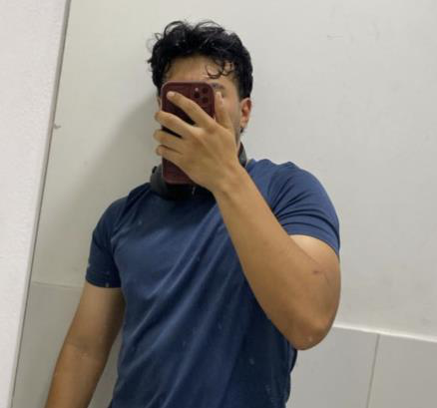 | Condori Lozano, Alessandro Ramiro Estudiante de Ingeniería de Software e integrante del equipo Veltis Software. Participa en la coordinación del trabajo, la especificación de requisitos y la organización de los entregables del proyecto.
 | Julca Cruz, Renso Anthony Soy Renso Anthony Julca Cruz, estudiante de Ingeniería de Software y actualmente curso el séptimo ciclo de la carrera. Me interesa fortalecer mis habilidades de manera autodidacta y orientar mi desarrollo profesional hacia la gestión de sistemas bancarios y el análisis de datos.
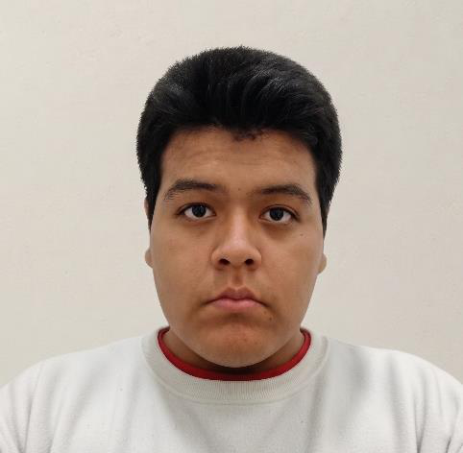 | Morales Venegas, David Joel Estudiante de Ingeniería de Software con conocimientos medios en programación y desarrollo. Tengo interés en redes, ciberseguridad y desarrollo de software, y experiencia académica trabajando en proyectos en equipo.

1.2. Solution Profile

1.2.1. Nombre del Producto
ColdTrace, desarrollado por Veltis Software, es una plataforma web de monitoreo inteligente que conecta sensores IoT instalados en puntos críticos de almacenamiento y traslado para entregar visibilidad continua, alertas oportunas, evidencia histórica de las condiciones de temperatura y humedad, planes de respuesta asistidos por IA y una administración comercial basada en suscripciones.
Con ColdTrace, los usuarios pueden:
• Registrar instalaciones, cámaras o unidades de transporte y configurar rangos seguros por tipo de producto.
• Supervisar en tiempo real la temperatura y humedad de sus activos refrigerados.
• Recibir alertas automáticas por correo electrónico o mensajería cuando exista una desviación relevante.
• Consultar históricos de medición para trazabilidad, control interno y auditorías.
• Generar reportes de incidencias que respalden la toma de decisiones y el cumplimiento normativo.
• Solicitar planes de resolución asistidos por IA para incidencias térmicas, siempre sujetos a revisión y aprobación del operador antes de cerrar el caso.
• Administrar planes de suscripción con límites de uso, funcionalidades disponibles y actualización a planes superiores cuando la operación lo requiera.

1.2.2. Antecedentes y Problemática
Antecedentes
De acuerdo con Bedoya-Perales y Dal’ Magro (2021), el Perú registró un promedio anual estimado de 12,8 millones de toneladas de pérdidas y desperdicios de alimentos durante el periodo 2007-2017. Como referencia sectorial complementaria, Agraria.pe (2019) reportó pérdidas superiores al 33 % asociadas al uso deficiente de la cadena de frío. En los casos analizados para ColdTrace, además, persisten controles manuales, registros dispersos y respuestas reactivas que dificultan el monitoreo continuo y la generación de alertas tempranas.
Problemática
ColdTrace aborda la supervisión fragmentada de activos refrigerados y la integración de fuentes compatibles con una respuesta operativa trazable. La plataforma relaciona mediciones, contexto del activo, alertas y acciones para que los encargados puedan actuar y reconstruir lo ocurrido sin consolidar registros dispersos.
El problema se presenta de manera constante en la operación diaria, con mayor intensidad en temporadas de alta demanda o traslados prolongados, y ocurre tanto en instalaciones fijas (cámaras frigoríficas, almacenes, cocinas industriales) como en tránsito (transporte refrigerado). Sus consecuencias incluyen la pérdida de productos perecibles, reprocesos operativos, riesgo de sanciones por incumplimiento normativo y deterioro de la confianza en la operación logística.
Frente a esta realidad, Veltis Software plantea ColdTrace como una plataforma que permita supervisar en tiempo real cámaras frigoríficas, almacenes y transporte refrigerado, reduciendo mermas, reforzando la inocuidad alimentaria y mejorando la capacidad de respuesta ante incidentes.
Técnica “The 5W’s y 2H’s”
The 5W’s y 2H’s | Pregunta | Descripción
What | ¿Cuál es el problema? | La falta de monitoreo continuo de temperatura y humedad en almacenes, cámaras frigoríficas y unidades de transporte ocasiona que los incidentes de refrigeración se detecten demasiado tarde, generando merma de productos, riesgos sanitarios y poca trazabilidad operativa.
When | ¿Cuándo sucede? | Se presenta de manera constante durante la operación diaria, con mayor impacto en temporadas de alta demanda, días de calor intenso o traslados prolongados de productos perecibles.
Where | ¿Dónde ocurre? | En cámaras frigoríficas, almacenes, centros de distribución, cocinas industriales y unidades de transporte refrigerado.
Who | ¿Quiénes están involucrados? | Jefes de calidad, administradores, operadores logísticos, encargados de almacén, transportistas de productos perecibles y responsables de cumplimiento sanitario. Indirectamente, también los consumidores.
Why | ¿Por qué sucede? | Dependencia de controles manuales o sistemas aislados, junto con la ausencia de alertas tempranas y de una plataforma centralizada con seguimiento en tiempo real e historial de incidentes.
How | ¿Cómo afecta? | Provoca pérdidas por merma de productos perecibles, reprocesos operativos, riesgo de sanciones por incumplimiento y deterioro de la confianza en la operación logística.
How Much | ¿Cuánto impacta? | Como magnitud de contexto, Bedoya-Perales y Dal’ Magro (2021) estimaron un promedio anual de 12,8 millones de toneladas de pérdidas y desperdicios de alimentos en el Perú durante 2007-2017; de forma complementaria, Agraria.pe (2019) reportó pérdidas superiores al 33 % asociadas al uso deficiente de la cadena de frío.

1.2.3. Lean UX Process

1.2.3.1. Lean UX Problem Statement
ColdTrace es una plataforma web para pequeños negocios alimentarios y responsables de operaciones que necesitan supervisar temperatura y humedad e incorporar fuentes de medición compatibles de forma gradual. Vincula las lecturas de cámaras, almacenes y transporte refrigerado con un flujo de alerta, responsable, acción y evidencia.
El problema se manifiesta en prácticas de supervisión manuales y desconectadas identificadas en los casos analizados del mercado objetivo. Estas prácticas incluyen revisiones presenciales, registros en papel u hojas de cálculo y herramientas aisladas que no ofrecen visibilidad continua ni alertas tempranas. Como consecuencia, una desviación de temperatura o humedad puede detectarse tarde, cuando el producto ya se encuentra en riesgo o la respuesta exige mayor esfuerzo operativo.
La supervisión fragmentada dificulta detectar desviaciones, coordinar la respuesta y reconstruir lo ocurrido por activo y periodo. A ello se suma la diversidad de dispositivos e interfaces: integrar una nueva fuente exige conservar su identidad, interpretar sus unidades y relacionarla con el equipo correcto. Estas barreras elevan el esfuerzo de adopción y de preparación de evidencia para revisiones de calidad.
¿Cómo podemos facilitar la incorporación gradual de fuentes de medición compatibles y convertir sus lecturas en alertas oportunas, atención guiada y evidencia trazable para negocios alimentarios con recursos técnicos limitados?
Domain: En los casos analizados del mercado objetivo peruano (minimarkets, carnicerías, pescaderías, restaurantes, almacenes y transporte refrigerado), el control de la cadena de frío todavía puede depender de procesos manuales o reactivos, con visibilidad limitada y sin alertas tempranas ante desviaciones de temperatura o humedad.
Customer Segments:
Dueños o encargados de pequeños negocios con productos perecibles: administran directamente sus equipos de refrigeración (refrigeradoras, congeladoras, cámaras pequeñas) y suelen carecer de personal técnico o herramientas dedicadas de monitoreo.
Responsables de operaciones, calidad o logística en negocios con cadena de frío: supervisan múltiples activos (almacenes, cámaras, transporte) y responden ante auditorías sanitarias, reportes internos y decisiones de mayor escala.
Pain Points:
• Detección tardía de variaciones de temperatura por depender de revisiones manuales o presenciales.
• Falta de historial confiable para sustentar auditorías o decisiones internas.
• Incertidumbre sobre qué acción tomar cuando ocurre una desviación crítica.
• Barrera de adopción por costo o complejidad percibida en soluciones de monitoreo existentes.
• Dificultad para justificar una inversión en tecnología sin evidencia previa de ahorro o reducción de pérdidas.
Gap: Los negocios que combinan controles manuales, registros dispersos y dispositivos con interfaces distintas necesitan incorporar mediciones sin sustituir de forma general su equipamiento y enlazarlas con una respuesta operativa trazable. La oportunidad de ColdTrace es reducir el esfuerzo de integración de fuentes compatibles y de seguimiento de desviaciones mediante un mismo flujo de activo, lectura, alerta, responsable, acción y cierre.
Vision/Strategy: Facilitar la adopción gradual del monitoreo de cadena de frío mediante adaptadores para fuentes compatibles, contratos de datos comunes y un flujo de atención con evidencia por activo. La asistencia de IA propone acciones contextualizadas sujetas a revisión y aprobación del operador. Los planes escalonados acompañan el crecimiento en activos, responsables, retención e integraciones.
Initial Segment: El lanzamiento se enfocará en pequeños negocios alimentarios de Lima (minimarkets, carnicerías, pescaderías y restaurantes) que operan principalmente con controles manuales o registros dispersos y no disponen de monitoreo continuo. Este segmento se prioriza por su exposición a pérdidas ante fallas de refrigeración y por la necesidad de una adopción tecnológica de baja complejidad y costo controlado.

1.2.3.2. Lean UX Assumptions
¿Quién es el usuario? Dueños o encargados de pequeños negocios con productos perecibles, y responsables de operaciones, calidad o logística en negocios con cadena de frío.
¿Qué problema tiene nuestro producto que debe resolver? Resolver la falta de monitoreo continuo de temperatura y humedad, la detección tardía de incidentes, la ausencia de trazabilidad y la dificultad para sustentar el cumplimiento sanitario ante auditorías.
¿Qué características son importantes? Monitoreo en tiempo real, alertas automáticas configurables, históricos de medición, reportes de incidencias y planes de resolución asistidos por IA con aprobación del operador.
¿Dónde encaja nuestro producto en su trabajo o vida? Los dueños de pequeños negocios lo usarán para vigilar sus propios equipos de refrigeración; los responsables de operaciones lo usarán para supervisar múltiples activos y sustentar auditorías.
¿Cuándo y cómo es usado nuestro producto? Será usado a diario, de forma continua durante toda la jornada operativa, principalmente desde navegador en computadoras o dispositivos móviles, con mayor frecuencia de consulta ante alertas.
¿Cómo debe verse nuestro producto y cómo debe comportarse? Debe ser moderno, simple y confiable, con visualización clara del estado de los activos, notificaciones oportunas y una navegación que no requiera conocimiento técnico previo.

1.2.3.3. Lean UX Hypothesis
Hypothesis 01:
Creemos que, si ColdTrace ofrece monitoreo continuo mediante sensores IoT y alertas tempranas, los clientes piloto reducirán las pérdidas asociadas a fallas de refrigeración respecto de su línea base.
Sabremos que hemos tenido éxito cuando la reducción promedio de esas pérdidas alcance al menos el 40 % durante los primeros seis meses de uso en los clientes piloto que dispongan de una línea base comparable.
Hypothesis 02:
Creemos que las alertas automáticas y configurables, junto con el registro de la primera acción, reducirán el tiempo de respuesta ante incidencias frente al control manual.
Sabremos que hemos tenido éxito cuando, durante los primeros tres meses de operación, al menos el 80 % de las incidencias registre una primera acción en menos de 15 minutos desde la desviación detectada.
Hypothesis 03:
Creemos que los históricos y reportes descargables permitirán a las empresas sustentar mejor su trazabilidad y sus procesos de auditoría sanitaria.
Sabremos que hemos tenido éxito cuando al menos el 60 % de los clientes piloto del segmento de operaciones, calidad o logística utilice un reporte de trazabilidad como evidencia en una auditoría o revisión interna dentro de sus primeros seis meses.
Hypothesis 04:
Creemos que un modelo de suscripción accesible y escalable (Base, Operaciones, Compliance AI) facilitará la adopción y retención de clientes durante la etapa inicial.
Sabremos que hemos tenido éxito cuando, dentro de los primeros ocho meses tras el lanzamiento, se alcancen 50 organizaciones registradas, al menos 15 suscripciones de pago y una retención trimestral mínima del 70 %.
Hypothesis 05:
Creemos que, si el sistema propone planes de resolución asistidos por IA pero exige aprobación del operador antes de cerrar una incidencia, los responsables de calidad percibirán mayor valor sin perder control sobre sus decisiones operativas.
Sabremos que hemos tenido éxito cuando, en las pruebas de uso, la mayoría de los responsables utilice la recomendación como apoyo y pueda aprobarla, editarla o rechazarla manteniendo explícita la decisión humana.

1.2.3.4. Lean UX Canvas
El Lean UX Canvas permite organizar de manera clara y colaborativa los elementos esenciales del diseño, como el problema, los usuarios, las suposiciones, las hipótesis y las métricas.
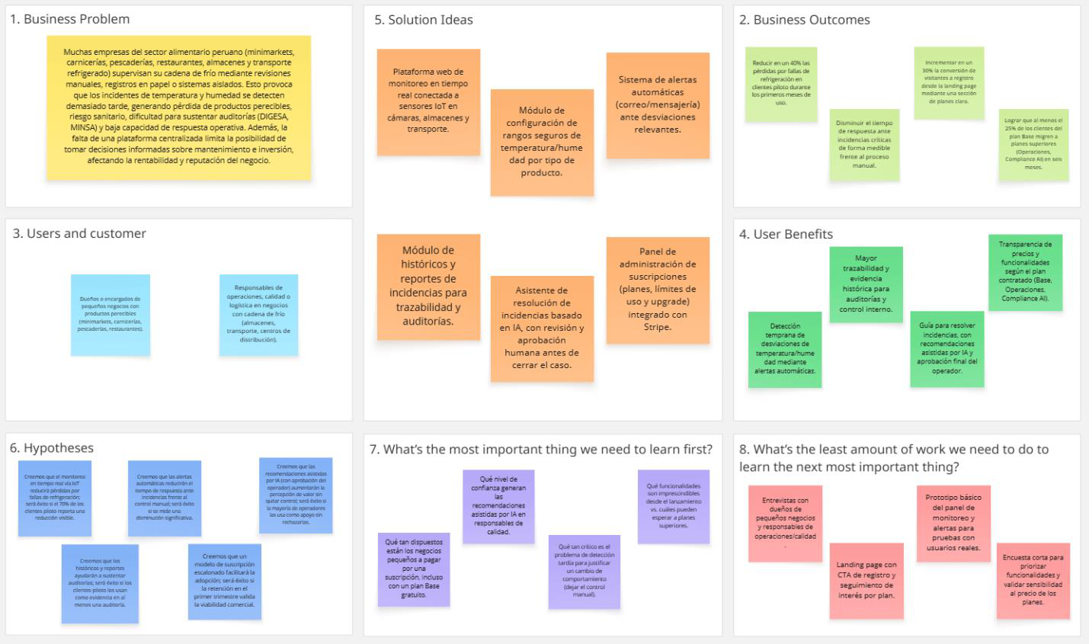
Figura 1. Lean UX Canvas de ColdTrace.

1.3. Segmentos Objetivos
Esta sección incluye la descripción de los segmentos asociados al dominio del problema, incluyendo características demográficas e información estadística de sustento.
En el análisis de los segmentos objetivo de ColdTrace, hemos identificado dos grupos clave que se beneficiarán de nuestra plataforma: pequeños negocios alimentarios con productos perecibles, y responsables de operaciones y control de calidad en empresas con cadena de frío.
Pequeños negocios con productos perecibles: Según Agraria.pe (2019), en el Perú se pierde más del 33% de los alimentos producidos por deficiencias en la cadena de frío. Para pequeños comercios alimentarios, una falla de refrigeración puede traducirse en pérdida inmediata de mercadería y en menor rentabilidad del negocio, dado que no cuentan con sistemas de monitoreo ni personal técnico dedicado a supervisar sus equipos.
• Edad: adultos de 25 años a más.
• Cargo: dueños, administradores o encargados de minimarkets, carnicerías, pescaderías, verdulerías y otros comercios minoristas con productos perecibles y sistemas de refrigeración.
• Ubicación: zonas urbanas o comerciales con alta rotación de productos frescos.
• Interés: reducir merma, asegurar la inocuidad de los alimentos, evitar observaciones de DIGESA o MINSA y contar con una solución simple para monitorear refrigeración.
Responsables de operaciones, calidad o logística: Bedoya-Perales y Dal’ Magro (2021) estimaron un promedio anual de 12,8 millones de toneladas de pérdidas y desperdicios de alimentos en el Perú durante 2007-2017. Este contexto refuerza la necesidad de que las áreas de operaciones, calidad y logística cuenten con herramientas que mejoren la supervisión, la trazabilidad y la respuesta ante incidencias, especialmente en organizaciones que gestionan múltiples activos.
• Edad: adultos de 21 años a más.
• Cargo: jefes de operaciones, responsables de calidad, supervisores logísticos, encargados de almacén e ingenieros industriales en empresas que manipulan productos refrigerados. •Ubicación: centros de distribución, almacenes, supermercados, cámaras frigoríficas y operadores logísticos en zonas urbanas.
• Interés: centralizar el monitoreo de la cadena de frío, responder con rapidez ante incidencias, mejorar trazabilidad, facilitar auditorías y tomar decisiones operativas con base en datos históricos.

Capítulo II: Requirements Elicitation & Analysis

2.1. Competidores

2.1.1. Análisis Competitivo
Competitive Analysis Landscape. Objetivo: identificar qué capacidades, segmentos y modelos de adopción ya cubren los competidores y qué combinación de simplicidad, trazabilidad y escalabilidad tendría sentido validar para ColdTrace.
Categoría | Criterio | ColdTrace (Veltis  Software) | SmartSense by Digi | Monnit | Cooltrax
Perfil | Overview | SaaS peruano propuesto para monitoreo, alertas, incidencias e historial de cadena de frío. | Plataforma empresarial de monitoreo y food safety con sensores, workflows y analítica. | Ecosistema de monitoreo remoto con catálogo amplio de sensores y plataforma iMonnit. | Plataforma de visibilidad de cadena de frío para transporte, almacenamient o y operaciones logísticas.
Perfil | Ventaja competitiva | Adopción gradual para dos escalas de operación; flujo de incidente completo; IA supervisada como evolución. | Escala enterprise, experiencia en cumplimiento y despliegues multisede. | Flexibilidad de hardware, variedad de sensores y despliegue modular. | Especialización en logística refrigerada, visibilidad de ubicación/temp eratura y flota.
Perfil de  Marketing | Mercado objetivo | Negocios alimentarios pequeños/median os y responsables de operaciones/calid ad en Perú. | Cadenas, grocery, restaurantes, educación, hospitality y organizacione s de mayor escala. | Food service, producción y otras industrias que requieren remote monitoring. | Flotas, distribuidores, almacenes y operaciones de cold storage.
 | Estrategias de marketing | Pilotos locales, demostración del flujo de respuesta, adopción por capacidad y acompañamiento inicial. | Demos, customer stories, mensaje de ROI/complian ce y customer success. | Venta directa, catálogo, facilidad de instalación y enfoque de costo total. | Venta consultiva B2B, casos de éxito y foco en visibilidad/ahor ro operativo.
Perfil de Producto | Servicios & Productos | Monitoreo;  rangos; alertas; incidencias;  históricos;  reportes; vista multi-activo;  mantenimiento; asistencia IA supervisada. | Sensores/gate ways, dashboard, alertas, workflows, reporting e integraciones. | Sensores inalámbricos, gateways, iMonnit, alertas y opciones de despliegue. | Monitoreo en tránsito/almace namiento, sensores, integración con reefer y dashboard operativo.
Perfil de Producto | Precios & Costos | Modelo por planes en validación; la diferenciación comercial debe basarse en capacidad y necesidades reales. | Cotización empresarial; no se fija una tarifa en este informe porque depende de alcance comercial. | Dispone de opciones gratuitas y pagadas; el costo depende del número de sensores y servicios contratados. | Cotización comercial; no se usa un precio fijo como criterio de comparación.
Perfil de Producto | Canales de distribución | Aplicación web y experiencia móvil del producto;  dispositivos IoT como fuente externa de datos. | Web/mobile e integraciones empresariales. | Web, aplicación móvil, comercio electrónico y venta directa de hardware. | Plataforma web y despliegue consultivo en operaciones logísticas.
Análisis SWOT | Fortalezas | Contexto local; alcance comprensible;  flujo de incidente; menor complejidad inicial;  trazabilidad. | Marca, escala, analítica y experiencia enterprise. | Amplitud de sensores, flexibilidad y menor barrera para proyectos IoT. | Especialización logística y visibilidad de operaciones refrigeradas.
Análisis SWOT | Debilidades | Producto temprano, menor reconocimiento, menos integraciones y evidencia comercial todavía limitada. | Mayor complejidad y costo relativo para negocios pequeños. | Propuesta más generalista; el usuario debe adaptar el ecosistema a su proceso de cadena de frío. | Mayor orientación a flotas/operacion es logísticas que a pequeños establecimiento s.
Análisis SWOT | Oportunidad es | Negocios con procesos manuales;  necesidad de centralización; adopción gradual;  integración con proveedores locales. | Expansión mid-market y nuevas verticales. | Mayor adopción IoT y necesidad de monitoreo económico. | Crecimiento de logística refrigerada y trazabilidad en tránsito.
 | Amenazas | Competidores con más recursos;  resistencia a configurar sensores;  hardware heterogéneo;  dificultad para demostrar ROI temprano. | Soluciones locales más ligeras y presión de precio. | Plataformas verticales con workflows más especializados . | Suites telemáticas e IoT industrial con capacidades equivalentes.

2.1.2. Estrategias y tácticas frente a competidores
Reducir fricción de adopción frente a plataformas enterprise.
La propuesta de ColdTrace combina incorporación gradual de fuentes compatibles y un flujo operativo corto. El onboarding relaciona activo, fuente, perfil de integración y rango seguro; el negocio puede ampliar su instrumentación según sus necesidades, sin una sustitución general de los equipos existentes.
Especializar el uso de datos frente a ecosistemas IoT generalistas.
Cada fuente se adapta a un contrato común de medición antes de evaluar el rango. Las desviaciones se vinculan con responsable, acciones y cierre. Esta continuidad entre integración del dato y respuesta operativa concentra la especialización de ColdTrace en conservación de alimentos.
Priorizar trazabilidad operativa frente a soluciones centradas en transporte.
Para operaciones fijas o mixtas, la diferenciación se concentra en reconstruir eventos por activo, periodo y responsable. La táctica es validar reportes e historial desde el mismo registro de incidencias, evitando transcripción adicional.
Escalar por necesidad real.
La estructura de planes debe mantener disponible la funcionalidad principal y diferenciar las capacidades que realmente cambian entre un negocio pequeño y una operación multisede: número de activos, responsables, retención, reportes e integraciones.
Mantener control humano en la asistencia inteligente.
La IA se presenta como una capacidad posterior del flujo de incidentes. La táctica es mostrar contexto, permitir edición y exigir aprobación o rechazo del operador antes de registrar una acción.

2.2. Entrevistas

2.2.1. Diseño de Entrevistas
Objetivo de investigación: comprender cómo cada segmento supervisa hoy la cadena de frío, qué ocurre durante una desviación real, cómo coordina la respuesta, qué evidencia conserva y qué barreras han limitado la adopción de herramientas digitales. Las preguntas privilegian experiencias recientes y conductas observables.
Bloque | Información a recolectar
Perfil | Edad o rango de edad; distrito; ocupación/cargo; tiempo en el rol; tipo/tamaño aproximado de operación. Estado civil/familia solo si tiene relación con la disponibilidad o contexto del participante.
Contexto tecnológico | Dispositivos de uso frecuente; sistema operativo/navegador; software o planillas usadas; canales de comunicación; experiencia con herramientas que haya adoptado o abandonado.
Objetivos y responsabilidades | Qué debe vigilar, qué decisiones toma, a quién reporta, qué resultado considera una operación bajo control.
Frustraciones y riesgos | Situaciones que generan pérdida de tiempo, incertidumbre o retrabajo; consecuencias de detectar tarde un problema.
Influencias y criterios | Personas/proveedores que influyen en decisiones; criterios de confianza, costo, facilidad de uso, evidencia e integración.

Segmento objetivo 1: Pequeños negocios con productos perecibles
Dimensión | Pregunta principal | Preguntas complementarias / probes
Perfil del participante | Cuéntame brevemente sobre ti, tu negocio y la responsabilidad que tienes sobre los productos perecibles. | Edad; distrito; rol; tiempo en el negocio; tamaño aproximado de la operación; quiénes participan en el control de refrigeración.
Ecosistema digital | ¿Qué dispositivos, aplicaciones y canales utilizas durante un día normal de trabajo? | Smartphone o PC; navegador; WhatsApp/correo; Excel u otra herramienta; qué usas con mayor frecuencia y para qué.
Contexto del negocio | Cuéntame qué productos perecibles manejas y qué responsabilidad tienes sobre su conservación. | ¿Qué equipos dependen del frío?  ¿Quién los revisa normalmente? ¿En qué momentos del día?
Proceso actual | Descríbeme cómo verificaste la temperatura o el estado de un equipo la última vez. | ¿Qué miraste primero? ¿Dónde quedó registrado? ¿Qué ocurre cuando no estás en el local?
Incidente reciente | Piensa en la última falla o variación de temperatura que recuerdes. ¿Qué ocurrió desde que empezó hasta que se resolvió? | ¿Cómo se dieron cuenta? ¿Quién lo notó? ¿Cuánto tiempo había pasado? ¿Qué producto estaba en riesgo?
Respuesta | Después de detectar el problema, ¿qué hiciste primero y qué pasó después? | ¿Movieron productos? ¿Llamaron a alguien? ¿Cómo decidieron que el problema estaba resuelto?
Registro y evidencia | Si mañana necesitaras explicar lo que ocurrió en ese incidente, ¿qué información podrías recuperar? | ¿En qué lugar la buscarías? ¿Qué dato suele faltar? ¿Quién recuerda la acción tomada?
Herramientas y barreras | Cuéntame de una herramienta o aplicación de negocio que hayas dejado de usar o que te haya costado incorporar. | ¿Qué generó fricción: configuración, costo, tiempo, soporte o poco valor percibido?

Segmento objetivo 2: Responsables de operaciones, calidad o logística
Dimensión | Pregunta principal | Preguntas complementarias / probes
Perfil del participante | Cuéntame sobre tu rol, el tipo de operación que supervisas y la responsabilidad que tienes sobre la cadena de frío. | Edad; distrito; cargo; experiencia; sedes o áreas a cargo; composición del equipo que participa en calidad u operaciones.
Ecosistema digital | ¿Qué sistemas, dispositivos y canales utilizas para coordinar el monitoreo y la respuesta operativa? | Laptop/smartphone; navegador;  correo/Teams/WhatsApp; Excel, BI, ERP u otros sistemas; cuál concentra hoy la evidencia.
Responsabilidad y escala | Descríbeme qué activos, áreas o sedes supervisas y qué parte del control depende de ti. | ¿Cuántas personas participan?  ¿Quién registra? ¿Quién decide ante una desviación?
Monitoreo actual | Llévame por el proceso de supervisión de un turno o día normal. | ¿De dónde vienen los datos? ¿Cada cuánto se revisan? ¿Qué se consolida manualmente?
Incidente reciente | Cuéntame el último evento en el que una temperatura o condición salió de lo esperado. | ¿Cómo se confirmó? ¿Cómo se priorizó? ¿A quién se escaló? ¿Qué información faltó?
Coordinación | ¿Cómo se reparten la atención y el seguimiento cuando hay más de una alerta o activo involucrado? | ¿Quién asume el caso? ¿Cómo saben que alguien ya está actuando?  ¿Cómo cambia la prioridad?
Trazabilidad | Cuando necesitas reconstruir un evento semanas después, ¿qué pasos sigues? | ¿Qué archivos o sistemas consultas?  ¿Qué tiempos, responsables o decisiones son difíciles de recuperar?
Herramientas e integración | ¿Qué herramientas forman hoy parte del proceso y cuáles no se pueden reemplazar fácilmente? | ¿Qué dato tendría que intercambiar una nueva solución? ¿Qué integración o dependencia condiciona la adopción?

2.2.2. Registro de Entrevistas
Segmento objetivo 1: Pequeños negocios con productos perecibles
Entrevista N.° 1 Sara Lopez
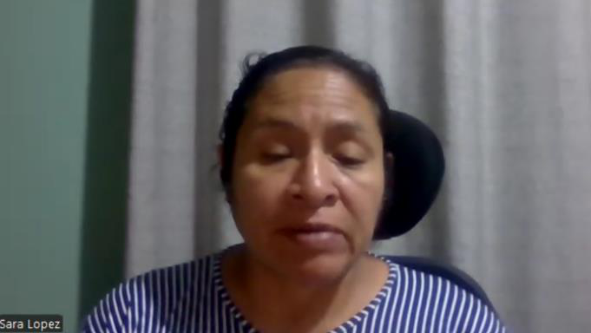
Información del entrevistado |  | Contexto tecnológico
Nombre completo | Sara Lopez | Dispositivo de mayor frecuencia | Smartphone (Android)
Edad | 53 años | Sistema operativo/browser | Android / Google Chrome
Definición profesional / cargo | Microempresaria / encargada de negocio con productos perecibles | Canales digitales de comunicación | WhatsApp y llamadas telefónicas
Residencia / ubicación | San Martín de Porres, Lima | Software especializado utilizado | Microsoft Excel y aplicaciones de mensajería
Duración: 05:30 |  | URL de grabación: Ver video
Resumen de la entrevista Sara gestiona un negocio de productos perecibles que depende del funcionamiento de equipos de refrigeración. El control de temperatura se realiza de forma manual y basada en la experiencia, sin registros continuos ni monitoreo constante. Las fallas aparecen principalmente ante problemas técnicos o cortes de energía y suelen identificarse cuando el producto ya se vió afectado.
Ante una incidencia, la respuesta es reactiva: descarta mercadería dañada y recurre a soporte técnico. Valora una solución simple que le avise a tiempo, organice la información y conserve un historial que pueda consultar cuando necesite revisar lo ocurrido.

Entrevista N.° 2 Sebastián Vásquez
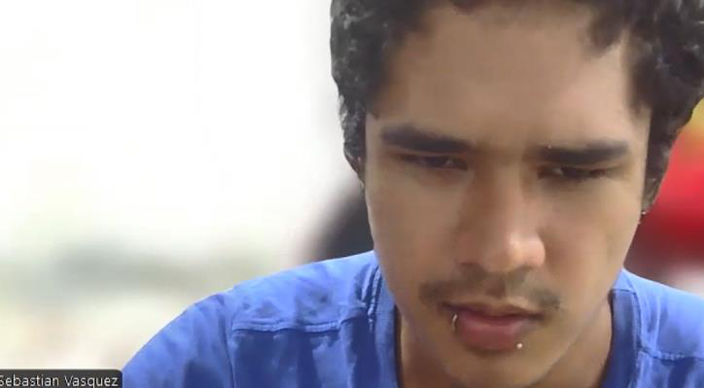
Información del entrevistado |  | Contexto tecnológico
Nombre completo | Sebastián Vásquez | Dispositivo de mayor frecuencia | Smartphone (Android)
Edad | 27 años | Sistema operativo/browser | Android / Google Chrome
Definición profesional / cargo | Administrador de local comercial / emprendedor | Canales digitales de comunicación | WhatsApp Business y Facebook Messenger
Residencia / ubicación | Surquillo, Lima | Software especializado utilizado | Microsoft Excel y aplicaciones de banca móvil
Duración: 06:45 |  | URL de grabación: Ver video
Resumen de la entrevista Sebastián administra un negocio con embutidos, lácteos y helados. El control del frío se realiza de manera manual y empírica, observando el estado de los productos o señales del equipo. Esto hace que la detección dependa de revisiones puntuales y que una falla pueda advertirse tarde, especialmente en periodos de mayor temperatura ambiental.
El entrevistado valora recibir alertas en el celular y disponer de un historial digital. También identifica dos barreras de adopción: el costo de los sensores y una configuración técnica que resulte compleja para un negocio pequeño.
Entrevista N.° 3 Jean Pool Coaguila
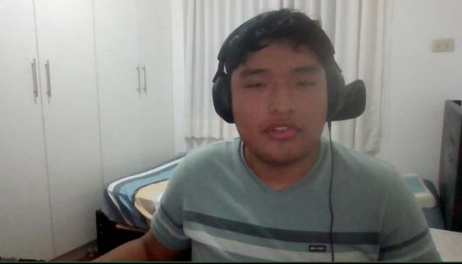
Información del entrevistado |  | Contexto tecnológico
Nombre completo | Jean Pool Coaguila | Dispositivo de mayor frecuencia | Smartphone (Android)
Edad | 29 años | Sistema operativo/browser | Android / Google Chrome
Definición profesional / cargo | Encargado de minimarket familiar | Canales digitales de comunicación | WhatsApp y llamadas telefónicas
Residencia / ubicación | Lima Norte | Software especializado utilizado | Microsoft Excel y aplicaciones de mensajería
Duración: 03:51 |  | URL de grabación: Ver video
Resumen de la entrevista Jean Pool administra un minimarket familiar con lácteos, embutidos, bebidas frías y productos congelados. Revisa indicadores de refrigeradoras y el estado de los productos de forma manual; no cuenta con alertas automáticas ni con un historial digital de mediciones. Las incidencias se asocian a cortes de energía, puertas mal cerradas o fallas técnicas y suelen detectarse cuando la mercadería ya está en riesgo.
Cuando ocurre una falla, mueve productos entre equipos o solicita soporte técnico. Considera valiosos los avisos en tiempo real y un historial sencillo consultable desde el celular, aunque el costo y la facilidad de uso condicionan la adopción.
Segmento objetivo 2: Responsables de operaciones, calidad o logística
Entrevista N.° 4 Rodrigo Vasquez
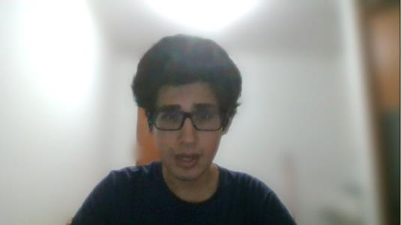
Información del entrevistado |  | Contexto tecnológico
Nombre completo | Rodrigo Vasquez | Dispositivo de mayor frecuencia | Laptop corporativa y smartphone
Edad | 30 años | Sistema operativo/browser | Windows / Google Chrome
Definición profesional / cargo | Supervisor de operaciones | Canales digitales de comunicación | Correo corporativo y WhatsApp
Residencia / ubicación | Lima Metropolitana | Software especializado utilizado | Microsoft Excel y Google Sheets
Duración: 06:43 |  | URL de grabación: Ver video
Resumen de la entrevista Rodrigo supervisa operaciones de almacenamiento y despacho de productos perecibles. La verificación de temperaturas se realiza con controles manuales y registros periódicos que después se consolidan en archivos internos. La principal dificultad aparece cuando la información llega tarde o está repartida entre diferentes puntos de consulta.
Considera útil centralizar alertas, historial e incidencias para reaccionar con mayor rapidez y revisar los eventos con orden. También señala que la herramienta no debe agregar fricción al trabajo cotidiano y que la evidencia histórica resulta útil para revisiones internas o auditorías.

Entrevista N.° 5 Kamil Diaz
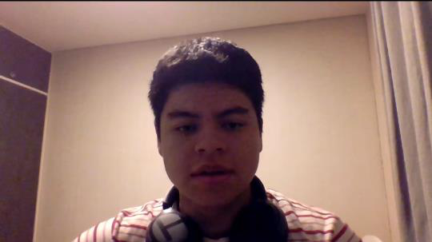
Información del entrevistado |  | Contexto tecnológico
Nombre completo | Kamil Diaz | Dispositivo de mayor frecuencia | Laptop corporativa
Edad | 27 años | Sistema operativo/browser | Windows / Microsoft Edge
Definición profesional / cargo | Analista de control de calidad | Canales digitales de comunicación | Correo corporativo y Microsoft Teams
Residencia / ubicación | Lima Metropolitana | Software especializado utilizado | Microsoft Excel y Power BI
Duración: 03:59 |  | URL de grabación: Ver video
Resumen de la entrevista Kamil participa en el control de calidad y trabaja con registros térmicos, incidencias y revisiones internas. La información se mantiene en formatos distintos, lo que dificulta identificar desviaciones con rapidez y reunir evidencia cuando se requiere una revisión formal.
Valora una plataforma que concentre alertas, historial e incidencias y que permita obtener información clara y exportable. Para su trabajo, la confiabilidad del registro y la posibilidad de preparar evidencia estructurada son más importantes que añadir funcionalidades que aumenten la carga administrativa.
Entrevista N.° 6 Zayd Ayasata
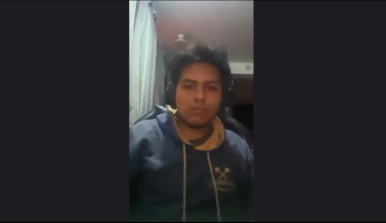
Información del entrevistado |  | Contexto tecnológico
Nombre completo | Zayd Ayasata | Dispositivo de mayor frecuencia | Laptop corporativa y smartphone
Edad | 31 años | Sistema operativo/browser | Windows / Google Chrome
Definición profesional / cargo | Coordinador logístico | Canales digitales de comunicación | WhatsApp, correo corporativo y llamadas
Residencia / ubicación | Callao | Software especializado utilizado | Microsoft Excel y sistema interno de inventario
Duración: 03:25 |  | URL de grabación: Ver video
Resumen de la entrevista Zayd coordina actividades logísticas vinculadas a productos perecibles y supervisa varios puntos donde la cadena de frío puede verse afectada. La información se registra en fuentes dispersas y el control depende de verificaciones periódicas, por lo que resulta difícil conocer con precisión qué ocurrió en cada momento de una incidencia.
Para su trabajo es valioso contar con una vista común de alertas, eventos y registros de temperatura, siempre que la herramienta se incorpore al flujo actual sin exigir una reorganización completa de la operación.

2.2.3. Análisis de Entrevistas
El análisis se organiza en cinco pasos. La muestra corresponde a seis entrevistas, tres participantes por segmento. Las coincidencias se presentan como patrones de esta muestra y no como estimaciones de toda la población.
1. Descripción general de los segmentos
Segmento objetivo 1: Pequeños negocios con productos perecibles
Sara Lopez, Sebastián Vásquez y Jean Pool Coaguila representan operaciones pequeñas en las que el responsable participa directamente en el control cotidiano de refrigeración. Los tres describen revisiones manuales o empíricas, respuesta reactiva ante fallas y una preferencia por alertas e historial simples, con el smartphone como canal frecuente.
Segmento objetivo 2: Responsables de operaciones, calidad o logística
Rodrigo Vasquez, Kamil Diaz y Zayd Ayasata representan funciones donde el control térmico se combina con coordinación, evidencia y revisión de varios puntos de operación. En las tres entrevistas aparecen registros dispersos o periódicos, necesidad de centralización y valor en la trazabilidad de incidencias y reportes.
2. Características objetivas
Segmento objetivo 1: Pequeños negocios con productos perecibles
Característica | Evidencia en entrevistas | Relación con el arquetipo | Implicación para requisitos / arquitectura
Control manual o empírico | Las entrevistas 1, 2 y 3 describen revisión visual, indicadores locales o experiencia del encargado. | Gustavo debe representar a un usuario que participa directamente en la verificación y no dispone de una consola especializada. | Priorizar funciones de monitoreo, alerta e historial; posteriormente evaluar continuidad de mediciones y latencia de notificación.
Detección tardía | Los tres participantes relatan fallas que se reconocen cuando el equipo o el producto ya muestra señales. | El arquetipo necesita enterarse antes de que la anomalía se convierta en pérdida visible. | La detección y el aviso deben poder formularse como escenarios medibles de calidad, no solo como una pantalla de dashboard.
Respuesta reactiva | Tras una falla se mueve mercadería, se revisa el equipo o se llama a soporte. | El usuario requiere un flujo corto para reconocer, atender y dejar constancia de la incidencia. | El diseño debe mantener trazabilidad de estado y acción correctiva, incluyendo comportamiento ante interrupciones de conectividad.
Uso frecuente de smartphone | Los tres participantes utilizan smartphone y mensajería como canales habituales. | Gustavo necesita información breve, legible y accionable fuera del puesto físico. | La accesibilidad desde dispositivos comunes y la entrega de alertas forman restricciones de uso que deberán considerarse en la arquitectura.

Segmento objetivo 2: Responsables de operaciones, calidad o logística
Característica | Evidencia en entrevistas | Relación con el arquetipo | Implicación para requisitos / arquitectura
Información distribuida | Las entrevistas 4, 5 y 6 describen hojas de cálculo, registros periódicos o fuentes separadas. | Sofía necesita una vista común antes de reconstruir manualmente la operación. | La integración de fuentes requiere conservar su identidad, normalizar unidades y tiempos e identificar el origen de cada lectura para mantener consistencia y trazabilidad.
Supervisión de varios puntos | Los participantes coordinan activos, áreas o puntos de control y no dependen de una sola refrigeradora. | El arquetipo debe priorizar excepciones y comparar estados sin recorrer varias fuentes. | El crecimiento en activos y usuarios aporta escenarios de escalabilidad y rendimiento para ADD.
Coordinación entre responsables | Rodrigo y Zayd resaltan comunicación con responsables;  Kamil trabaja con revisiones formales y evidencia. | Sofía necesita saber quién atiende una incidencia y conservar la secuencia de acciones. | El modelo de incidencias debe mantener responsable asignado, tiempos y cambios de estado de forma auditable.
Necesidad de evidencia | Kamil y los otros participantes valoran historial, exportación y reconstrucción de eventos. | El arquetipo no solo monitorea; también debe explicar qué ocurrió y con qué evidencia. | Auditabilidad e integridad de registros deberán especificarse con respuestas y medidas verificables en el Capítulo IV.

3. Características subjetivas
Segmento objetivo 1: Pequeños negocios con productos perecibles
Característica | Evidencia en entrevistas | Relación con el arquetipo | Implicación para requisitos / arquitectura
Valora simplicidad | Los tres entrevistados asocian la adopción con facilidad de uso o configuración. | Gustavo evita flujos extensos y lenguaje técnico. | La arquitectura no debe imponer complejidad visible innecesaria;  onboarding y manejo de incidencias deben permanecer desacoplados de detalles técnicos.
Sensibilidad a costo y esfuerzo | Sebastián y Jean Pool mencionan costo o facilidad como criterios de adopción; Sara prioriza una solución simple. | El arquetipo necesita empezar con una operación pequeña y ampliar capacidades cuando exista valor. | Conviene mantener crecimiento gradual y capacidad de integración sin exigir infraestructura compleja desde el inicio.
Busca tranquilidad operativa | Alertas e historial se perciben como medios para enterarse a tiempo y revisar lo ocurrido. | El valor no es “más datos”, sino reducir incertidumbre ante una falla. | La posterior evaluación de disponibilidad y alertas debe relacionarse con esta necesidad, evitando métricas desconectadas del uso.

Segmento objetivo 2: Responsables de operaciones, calidad o logística
Característica | Evidencia en entrevistas | Relación con el arquetipo | Implicación para requisitos / arquitectura
Valora una vista consolidada | Los tres participantes describen fricción cuando la información está repartida. | Sofía busca concentrarse en excepciones y no en recopilar archivos. | La arquitectura deberá soportar consulta consolidada sin perder procedencia ni contexto de los datos.
Necesita trazabilidad | Las entrevistas resaltan historial, reportes o evidencia para revisiones internas. | El arquetipo necesita reconstruir evento, responsable y acción. | La auditabilidad debe considerarse desde el modelo de datos y eventos, no añadirse al final como reporte aislado.
Exige integración con bajo esfuerzo | Rodrigo y Zayd subrayan que la solución no debe añadir fricción; Kamil prioriza información estructurada. | Sofía no puede reemplazar de una vez todas las herramientas de su operación. | La interoperabilidad orienta la incorporación de fuentes compatibles mediante adaptadores y contratos comunes; la modificabilidad permite incorporar esos adaptadores sin alterar las reglas de monitoreo.

4. Hallazgos principales
Segmento objetivo 1: Pequeños negocios con productos perecibles
Monitoreo reactivo: 3 de 3 participantes describieron revisiones manuales o empíricas. El principal hallazgo es la necesidad de detectar las desviaciones con mayor anticipación.
Alertas e historial como núcleo: 3 de 3 valoraron avisos oportunos y consulta de información pasada. Estas capacidades sostienen el primer flujo funcional del backlog.
Adopción condicionada por simplicidad: La facilidad de uso, la configuración y el costo aparecen como restricciones del contexto de uso. Deben conservarse al evaluar decisiones de despliegue e integración.
Segmento objetivo 2: Responsables de operaciones, calidad o logística
Fragmentación del control: 3 de 3 participantes trabajan con información periódica o distribuida. La centralización debe preservar contexto y procedencia de los datos.
Trazabilidad como requisito operativo: Los participantes necesitan reconstruir eventos, acciones y evidencia. Esto prepara la identificación de auditabilidad como posible driver.
Escala y coordinación: La supervisión de varios activos y responsables exige que rendimiento, disponibilidad e interoperabilidad se evalúen con cargas y tiempos medibles.
5. Conclusión por segmento
Segmento objetivo 1: Pequeños negocios con productos perecibles
Para el primer segmento, ColdTrace debe resolver un problema operativo concreto: conocer el estado, enterarse de una desviación antes de que el daño sea visible y conservar una evidencia sencilla de lo ocurrido. El arquetipo Gustavo Fernández se construye a partir de esa secuencia operativa.
Segmento objetivo 2: Responsables de operaciones, calidad o logística
Para el segundo segmento, el valor está en consolidar información, coordinar la atención y reconstruir una incidencia con responsables, tiempos y evidencia. El arquetipo Sofía Ramírez representa esa necesidad de control transversal. Estos hallazgos alimentan los requisitos funcionales y la posterior selección de escenarios de calidad.

2.3. NeedFinding
A partir del análisis de las entrevistas y la recolección de información sobre las dinámicas del sector alimentario, se identificaron dos perfiles principales dentro del segmento objetivo.

2.3.1. User Personas
Segmento objetivo 1: Pequeños negocios con productos perecibles
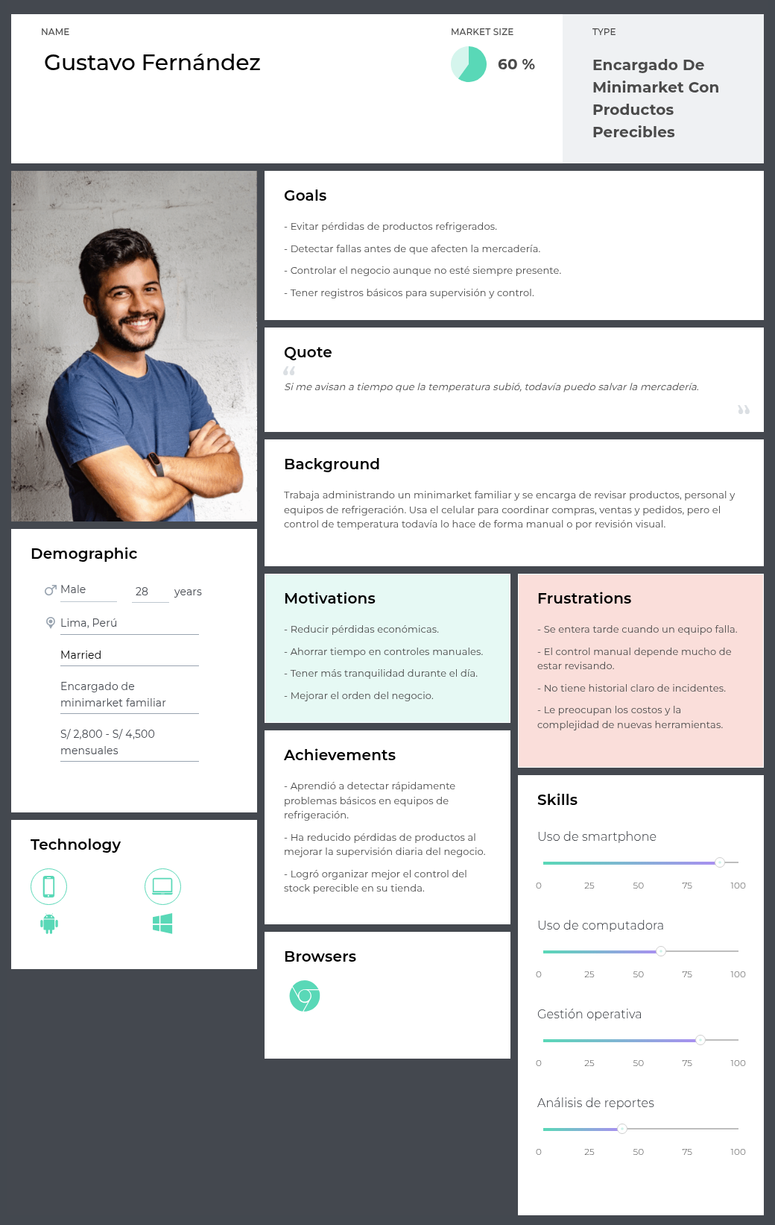
Figura 2. User Persona Gustavo Fernández.
Segmento objetivo 2: Responsables de operaciones, calidad o logística
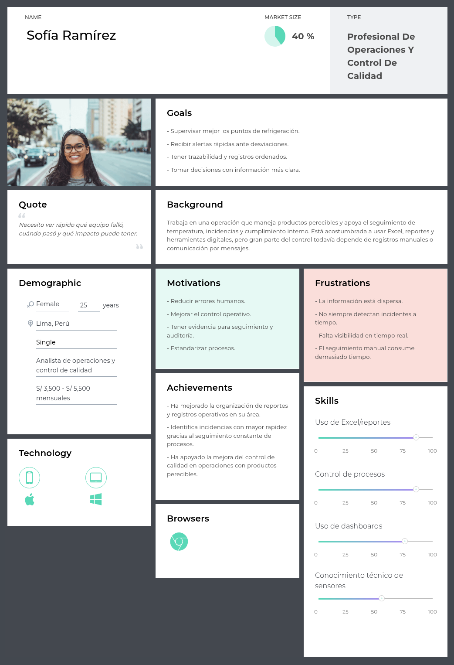
Figura 3. User Persona Sofía Ramírez.

2.3.2. User Task Matrix
Las tareas se formulan de manera independiente de ColdTrace. La frecuencia e importancia son una síntesis cualitativa de las entrevistas y arquetipos; no representan mediciones poblacionales.
Tarea | Gustavo /  Frecuencia | Gustavo /  Importancia | Sofía /  Frecuencia | Sofía /  Importancia
Verificar el estado de equipos o ambientes refrigerados | Alta | Alta | Alta | Alta
Detectar o confirmar una anomalía | Media | Alta | Alta | Alta
Responder ante una falla de refrigeración | Media | Alta | Media | Alta
Documentar lo ocurrido durante una incidencia | Baja | Media | Alta | Alta
Revisar información de días o turnos anteriores | Media | Media | Alta | Alta
Coordinar con técnico o responsable de otra área | Media | Media | Alta | Alta
Preparar evidencia para revisión o auditoría | Baja | Media | Media | Alta
Supervisar varios activos o puntos de control | Baja | Baja | Alta | Alta
Revisar mantenimiento o condición del equipo | Media | Media | Media | Alta

La coincidencia principal está en verificar, detectar y responder. La diferencia aparece en la escala: Gustavo necesita saber rápidamente si existe una anomalía y qué hacer; Sofía necesita además coordinar, consolidar y demostrar qué ocurrió. Esa diferencia se conserva en las historias de usuario y en los escenarios To-Be.

2.3.3. Empathy Maps
El Empathy Map permite profundizar en el mundo interno y sensorial del usuario, capturando lo que ven, oyen, dicen, hacen, piensan y sienten durante su jornada laboral. Esta herramienta es fundamental para identificar las motivaciones profundas que impulsan el comportamiento humano y validar los puntos de dolor y las ganancias esperadas.
Segmento objetivo 1: Pequeños negocios con productos perecibles
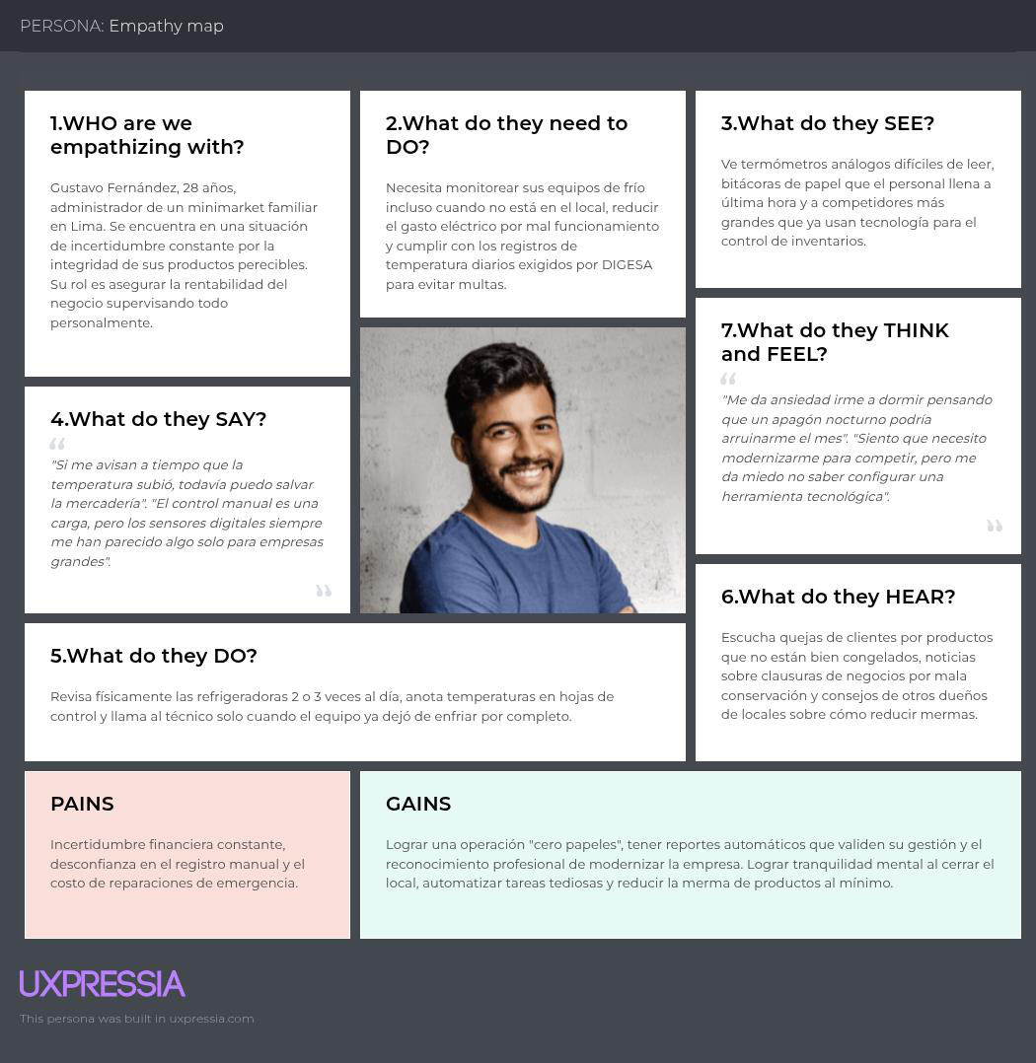
Figura 4. Empathy Map de Gustavo Fernández.
Segmento objetivo 2: Responsables de operaciones, calidad o logística
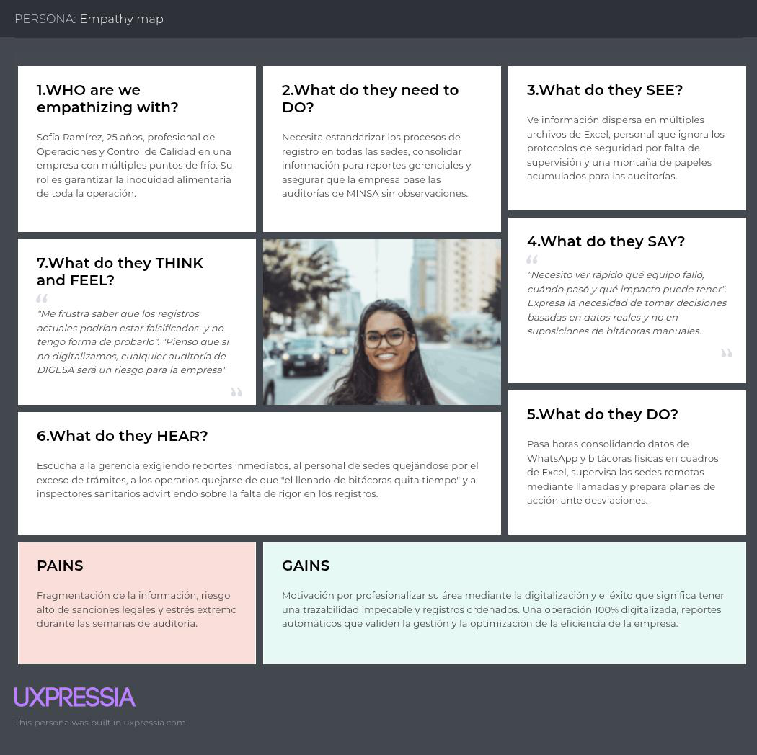
Figura 5. Empathy Map de Sofía Ramírez.

2.3.4. As-Is Scenario Mapping
Segmento objetivo 1: Pequeños negocios con productos perecibles As-Is Scenario Map: Gustavo Fernández
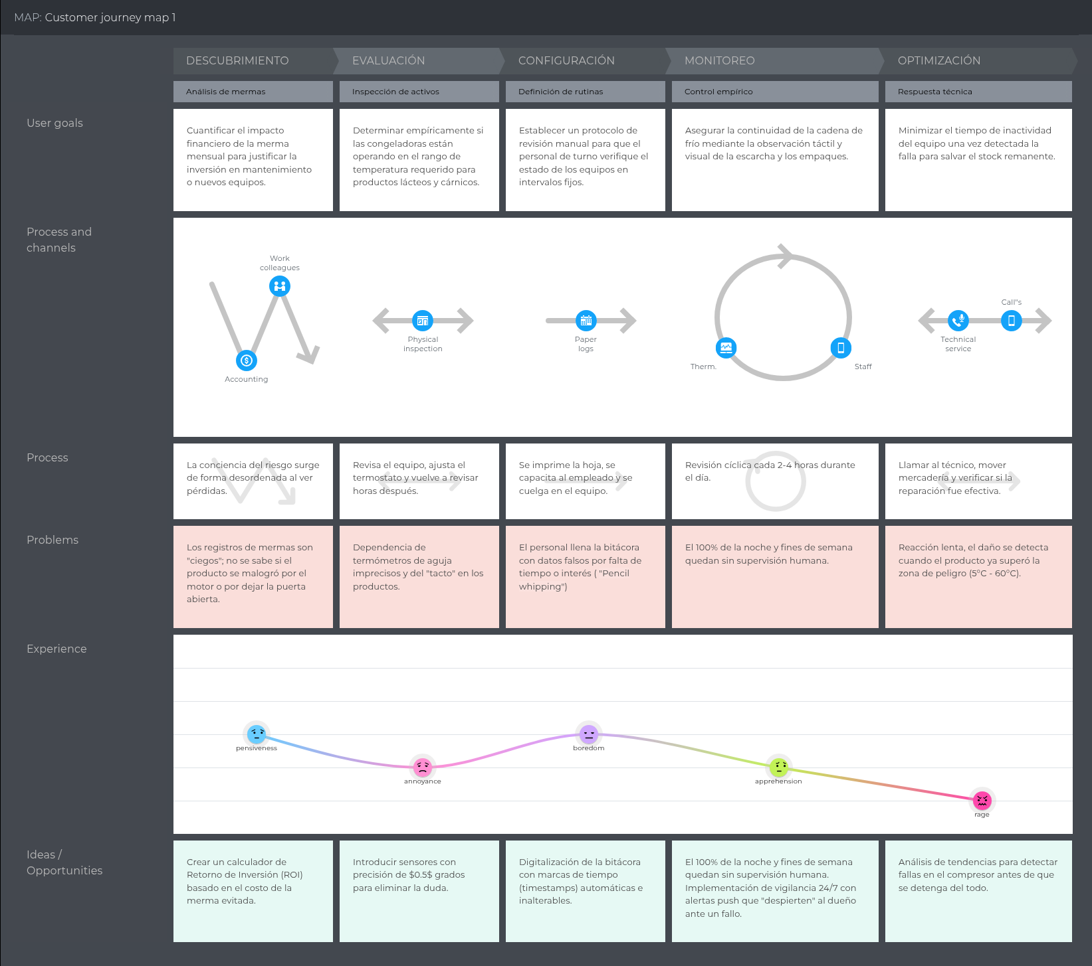
Figura 6. As-Is Scenario Map de Gustavo Fernández.
Fase | 1. Revisión rutinaria | 2. Aparición de anomalía | 3. Respuesta inmediata | 4. Registro / seguimiento | 5. Revisión posterior
Doing | Observa el equipo o producto y verifica un indicador local. | Nota un síntoma, cambio de producto o lectura anómala. | Mueve mercadería, prueba el equipo o llama a soporte. | Anota parcialmente o conserva información en mensajes. | Busca recordar o demostrar qué ocurrió con los registros disponibles.
Thinking | “Mientras enfríe, está bien.” | “¿Desde cuándo está así?” | “Tengo que evitar que se pierda el producto.” | “Después anoto lo importante.” | “¿Dónde quedó la información de ese día?”
Feeling | Neutral / rutina | Preocupación | Urgencia | Alivio parcial | Frustración si faltan datos
Lectura | + Familiar y simple | − Detección tardía | − Respuesta reactiva | Área pendiente: evidencia incompleta | −  Reconstrucción manual

El escenario muestra que el punto de mayor fricción no es la revisión cotidiana, sino el intervalo entre una desviación y su detección, seguido por un registro incompleto de la respuesta. Esa secuencia sustenta las primeras historias de monitoreo, alerta e incidencia.
Segmento objetivo 2: Responsables de operaciones, calidad o logística
As-Is Scenario Map: Sofía Ramírez
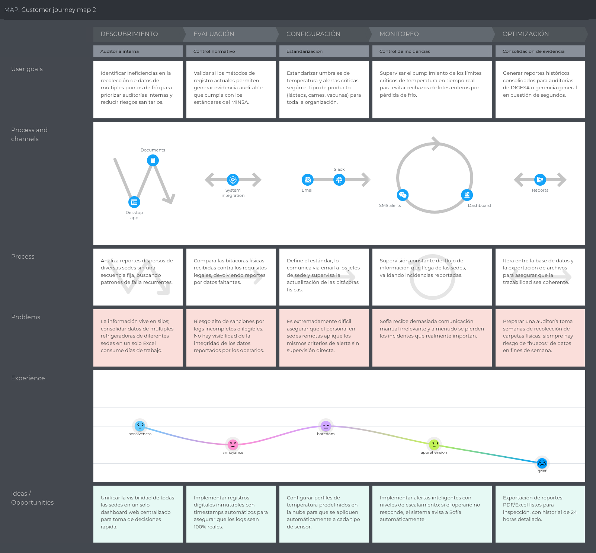
Figura 7. As-Is Scenario Map de Sofía Ramírez.
Fase | 1. Recolección de registros | 2. Revisión de activos | 3.  Confirmación | 4.  Coordinación | 5. Reporte / revisión
Doing | Recibe o abre hojas y registros de distintas fuentes. | Compara datos y realiza rondas o consultas. | Contrasta lecturas y contacta responsables. | Solicita acción y evidencia a distintas áreas. | Consolida archivos, incidencia y acciones.
Thinking | “¿Tengo la información completa?” | “¿Cuál activo requiere atención?” | “¿Es una desviación real o un problema de datos?” | “¿Quién está atendiendo esto?” | “¿Puedo reconstruir el evento sin huecos?”
Feeling | Carga administrativa | Atención sostenida | Incertidumbre | Presión | Alivio si la evidencia cuadra
Lectura | − Dispersión | − Dificultad de priorización | Área pendiente:  calidad/continu idad del dato | − Seguimiento manual | + Se logra evidencia, pero con esfuerzo

En Sofía, la principal fricción aparece en la dispersión de registros y en el seguimiento entre varias personas o áreas. Esta secuencia delimita la necesidad de conservar contexto, responsable asignado y evidencia a lo largo del flujo.

Capítulo III: Requirements Specification
En este capítulo el equipo traduce los hallazgos de las entrevistas, los User Personas, el User Task Matrix y los As-Is Scenario Maps del Capítulo II en una especificación de requisitos para ColdTrace. La especificación se construye en cuatro pasos encadenados: primero se proyecta cómo cambiaría la experiencia de cada arquetipo con la plataforma (To-Be Scenario Mapping); luego se formalizan esas capacidades como Epics y User Stories con criterios de aceptación; después se vinculan las historias prioritarias con los objetivos de negocio mediante el Impact Map; y finalmente se estiman y priorizan en el Product Backlog según el valor que entregan a los segmentos objetivo. De esta manera, las historias conservan trazabilidad con los Business Goals, ya sea de forma directa en el Impact Map o mediante el Epic al que pertenecen.

3.1. To-Be Scenario Mapping
Los To-Be Scenario Maps mantienen las mismas metas de usuario y las fases principales del As-Is, pero representan cómo cambiaría la experiencia con las capacidades propuestas de ColdTrace. Para facilitar la comparación, cada mapa conserva cinco fases y las filas Doing, Thinking y Feeling, e incorpora una lectura de aspectos positivos, negativos y blank areas que todavía requieren validación. Los mapas se presentan junto con una transcripción editable para mantener la trazabilidad con los hallazgos del Capítulo II.
Segmento objetivo 1: Pequeños negocios con productos perecibles
To-Be Scenario Map: Gustavo Fernández
Fase | 1.  Supervisión continua | 2. Detección temprana | 3. Respuesta guiada | 4. Registro de la incidencia | 5. Revisión y evidencia
Doing | Consulta desde el celular el estado de sus refrigeradoras y congeladoras, con la última lectura y el rango seguro de cada una. | Recibe una alerta en su celular indicando qué equipo salió de rango, el valor medido y desde cuándo. | Reconoce la alerta, mueve la mercadería o llama al técnico y, si lo necesita, solicita una propuesta de acciones asistida por IA. | Registra en la incidencia la acción realizada; la plataforma guarda quién, qué y cuándo sin que tenga que anotarlo aparte. | Consulta el historial del equipo y de la incidencia, o genera un reporte del periodo cuando el técnico, la gerencia o DIGESA lo solicitan.
Thinking | "Puedo ver cómo están los equipos aunque no esté en el local." | "Me avisaron antes de que el producto se malogre." | "Sé qué hacer primero y quién lo está atendiendo." | "Ya quedó registrado; no tengo que acordarme después." | "Puedo demostrar qué pasó y qué hice ese día."
Feeling | Tranquilidad | Atención oportuna | Control | Alivio | Confianza
Lectura | + Visibilidad remota sin revisión presencial | + Se elimina la detección tardía | + Respuesta ordenada; área pendiente:  confianza en la recomendación IA | + Evidencia completa con mínimo esfuerzo | +  Reconstrucción inmediata; − depende de que el sensor haya reportado (brecha de datos)

Segmento objetivo 2: Responsables de operaciones, calidad o logística
To-Be Scenario Map: Sofía Ramírez
Fase | 1. Vista consolidada | 2.  Priorización de excepciones | 3.  Confirmación con datos | 4. Coordinación con responsables | 5. Reporte y trazabilidad
Doing | Abre el panel consolidado de todos los activos y sedes en lugar de recopilar hojas y registros de distintas fuentes. | Filtra los activos en alerta o sin datos y decide cuál requiere atención primero según severidad y tiempo fuera de rango. | Revisa la tendencia reciente del activo y el estado de conectividad del sensor para confirmar si es una desviación real o una brecha de datos. | Asigna la incidencia a un responsable de sede, sigue la línea de tiempo de acciones y aprueba o rechaza las recomendaciones asistidas. | Genera y exporta el reporte de trazabilidad del periodo con mediciones, incidencias, responsables y acciones para la auditoría o la gerencia.
Thinking | "Toda la información está en un solo lugar." | "Sé exactamente qué activo atender primero." | "Puedo distinguir un problema real de un problema de datos." | "Sé quién está atendiendo y en qué estado va." | "Puedo reconstruir el evento completo sin huecos."
Feeling | Orden | Foco | Seguridad | Control | Confianza ante la auditoría
Lectura | + Se elimina la dispersión de registros | + Priorización por excepción | + Se cubre el área pendiente del As-Is sobre calidad del dato; área pendiente:  integración con sistemas existentes | +  Responsabilidad asignada y tiempos auditables | + Evidencia sin transcripción manual

Síntesis de cambios As-Is - To-Be
Aspecto | As-Is | To-Be | Capacidad de ColdTrace que lo habilita
Detección de la desviación | Por síntomas visibles en el equipo o el producto, con demora indeterminada. | Alerta automática al superar la tolerancia fuera de rango. | Rangos seguros por producto, sensores IoT y alertas (EP01, EP03)
Visibilidad | Presencial (Gustavo) o dispersa en varias fuentes (Sofía). | Remota y consolidada por activo y sede. | Estado actual y vista consolidada (EP02)
Respuesta | Reactiva, sin guía y sin saber quién atiende. | Reconocida, asignada y, opcionalmente, guiada por una recomendación supervisada. | Alertas asignables, incidencias y asistencia IA con aprobación (EP03,  EP07)
Registro | Parcial, en mensajes o bitácoras físicas. | Línea de tiempo de la incidencia con autor y fecha. | Incidencias y acciones correctivas (EP03)
Evidencia | Reconstrucción manual con huecos. | Historial y reporte de trazabilidad exportable. | Historial, reportes y exportación (EP04)
Calidad del dato | Área pendiente: no se sabe si el registro es confiable. | Estado de conectividad y brechas visibles por activo. | Continuidad del dato y mantenimiento (EP06)

3.2. User Stories
Epic ID | Epic | Objetivo funcional
EP01 | Configuración de activos e instrumentación | Definir qué se supervisa, con qué rango y desde qué fuente de medición.
EP02 | Monitoreo operacional | Consultar el estado actual y una vista consolidada de los activos.
EP03 | Alertas e incidencias | Detectar, comunicar, asignar y documentar el ciclo de una desviación.
EP04 | Historial, trazabilidad y reportes | Reconstruir mediciones e incidencias y preparar evidencia a partir de los registros.
EP05 | Usuarios y responsabilidades | Incorporar usuarios y controlar responsabilidades de la organización.
EP06 | Mantenimiento y continuidad | Registrar mantenimiento y conocer situaciones que afectan la continuidad o calidad del dato.
EP07 | Asistencia inteligente supervisada | Proponer apoyo para una incidencia sin sustituir la decisión del operador.
EP08 | Planes y suscripción | Conocer límites del plan y evolucionar la capacidad contratada cuando la operación lo requiera.

Epic / US ID | Título | Descripción | Criterios de aceptación | Relacionado (Epic ID)
US01 | Registrar activo refrigerado | Como encargado de negocio, quiero registrar una instalación, cámara o unidad de transporte con su nombre, tipo y ubicación, para que ColdTrace sepa qué activo debo supervisar. | Dado que el usuario tiene permisos de configuración, cuando registra un activo con los datos obligatorios, entonces el activo queda disponible para asociar rangos y fuentes de medición. | EP01
US02 | Configurar rango seguro por tipo de producto | Como encargado de negocio, quiero definir los valores mínimos y máximos de temperatura y humedad según el producto almacenado, para que el sistema reconozca cuándo existe una desviación. | Dado un activo registrado, cuando el usuario guarda un rango válido, entonces el sistema conserva los límites y los utiliza como referencia para evaluar las lecturas. | EP01
US03 | Asociar fuente de medición | Como encargado de negocio, quiero vincular una fuente compatible a un activo mediante su identificador y perfil de integración, para interpretar sus lecturas bajo el contexto correcto. | Dada una fuente con perfil admitido, cuando se confirma su asociación, entonces se verifican organización, identidad y unidades. Sus lecturas se transforman al contrato común; un perfil no admitido o un dato inválido se rechaza con una causa identificable sin alterar el estado del activo. | EP01
US04 | Consultar estado actual de un activo | Como usuario, quiero ver la última temperatura y humedad de un activo, su rango seguro y su estado, para saber si está bajo control aunque no me encuentre en el local. | Dado un activo con lecturas registradas, cuando el usuario abre su estado actual, entonces se muestran la última lectura, el rango aplicado, la fecha y hora y la condición normal, en alerta o sin datos. | EP02
US05 | Visualizar tendencia reciente | Como usuario, quiero ver la evolución reciente de temperatura y humedad en un gráfico, para distinguir una lectura puntual de una desviación sostenida. | Dado un activo con mediciones recientes, cuando el usuario consulta la tendencia, entonces se muestran las lecturas ordenadas en el tiempo y la referencia del rango seguro. | EP02
US06 | Recibir alerta por desviación | Como encargado de negocio, quiero recibir una notificación cuando una lectura sale del rango seguro, para actuar antes de que el producto se pierda. | Dado un activo con rango configurado, cuando una lectura supera los límites y cumple la tolerancia definida, entonces se genera una alerta y se envía por al menos un canal habilitado. | EP03
US07 | Configurar canales y tolerancia de alertas | Como responsable de operaciones, quiero configurar los canales de notificación y el tiempo de tolerancia fuera de rango, para reducir avisos innecesarios y recibir las alertas relevantes. | Dado un activo o regla de alerta, cuando el responsable cambia canal o tolerancia y guarda la configuración, entonces las nuevas alertas respetan esos parámetros. | EP03
US08 | Reconocer y asignar una alerta | Como responsable de operaciones, quiero reconocer una alerta y asignarla a un responsable, para que el equipo sepa quién la está atendiendo y no se duplique la respuesta. | Dada una alerta activa, cuando un usuario autorizado la reconoce y asigna, entonces quedan registrados el responsable, la fecha y hora y el nuevo estado de atención. | EP03
US09 | Gestionar una incidencia | Como responsable de operación, quiero agrupar una desviación y su contexto en una incidencia, para dar seguimiento al evento hasta su resolución. | Dada una alerta relevante, cuando se abre una incidencia, entonces conserva el activo, el momento del evento, la severidad, el responsable y el estado de seguimiento. | EP03
US10 | Registrar acción correctiva | Como responsable de una incidencia, quiero registrar la acción aplicada, para dejar evidencia de la respuesta realizada. | Dada una incidencia abierta, cuando el responsable registra una acción, entonces se guardan la descripción, el autor y la fecha y hora en la línea de tiempo. | EP03
US11 | Cerrar una incidencia | Como responsable, quiero cerrar una incidencia cuando la condición se haya normalizado y exista evidencia suficiente, para completar el caso sin perder trazabilidad. | Dada una incidencia abierta, cuando se solicita el cierre, entonces el sistema exige un resumen o acción registrada y conserva quién cerró el caso y cuándo. | EP03
US12 | Consultar historial de mediciones | Como usuario, quiero consultar mediciones por activo y periodo, para analizar el comportamiento térmico previo. | Dado un activo con historial, cuando el usuario selecciona un periodo, entonces se muestran las lecturas ordenadas cronológicamente y relacionadas con el rango vigente. | EP04
US13 | Consultar historial de incidencias | Como responsable de calidad, quiero consultar incidencias anteriores, para revisar causas, acciones y cierres de eventos pasados. | Dadas incidencias registradas, cuando el usuario consulta el historial, entonces puede revisar cada caso con su activo, estado, responsables, acciones y fechas. | EP04
US14 | Generar reporte de trazabilida d | Como responsable de calidad, quiero generar un reporte de un periodo, para disponer de evidencia consolidada sin volver a transcribir los registros. | Dado un periodo con información disponible, cuando el usuario genera el reporte, entonces se consolidan activos, mediciones relevantes, incidencias, responsables y acciones del periodo. | EP04
US15 | Consultar estado de conectivida d y brechas | Como responsable de monitoreo, quiero conocer si una fuente deja de reportar, para distinguir una condición normal de una ausencia de datos. | Dada una fuente asociada, cuando no se reciben lecturas dentro del criterio definido, entonces el sistema muestra el estado sin datos o brecha sin interpretarlo como una lectura normal. | EP06
US16 | Supervisar varios activos | Como responsable de operaciones, quiero una vista consolidada de mis activos, para identificar qué activo requiere atención sin revisarlos uno por uno. | Dados varios activos registrados, cuando el usuario abre la vista consolidada, entonces puede observar estado, última lectura y alertas activas de cada uno. | EP02
US17 | Exportar historial y reportes | Como responsable de calidad, quiero exportar el historial y los reportes, para adjuntarlos como evidencia en auditorías y revisiones internas. | Dado un historial o reporte disponible, cuando el usuario solicita la exportación, entonces obtiene un archivo legible con el periodo y los datos seleccionados. | EP04
US18 | Registrar mantenimi ento de equipo | Como responsable de operaciones, quiero registrar los mantenimientos realizados a un activo, para relacionar su condición técnica con el comportamiento térmico observado. | Dado un activo registrado, cuando el responsable registra un mantenimiento, entonces se guardan la fecha, el tipo de intervención, la observación y el responsable. | EP06
US19 | Registrar organización y cuenta | Como dueño de negocio, quiero crear la cuenta de mi organización, para empezar a utilizar ColdTrace con un entorno propio. | Dado un visitante con datos válidos, cuando completa el registro, entonces se crea la organización y la cuenta administradora asociada. | EP05
US20 | Iniciar sesión | Como usuario registrado, quiero iniciar sesión con mis credenciales, para acceder únicamente a los activos e información de mi organización. | Dado un usuario activo, cuando ingresa credenciales válidas, entonces accede al entorno de su organización; si son inválidas, el acceso es rechazado. | EP05
US21 | Invitar usuarios y asignar roles | Como administrador, quiero invitar colaboradores y asignarles un rol, para distribuir responsabilidades de configuración, atención y consulta. | Dada una organización activa, cuando el administrador invita a un colaborador y selecciona un rol, entonces el usuario queda asociado con los permisos correspondientes. | EP05
US22 | Solicitar plan de resolución asistido por IA | Como responsable de una incidencia, quiero solicitar una propuesta de acciones asistida por IA a partir del contexto disponible, para orientar mi respuesta cuando no tengo claro qué hacer. | Dada una incidencia abierta con información suficiente, cuando el responsable solicita asistencia, entonces el sistema presenta una propuesta identificada como recomendación y pendiente de decisión humana. | EP07
US23 | Aprobar, editar o rechazar una recomenda ción | Como responsable de una incidencia, quiero aprobar, editar o rechazar el plan propuesto, para mantener el control sobre las decisiones operativas. | Dada una recomendación pendiente, cuando el responsable toma una decisión, entonces se registra la versión finalmente aceptada o el rechazo con su autor y fecha. | EP07
US24 | Consultar plan y límites de uso | Como administrador, quiero ver el plan actual, el consumo de capacidad y las funcionalidades habilitadas, para saber cuándo necesito ampliar la suscripción. | Dada una organización con plan vigente, cuando el administrador consulta su plan, entonces se muestran los límites aplicables y el uso actual de las capacidades controladas. | EP08
US25 | Actualizar a un plan superior | Como administrador, quiero cambiar a un plan superior, para habilitar mayor capacidad cuando la operación lo requiera. | Dado un plan actual y una opción superior disponible, cuando el administrador confirma el cambio, entonces la organización pasa al nuevo nivel sin perder sus datos existentes. | EP08
US26 | Editar datos de un activo | Como responsable de configuración, quiero actualizar los datos de un activo, para mantener su identificación y ubicación alineadas con la operación real. | Dado un activo existente, cuando el usuario autorizado modifica sus datos y guarda los cambios, entonces la nueva información queda disponible sin perder su historial. | EP01
US27 | Desactivar o reactivar un activo | Como responsable de configuración, quiero desactivar temporalmente un activo que ya no está en operación y reactivarlo cuando vuelva a utilizarse, para conservar su historial sin eliminarlo. | Dado un activo existente, cuando se cambia su estado a inactivo o activo, entonces el sistema conserva sus registros previos y refleja el nuevo estado en las vistas operativas. | EP01
US28 | Modificar un rango seguro | Como responsable de calidad, quiero actualizar el rango seguro de un activo cuando cambie el producto o criterio operativo, para evaluar las lecturas con límites vigentes. | Dado un activo con rango configurado, cuando el usuario registra nuevos límites válidos, entonces las lecturas futuras se evalúan con el nuevo rango y se conserva la referencia histórica del anterior. | EP01
US29 | Reemplaza r fuente de medición | Como responsable de configuración, quiero sustituir la fuente asociada a un activo conservando su historial, para continuar el monitoreo con un dispositivo compatible. | Dada una fuente de reemplazo con perfil admitido, cuando se confirma el cambio, entonces se conserva la trazabilidad histórica, se invalida la asociación anterior para nuevas lecturas y se procesa la nueva fuente con su adaptador sin cambiar las reglas de evaluación. | EP01
US30 | Consultar configuración de una fuente | Como responsable de monitoreo, quiero revisar a qué activo está asociada una fuente y su estado de configuración, para verificar que los datos provienen del punto esperado. | Dada una fuente registrada, cuando se consulta su detalle, entonces se muestran identificador, activo, organización, perfil, versión de contrato y unidades de origen y de destino para verificar la interpretación de sus mediciones. | EP01
US31 | Filtrar la vista consolidad a | Como responsable de operaciones, quiero filtrar la vista consolidada por sede, tipo de activo o estado, para concentrarme en los puntos que requieren revisión. | Dados varios activos visibles, cuando el usuario aplica uno o más filtros, entonces la vista muestra únicamente los activos que cumplen los criterios seleccionados. | EP02
US32 | Consultar detalle operativo de un activo | Como usuario, quiero abrir el detalle de un activo, para revisar en un solo lugar su última lectura, rango, conectividad, tendencia y alertas relacionadas. | Dado un activo registrado, cuando el usuario abre su detalle, entonces se presenta la información operativa disponible sin obligarlo a consultar módulos separados. | EP02
US33 | Consultar detalle de una alerta | Como responsable de atención, quiero abrir una alerta y revisar su contexto, para decidir si requiere una acción inmediata o seguimiento. | Dada una alerta registrada, cuando el usuario abre su detalle, entonces se muestran el activo, el valor detectado, el rango, el momento, la severidad y el estado de atención. | EP03
US34 | Filtrar alertas activas | Como responsable de operaciones, quiero filtrar alertas por activo, severidad, estado o responsable, para priorizar la atención durante la jornada. | Dadas varias alertas, cuando el usuario aplica filtros, entonces obtiene únicamente las alertas que cumplen los criterios seleccionados. | EP03
US35 | Reasignar la atención de una incidencia | Como responsable de operaciones, quiero reasignar una incidencia cuando cambie la persona encargada, para mantener visible quién debe continuar la atención. | Dada una incidencia asignada, cuando un usuario autorizado cambia el responsable, entonces se actualiza la asignación y el cambio queda registrado en la trazabilidad. | EP03
US36 | Escalar una alerta no atendida | Como supervisor, quiero que una alerta sin atención pueda escalarse a otro responsable, para reducir el riesgo de que una desviación crítica quede sin respuesta. | Dada una alerta activa que supera el criterio de atención definido, cuando se cumple la condición de escalamiento, entonces el sistema registra el escalamiento y notifica al responsable correspondiente. | EP03
US37 | Filtrar historial de mediciones | Como usuario, quiero filtrar las mediciones por activo, periodo y condición, para localizar rápidamente la información relevante para un análisis. | Dado un conjunto de mediciones, cuando el usuario aplica filtros válidos, entonces el historial devuelve únicamente los registros que coinciden con los criterios. | EP04
US38 | Identificar brechas en el historial | Como responsable de calidad, quiero distinguir en el historial los periodos sin datos, para no interpretar una ausencia de mediciones como una condición normal. | Dado un periodo consultado, cuando existen intervalos sin lecturas, entonces el historial los identifica claramente como brechas de datos. | EP04
US39 | Filtrar historial de incidencias | Como responsable de calidad, quiero filtrar incidencias por activo, estado, severidad, responsable y periodo, para reconstruir con mayor rapidez los eventos relevantes. | Dadas incidencias históricas, cuando el usuario aplica filtros, entonces se muestran solo los casos que cumplen los criterios manteniendo su trazabilidad completa. | EP04
US40 | Previsualiz ar reporte de trazabilida d | Como responsable de calidad, quiero revisar el contenido de un reporte antes de exportarlo, para confirmar que el periodo y la evidencia seleccionada son correctos. | Dado un reporte configurado, cuando el usuario solicita la vista previa, entonces puede revisar el contenido consolidado antes de generar el archivo final. | EP04
US41 | Consultar evidencia por responsabl e y acción | Como responsable de calidad, quiero revisar qué persona atendió una incidencia y qué acciones realizó, para sustentar responsabilidades y decisiones durante una revisión. | Dada una incidencia con acciones registradas, cuando el usuario consulta su evidencia, entonces se muestran responsables, acciones y marcas de tiempo asociadas. | EP04
US42 | Consultar resumen operativo por periodo | Como responsable de operaciones, quiero consultar un resumen de alertas, incidencias y comportamiento térmico de un periodo, para identificar tendencias sin revisar cada registro por separado. | Dado un periodo con actividad, cuando el usuario solicita el resumen, entonces se presentan indicadores y eventos relevantes calculados a partir de los registros disponibles. | EP04
US43 | Modificar rol de un usuario | Como administrador, quiero cambiar el rol de un colaborador, para adaptar sus permisos cuando cambien sus responsabilidades. | Dado un usuario perteneciente a la organización, cuando el administrador cambia su rol, entonces los permisos aplicables se actualizan y el cambio queda registrado. | EP05
US44 | Desactivar o reactivar un usuario | Como administrador, quiero desactivar temporalmente el acceso de un colaborador y reactivarlo cuando corresponda, para controlar el acceso sin eliminar su historial. | Dado un usuario existente, cuando el administrador cambia su estado, entonces el acceso se bloquea o habilita según corresponda y se conservan sus acciones históricas. | EP05
US45 | Consultar usuarios y responsabil idades | Como administrador, quiero revisar los usuarios de mi organización y sus roles, para saber quién puede configurar, atender incidencias o consultar información. | Dada una organización con colaboradores, cuando el administrador abre la gestión de usuarios, entonces se muestran las cuentas, roles y estado de acceso vigentes. | EP05
US46 | Recibir aviso por interrupción de lecturas | Como responsable de monitoreo, quiero recibir un aviso cuando un sensor deje de reportar durante un periodo relevante, para actuar ante una posible pérdida de visibilidad. | Dada una fuente activa, cuando deja de enviar lecturas más allá del criterio definido, entonces se genera un aviso diferenciado de una alerta térmica. | EP06
US47 | Recuperar lecturas pendientes tras reconexión | Como responsable de monitoreo, quiero que las lecturas pendientes se incorporen cuando se recupere la conectividad, para reducir huecos en el historial sin duplicar registros. | Dadas lecturas generadas durante una interrupción, cuando se recupera la conexión, entonces las lecturas pendientes se incorporan una sola vez y quedan ordenadas por su momento de captura. | EP06
US48 | Programar mantenimi ento preventivo | Como responsable de operaciones, quiero programar un mantenimiento para un activo, para anticipar intervenciones sobre equipos con riesgo operativo. | Dado un activo registrado, cuando el responsable define una fecha y tipo de mantenimiento, entonces la actividad queda programada y visible para seguimiento. | EP06
US49 | Consultar historial de mantenimi ento | Como responsable de operaciones, quiero consultar los mantenimientos realizados y programados por activo, para relacionar intervenciones con el comportamiento del equipo. | Dado un activo con registros de mantenimiento, cuando el usuario consulta el historial, entonces se muestran las intervenciones ordenadas por fecha y su estado. | EP06
US50 | Consultar historial de recomenda ciones asistidas | Como responsable de calidad, quiero revisar las recomendaciones de IA solicitadas en incidencias anteriores, para conocer qué se propuso y qué decisión tomó el operador. | Dadas incidencias con asistencia utilizada, cuando el usuario consulta el historial, entonces se muestran las recomendaciones y su estado final: aprobada, editada o rechazada. | EP07
US51 | Consultar contexto de una recomenda ción asistida | Como responsable de una incidencia, quiero conocer qué datos del caso se utilizaron para elaborar la recomendación, para evaluarla antes de aceptarla. | Dada una recomendación generada, cuando el responsable abre su detalle, entonces se muestra el contexto operativo utilizado de forma comprensible junto con la propuesta. | EP07
US52 | Comparar planes disponibles | Como administrador, quiero comparar los planes disponibles y sus principales límites, para elegir el nivel que corresponde al tamaño de mi operación. | Dadas varias opciones de plan, cuando el administrador abre la comparación, entonces se presentan de forma clara las capacidades y límites diferenciadores de cada alternativa. | EP08
US53 | Consultar estado de suscripción | Como administrador, quiero consultar el estado vigente de la suscripción de mi organización, para saber qué plan está activo y si existe algún cambio pendiente. | Dada una organización con suscripción, cuando el administrador consulta su estado, entonces se muestran el plan vigente, el estado y la información de renovación disponible. | EP08

3.3. Impact Map
El Impact Map relaciona los objetivos de negocio de Veltis Software con los User Personas, los cambios de comportamiento (Impacts), los Deliverables y las User Stories que los materializan. Los cuatro Business Goals se derivan del Lean UX Canvas y de las Hypothesis del Capítulo I y mantienen criterios SMART. Cada objetivo responde a la pregunta ¿por qué?; los actores a ¿quién?; los impactos a ¿cómo debería cambiar su comportamiento?; y los deliverables a ¿qué puede hacer ColdTrace para provocarlo?
Business Goals
ID | Business Goal (SMART) | Origen en el Capítulo I
BG01 | Reducir en 40 % las pérdidas de productos perecibles por fallas de refrigeración en los clientes piloto durante los primeros 6 meses de uso de la plataforma. | Business Outcome del Lean UX Canvas; Hypothesis 01.
BG02 | Lograr que, en el 80 % de las incidencias, transcurran menos de 15 minutos entre la | Hypothesis 02 y 05; pain point "detección tardía" e
 | desviación detectada y la primera acción registrada, durante los primeros 3 meses de operación de cada cliente. | "incertidumbre sobre qué acción tomar".
BG03 | Conseguir que el 60 % de los clientes del segmento de operaciones y control de calidad utilice el reporte de trazabilidad de ColdTrace como evidencia en al menos una auditoría o revisión interna dentro de los primeros 6 meses. | Hypothesis 03; pain point "falta de historial confiable".
BG04 | Alcanzar 50 organizaciones registradas, de las cuales 15 con suscripción de pago (Operaciones o Compliance AI) y una retención trimestral mínima de 70 %, dentro de los primeros 8 meses tras el lanzamiento. | Hypothesis 04; Initial Segment y modelo de suscripción escalonado.

BG01. Reducir en 40 % las pérdidas por fallas de refrigeración en clientes piloto (6 meses)
Business Goal | Actor /  User  Persona | Impact | Deliverable | User Stories
BG01 | Gustavo  Fernández | Se entera de una desviación antes de que el producto muestre señales de daño y actúa a tiempo. | Alertas automáticas por correo o mensajería al salir del rango seguro. | US06 – Como encargado de negocio, quiero recibir una notificación cuando una lectura sale del rango seguro para actuar antes de que el producto se pierda.
BG01 | Gustavo  Fernández | Configura correctamente qué equipos supervisa y con qué límites, sin conocimiento técnico. | Onboarding corto:  activo, rango por tipo de producto y sensor asociado. | US01 – Registrar activo refrigerado; US02 – Configurar rango seguro por tipo de producto;  US03 – Asociar fuente de medición.
BG01 | Gustavo  Fernández | Consulta el estado de sus equipos desde el celular aunque no esté en el local. | Estado actual del activo con última lectura, rango y estado. | US04 – Como usuario, quiero ver la última temperatura y humedad de un activo, su rango seguro y su estado para saber si está bajo control aunque no esté en el local.
BG01 | Sofía  Ramírez | Detecta qué activo de todas las sedes está en riesgo sin recorrer registros uno por uno. | Vista consolidada multi-activo con filtro de excepciones. | US16 – Como responsable de operaciones, quiero una vista consolidada para identificar qué activo requiere atención sin revisar uno por uno.

BG02. Menos de 15 minutos entre la desviación y la primera acción registrada en el 80 %
de las incidencias (3 meses)
Business Goal | Actor /  User  Persona | Impact | Deliverable | User Stories
BG02 | Gustavo  Fernández | Sabe qué hacer primero cuando ocurre una desviación, sin depender solo de su experiencia. | Plan de resolución asistido por IA con contexto de la incidencia, sujeto a aprobación. | US22 – Solicitar plan de resolución asistido por IA;  US23 – Aprobar, editar o rechazar la recomendación.
BG02 | Gustavo  Fernández | Registra la acción realizada en el mismo momento en que atiende la falla. | Incidencia con línea de tiempo de acciones correctivas. | US09 – Gestionar una incidencia;  US10 – Registrar acción correctiva; US11 – Cerrar una incidencia.
BG02 | Sofía  Ramírez | Asigna la atención de cada alerta a un responsable y evita esfuerzos duplicados entre sedes. | Reconocimiento y asignación de alertas con estado visible para todo el equipo. | US08 – Como responsable de operaciones, quiero reconocer una alerta y asignarla a un responsable para que el equipo sepa quién la está atendiendo.
BG02 | Sofía  Ramírez | Recibe solo alertas relevantes y deja de atender avisos falsos por aperturas breves. | Configuración de canales y tolerancia fuera de rango. | US07 – Configurar canales y tolerancia de alertas.

BG03. 60 % de los clientes de operaciones y calidad usan el reporte de trazabilidad en una
auditoría o revisión interna (6 meses)
Business Goal | Actor /  User  Persona | Impact | Deliverable | User Stories
BG03 | Sofía  Ramírez | Reconstruye un evento con responsables, tiempos y acciones sin consolidar archivos de Excel. | Historial de mediciones e incidencias consultable por activo, estado y periodo. | US12 – Consultar historial de mediciones; US13 – Consultar historial de incidencias.
BG03 | Sofía  Ramírez | Presenta evidencia estructurada ante DIGESA, MINSA o la gerencia sin transcribir registros. | Reporte de trazabilidad por periodo y exportación en PDF o Excel. | US14 – Generar reporte de trazabilidad; US17 – Exportar historial y reportes.
BG03 | Sofía  Ramírez | Distingue una desviación real de una ausencia de datos y relaciona el comportamiento | Estado de conectividad y brechas por fuente; registro de mantenimientos por activo. | US15 – Consultar estado de conectividad y brechas; US18 – Registrar
 |  | térmico con la condición del equipo. |  | mantenimiento de equipo.
BG03 | Gustavo  Fernández | Conserva un historial simple de lo ocurrido que puede mostrar al técnico o a un inspector. | Tendencia reciente e historial por activo accesibles desde el celular. | US05 – Visualizar tendencia reciente; US12 – Consultar historial de mediciones.

BG04. 50 organizaciones registradas, 15 suscripciones de pago y retención trimestral ≥ 70
% (8 meses)
Business Goal | Actor /  User  Persona | Impact | Deliverable | User Stories
BG04 | Gustavo  Fernández | Empieza a usar la plataforma sin costo ni configuración técnica compleja. | Registro de autoservicio de la organización con plan Base. | US19 – Registrar organización y cuenta; US20 – Iniciar sesión.
BG04 | Gustavo  Fernández | Amplía su plan cuando su operación crece, en lugar de abandonar la herramienta. | Consulta transparente de límites de uso y actualización de plan sin pérdida de datos. | US24 – Consultar plan y límites de uso; US25 – Actualizar a un plan superior.
BG04 | Sofía  Ramírez | Incorpora a su equipo de sedes con responsabilidades claras y adopta el plan Operaciones o Compliance AI. | Gestión de usuarios y roles; funcionalidades avanzadas por plan (retención, asistencia IA). | US21 – Invitar usuarios y asignar roles; US25 – Actualizar a un plan superior; US22 – Solicitar plan de resolución asistido por IA.

El Impact Map muestra la relación directa entre los cuatro Business Goals y las historias que materializan los entregables prioritarios. Las historias complementarias US26-US53 profundizan estas capacidades y conservan la trazabilidad mediante el Epic al que pertenecen: EP01 y parte de
EP02-EP03 se vinculan principalmente con BG01; EP03 y EP07 con BG02; EP04 y EP06 con
BG03; y EP05 y EP08 con BG04. Esta relación sirve como base para la priorización del Product Backlog.

3.4. Product Backlog
El Product Backlog de ColdTrace se gestiona en Trello y se ordena por el valor que cada User Story aporta a los Business Goals del Impact Map y a la propuesta de valor del Capítulo I. Por esa razón, las primeras posiciones corresponden al flujo mínimo que resuelve la fricción principal detectada en las entrevistas (registrar el activo, definir su rango, asociar la fuente de medición, consultar su estado y recibir la alerta), seguido del ciclo de incidencia y de la vista consolidada. Las historias de cuenta, roles, asistencia inteligente y suscripción se ubican después porque habilitan capacidades complementarias o comerciales. La estimación utiliza Story Points con la escala Fibonacci (1, 2, 3, 5, 8) como medida relativa de esfuerzo. El backlog ampliado suma 172 Story Points.
Orden | User  Story ID | Título | Descripción | Story  Points
1 | US01 | Registrar activo refrigerado | Como encargado de negocio, quiero registrar una instalación, cámara o unidad de transporte con su nombre, tipo y ubicación, para que ColdTrace sepa qué activo debo supervisar. | 3
2 | US02 | Configurar rango seguro por tipo de producto | Como encargado de negocio, quiero definir los valores mínimos y máximos de temperatura y humedad según el producto almacenado, para que el sistema reconozca cuándo existe una desviación. | 2
3 | US03 | Asociar fuente de medición | Como encargado de negocio, quiero vincular un sensor IoT a un activo mediante su identificador, para que las lecturas se relacionen con el equipo correcto sin revisión presencial. | 5
4 | US04 | Consultar estado actual de un activo | Como usuario, quiero ver la última temperatura y humedad de un activo, su rango seguro y su estado, para saber si está bajo control aunque no me encuentre en el local. | 3
5 | US32 | Consultar detalle operativo de un activo | Como usuario, quiero abrir el detalle de un activo, para revisar en un solo lugar su última lectura, rango, conectividad, tendencia y alertas relacionadas. | 3
6 | US06 | Recibir alerta por desviación | Como encargado de negocio, quiero recibir una notificación cuando una lectura sale del rango seguro, para actuar antes de que el producto se pierda. | 5
7 | US09 | Gestionar una incidencia | Como responsable de operación, quiero agrupar una desviación y su contexto en una incidencia, para dar seguimiento al evento hasta su resolución. | 5
8 | US10 | Registrar acción correctiva | Como responsable de una incidencia, quiero registrar la acción aplicada, para dejar evidencia de la respuesta realizada. | 3
9 | US11 | Cerrar una incidencia | Como responsable, quiero cerrar una incidencia cuando la condición se haya normalizado y exista evidencia suficiente, para completar el caso sin perder trazabilidad. | 2
10 | US16 | Supervisar varios activos | Como responsable de operaciones, quiero una vista consolidada de mis activos, para identificar qué activo requiere atención sin revisarlos uno por uno. | 5
11 | US08 | Reconocer y asignar una alerta | Como responsable de operaciones, quiero reconocer una alerta y asignarla a un responsable, para que el equipo sepa quién la está atendiendo y no se duplique la respuesta. | 3
12 | US33 | Consultar detalle de una alerta | Como responsable de atención, quiero abrir una alerta y revisar su contexto, para decidir si requiere una acción inmediata o seguimiento. | 3
13 | US31 | Filtrar la vista consolidada | Como responsable de operaciones, quiero filtrar la vista consolidada por sede, tipo de activo o estado, para concentrarme en los puntos que requieren revisión. | 3
14 | US05 | Visualizar tendencia reciente | Como usuario, quiero ver la evolución reciente de temperatura y humedad en un gráfico, para distinguir una lectura puntual de una desviación sostenida. | 3
15 | US12 | Consultar historial de mediciones | Como usuario, quiero consultar mediciones por activo y periodo, para analizar el comportamiento térmico previo. | 3
16 | US13 | Consultar historial de incidencias | Como responsable de calidad, quiero consultar incidencias anteriores, para revisar causas, acciones y cierres de eventos pasados. | 3
17 | US14 | Generar reporte de trazabilidad | Como responsable de calidad, quiero generar un reporte de un periodo, para disponer de evidencia consolidada sin volver a transcribir los registros. | 5
18 | US15 | Consultar estado de conectividad y brechas | Como responsable de monitoreo, quiero conocer si una fuente deja de reportar, para distinguir una condición normal de una ausencia de datos. | 5
19 | US46 | Recibir aviso por interrupción de lecturas | Como responsable de monitoreo, quiero recibir un aviso cuando un sensor deje de reportar durante un periodo relevante, para actuar ante una posible pérdida de visibilidad. | 5
20 | US07 | Configurar canales y tolerancia de alertas | Como responsable de operaciones, quiero configurar los canales de notificación y el tiempo de tolerancia fuera de rango, para reducir avisos innecesarios y recibir las alertas relevantes. | 3
21 | US34 | Filtrar alertas activas | Como responsable de operaciones, quiero filtrar alertas por activo, severidad, estado o responsable, para priorizar la atención durante la jornada. | 2
22 | US36 | Escalar una alerta no atendida | Como supervisor, quiero que una alerta sin atención pueda escalarse a otro responsable, para reducir el riesgo de que una desviación crítica quede sin respuesta. | 5
23 | US35 | Reasignar la atención de una incidencia | Como responsable de operaciones, quiero reasignar una incidencia cuando cambie la persona encargada, para mantener visible quién debe continuar la atención. | 3
24 | US37 | Filtrar historial de mediciones | Como usuario, quiero filtrar las mediciones por activo, periodo y condición, para localizar rápidamente la información relevante para un análisis. | 3
25 | US38 | Identificar brechas en el historial | Como responsable de calidad, quiero distinguir en el historial los periodos sin datos, para no interpretar una ausencia de mediciones como una condición normal. | 3
26 | US39 | Filtrar historial de incidencias | Como responsable de calidad, quiero filtrar incidencias por activo, estado, severidad, responsable y periodo, para reconstruir con mayor rapidez los eventos relevantes. | 3
27 | US17 | Exportar historial y reportes | Como responsable de calidad, quiero exportar el historial y los reportes, para adjuntarlos como evidencia en auditorías y revisiones internas. | 3
28 | US40 | Previsualizar reporte de trazabilidad | Como responsable de calidad, quiero revisar el contenido de un reporte antes de exportarlo, para confirmar que el periodo y la evidencia seleccionada son correctos. | 2
29 | US41 | Consultar evidencia por responsable y acción | Como responsable de calidad, quiero revisar qué persona atendió una incidencia y qué acciones realizó, para sustentar responsabilidades y decisiones durante una revisión. | 3
30 | US42 | Consultar resumen operativo por periodo | Como responsable de operaciones, quiero consultar un resumen de alertas, incidencias y comportamiento térmico de un periodo, para identificar tendencias sin revisar cada registro por separado. | 5
31 | US18 | Registrar mantenimiento de equipo | Como responsable de operaciones, quiero registrar los mantenimientos realizados a un activo, para relacionar su condición técnica con el comportamiento térmico observado. | 2
32 | US48 | Programar mantenimiento preventivo | Como responsable de operaciones, quiero programar un mantenimiento para un activo, para anticipar intervenciones sobre equipos con riesgo operativo. | 3
33 | US49 | Consultar historial de mantenimiento | Como responsable de operaciones, quiero consultar los mantenimientos realizados y programados por activo, para relacionar intervenciones con el comportamiento del equipo. | 2
34 | US47 | Recuperar lecturas pendientes tras reconexión | Como responsable de monitoreo, quiero que las lecturas pendientes se incorporen cuando se recupere la conectividad, para reducir huecos en el historial sin duplicar registros. | 8
35 | US26 | Editar datos de un activo | Como responsable de configuración, quiero actualizar los datos de un activo, para mantener su identificación y ubicación alineadas con la operación real. | 2
36 | US28 | Modificar un rango seguro | Como responsable de calidad, quiero actualizar el rango seguro de un activo cuando cambie el producto o criterio operativo, para evaluar las lecturas con límites vigentes. | 2
37 | US29 | Reemplazar fuente de medición | Como responsable de configuración, quiero sustituir la fuente asociada a un activo, para continuar el monitoreo cuando un sensor sea retirado, reemplazado o reasignado. | 3
38 | US30 | Consultar configuración de una fuente | Como responsable de monitoreo, quiero revisar a qué activo está asociada una fuente y su estado de configuración, para verificar que los datos provienen del punto esperado. | 2
39 | US27 | Desactivar o reactivar un activo | Como responsable de configuración, quiero desactivar temporalmente un activo que ya no está en operación y reactivarlo cuando vuelva a utilizarse, para conservar su historial sin eliminarlo. | 2
40 | US19 | Registrar organización y cuenta | Como dueño de negocio, quiero crear la cuenta de mi organización, para empezar a utilizar ColdTrace con un entorno propio. | 3
41 | US20 | Iniciar sesión | Como usuario registrado, quiero iniciar sesión con mis credenciales, para acceder únicamente a los activos e información de mi organización. | 2
42 | US21 | Invitar usuarios y asignar roles | Como administrador, quiero invitar colaboradores y asignarles un rol, para distribuir responsabilidades de configuración, atención y consulta. | 3
43 | US45 | Consultar usuarios y responsabilidades | Como administrador, quiero revisar los usuarios de mi organización y sus roles, para saber quién puede configurar, atender incidencias o consultar información. | 2
44 | US43 | Modificar rol de un usuario | Como administrador, quiero cambiar el rol de un colaborador, para adaptar sus permisos cuando cambien sus responsabilidades. | 2
45 | US44 | Desactivar o reactivar un usuario | Como administrador, quiero desactivar temporalmente el acceso de un colaborador y reactivarlo cuando corresponda, para controlar el acceso sin eliminar su historial. | 2
46 | US22 | Solicitar plan de resolución asistido por IA | Como responsable de una incidencia, quiero solicitar una propuesta de acciones asistida por IA a partir del contexto disponible, para orientar mi respuesta cuando no tengo claro qué hacer. | 8
47 | US23 | Aprobar, editar o rechazar una recomendación | Como responsable de una incidencia, quiero aprobar, editar o rechazar el plan propuesto, para mantener el control sobre las decisiones operativas. | 3
48 | US51 | Consultar contexto de una recomendación asistida | Como responsable de una incidencia, quiero conocer qué datos del caso se utilizaron para elaborar la recomendación, para evaluarla antes de aceptarla. | 3
49 | US50 | Consultar historial de recomendaciones asistidas | Como responsable de calidad, quiero revisar las recomendaciones de IA solicitadas en incidencias anteriores, para conocer qué se propuso y qué decisión tomó el operador. | 3
50 | US24 | Consultar plan y límites de uso | Como administrador, quiero ver el plan actual, el consumo de capacidad y las funcionalidades habilitadas, para saber cuándo necesito ampliar la suscripción. | 2
51 | US52 | Comparar planes disponibles | Como administrador, quiero comparar los planes disponibles y sus principales límites, para elegir el nivel que corresponde al tamaño de mi operación. | 2
52 | US25 | Actualizar a un plan superior | Como administrador, quiero cambiar a un plan superior, para habilitar mayor capacidad cuando la operación lo requiera. | 5
53 | US53 | Consultar estado de suscripción | Como administrador, quiero consultar el estado vigente de la suscripción de mi organización, para saber qué plan está activo y si existe algún cambio pendiente. | 2
TOTAL |  |  |  | 172

Capítulo IV: Product Architecture Design
En este capítulo se aplica Attribute-Driven Design (ADD) 3.0 (Cervantes y Kazman, 2016) para evolucionar ColdTrace. Los objetivos de negocio y las necesidades de integración, continuidad y respuesta orientan la priorización de Disponibilidad, Rendimiento e Interoperabilidad. Una Iteración 0 establece la estructura general y tres iteraciones refinan los elementos que satisfacen los escenarios de calidad.

4.1. Design Concepts, ViewPoints & ER Diagrams

4.1.1. Principles Statements
Para el desarrollo de ColdTrace se establecen los siguientes principios que orientan las decisiones técnicas y de diseño:
- El usuario primero se entera, luego se analiza: toda decisión que acorte el tiempo entre una desviación térmica y la acción del encargado tiene prioridad sobre optimizaciones internas, porque es el valor central del producto (BG01 y BG02).
- Llamadas asíncronas sobre las síncronas para la telemetría: el monitoreo continuo es el núcleo operacional del sistema. Se prioriza una ingesta desacoplada de las consultas del usuario, de modo que los picos de lecturas no degraden los paneles de monitoreo.
- Integración gradual con contratos explícitos: cada fuente compatible utiliza un perfil que define identidad, formato, unidades y marcas de tiempo. Los adaptadores traducen a un modelo común antes de evaluar los rangos, manteniendo la configuración técnica fuera de los flujos cotidianos del usuario.
- Decisión humana por encima de la automatización crítica: la inteligencia artificial se implementa como apoyo a la toma de decisiones y no como autoridad automática. Ninguna incidencia térmica se cierra sin la revisión, edición o aprobación explícita del operador.
- Responsabilidades de seguridad explícitas: Stripe procesa los datos de pago y OAuth/OIDC verifica la identidad externa. ColdTrace controla sesiones, autorización, aislamiento entre organizaciones, credenciales de gateways y protección de sus interfaces; el dominio se mantiene independiente de los proveedores.
- Trazabilidad de acciones auditables: alertas, incidencias, mantenimientos y decisiones sobre recomendaciones conservan autor, fecha, hora y evidencia suficiente para reconstruir el evento en una revisión interna o auditoría sanitaria.

4.1.2. Approaches Statements, Architectural Styles & Patterns
En esta sección se definen los enfoques de desarrollo, los estilos arquitectónicos y los patrones que orientan la evolución de ColdTrace.

Approaches Statements
El enfoque principal es Domain-Driven Design (DDD). Debido a la complejidad de las reglas de negocio de la cadena de frío, la facturación SaaS y la asistencia inteligente, DDD permite:
- Alineamiento con el negocio: desarrolladores y expertos del dominio comparten un Lenguaje Ubicuo (Activo, Incidencia, Rango Seguro, Lectura) para evitar ambigüedades.
- Bounded Contexts: el sistema se divide en contextos con fronteras claras: Identity & Access, Asset Management, Monitoring, Alerts, Reports & Compliance, Maintenance Management, AI Assistance y Subscription & Billing. Cada contexto encapsula su lógica y su modelo de datos.

Architectural Styles
- Comunicación y organización global — Microservicios y publicación/suscripción: los contextos de negocio definen servicios con contratos explícitos y propiedad de datos. REST comunica la Web Application y el API Gateway con los servicios; Pub/Sub distribuye los eventos entre productores y consumidores.
- Estructura interna — Puertos y Adaptadores: los servicios con reglas de negocio e integraciones variables separan dominio, aplicación e infraestructura. En Monitoring, TelemetryService coordina el caso de uso, TelemetryStore define el puerto y JdbcTelemetryStore implementa persistencia. El API Gateway utiliza rutas, filtros y configuración técnica; su función no requiere un modelo de dominio artificial.
- Despliegue — Distribuido por niveles y con procesamiento de borde: Web Application, API Gateway, servicios y almacenamiento se ejecutan como elementos separados; el agente de borde conserva y adapta lecturas en el local. El diseño cloud utiliza contenedores en Cloud Run, Cloud SQL y Pub/Sub. Dominio — DDD delimita los ocho contextos y su lenguaje; la estructura interna se elige según la complejidad de cada responsabilidad.

Architectural Patterns
Patrón | Uso en ColdTrace | Referencia
API Gateway | Punto de entrada único para la Web Application y el Edge Gateway Agent. | Richardson (2018)
Database per Service | Un esquema por microservicio en Cloud SQL; sin joins entre servicios. | Richardson (2018)
Strangler Fig | Migración incremental desde el backend de referencia, un Bounded Context a la vez. | Fowler (2004)
Transactional Outbox | La lectura y su evento se guardan en la misma transacción local. | Richardson (2018)
Publish/Subscribe | Distribución de threshold.breached, source.gap y readings.ingested. | Richardson (2018)
Store-and-Forward | El Edge Gateway Agent retiene lecturas durante cortes de red y las reenvía. | Bass et al. (2021)

4.1.3. Context Diagram
El diagrama de contexto ubica a ColdTrace como sistema central y muestra a los dos User Personas, los sensores IoT y los servicios externos con los que interactúa. Fue elaborado en Structurizr siguiendo el modelo C4 (Brown, s. f.).
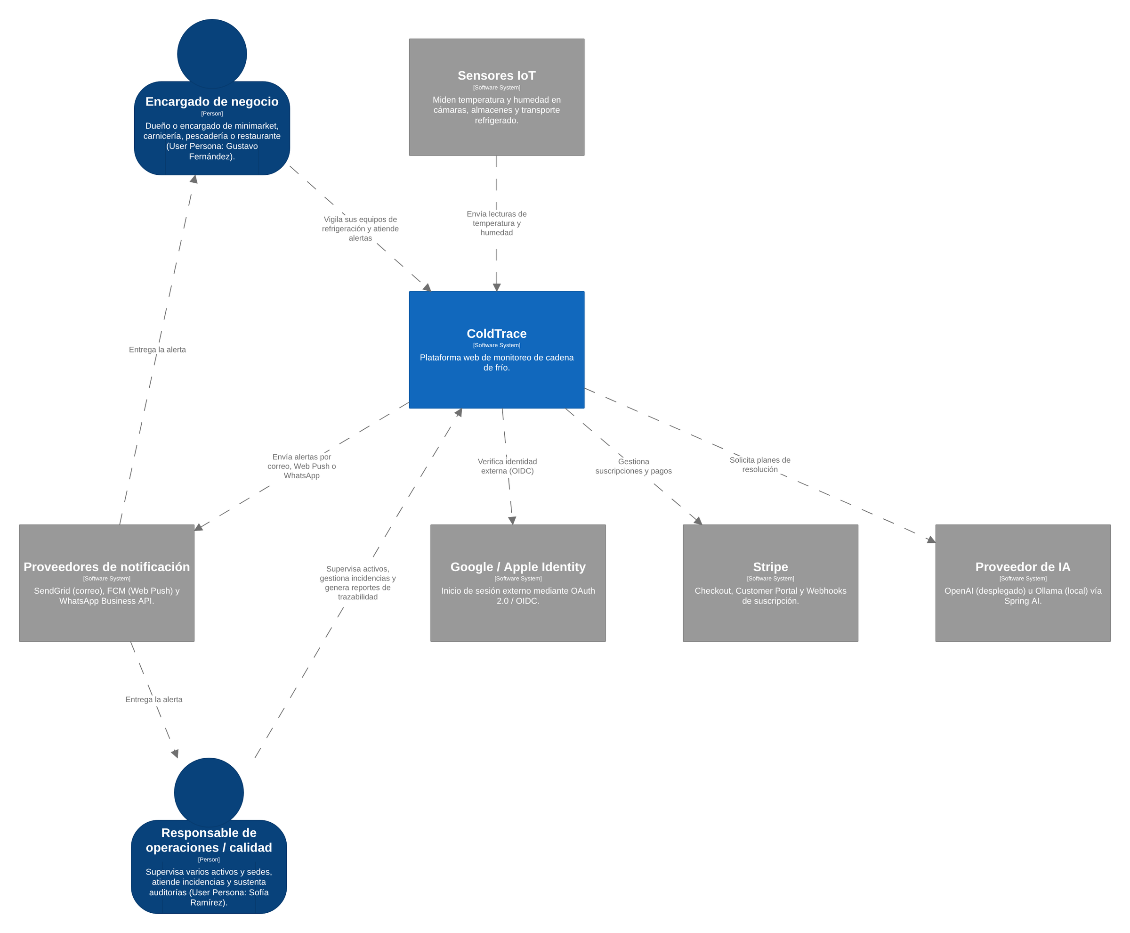
Figura 8. Diagrama de contexto de ColdTrace (Structurizr).

4.1.4. Approach Driven ViewPoints Diagrams
Como complemento de la vista de contexto se presentan vistas UML del flujo de monitoreo, del ciclo de una incidencia y de las principales relaciones de dominio del backend de referencia.
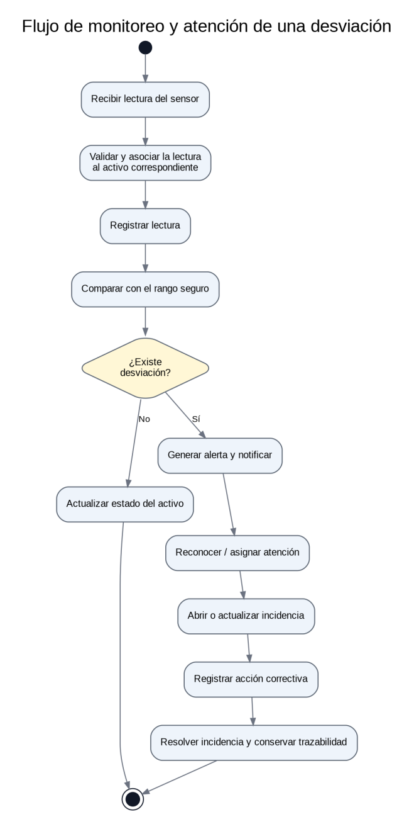
Figura 9. Diagrama de actividad del flujo de monitoreo y atención de una desviación.
El flujo conecta la recepción de telemetría con la evaluación del rango seguro. Cuando existe una desviación continúa con la generación de la alerta, la asignación de la atención y el registro de la acción correctiva, manteniendo separadas las responsabilidades de Monitoring y Alerts.
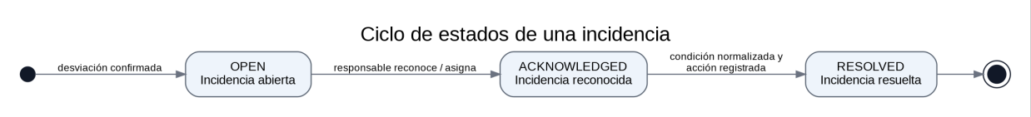
Figura 10. Diagrama de estados de una incidencia.
El ciclo utiliza los estados OPEN, ACKNOWLEDGED y RESOLVED. La transición depende del reconocimiento de la incidencia y de su resolución, lo que conserva el estado y la trazabilidad del caso.
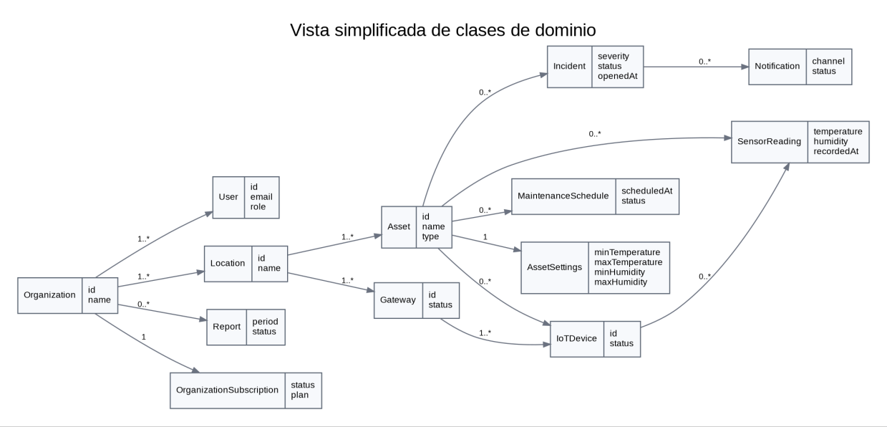
Figura 11. Vista simplificada de clases de dominio de ColdTrace.
La vista resume las entidades de identidad, activos, telemetría, incidencias, mantenimiento, reportes y suscripción. Su objetivo es mostrar relaciones de dominio; el detalle físico de persistencia se presenta en el diagrama relacional.

4.1.5. Relational/Non Relational Database Diagram
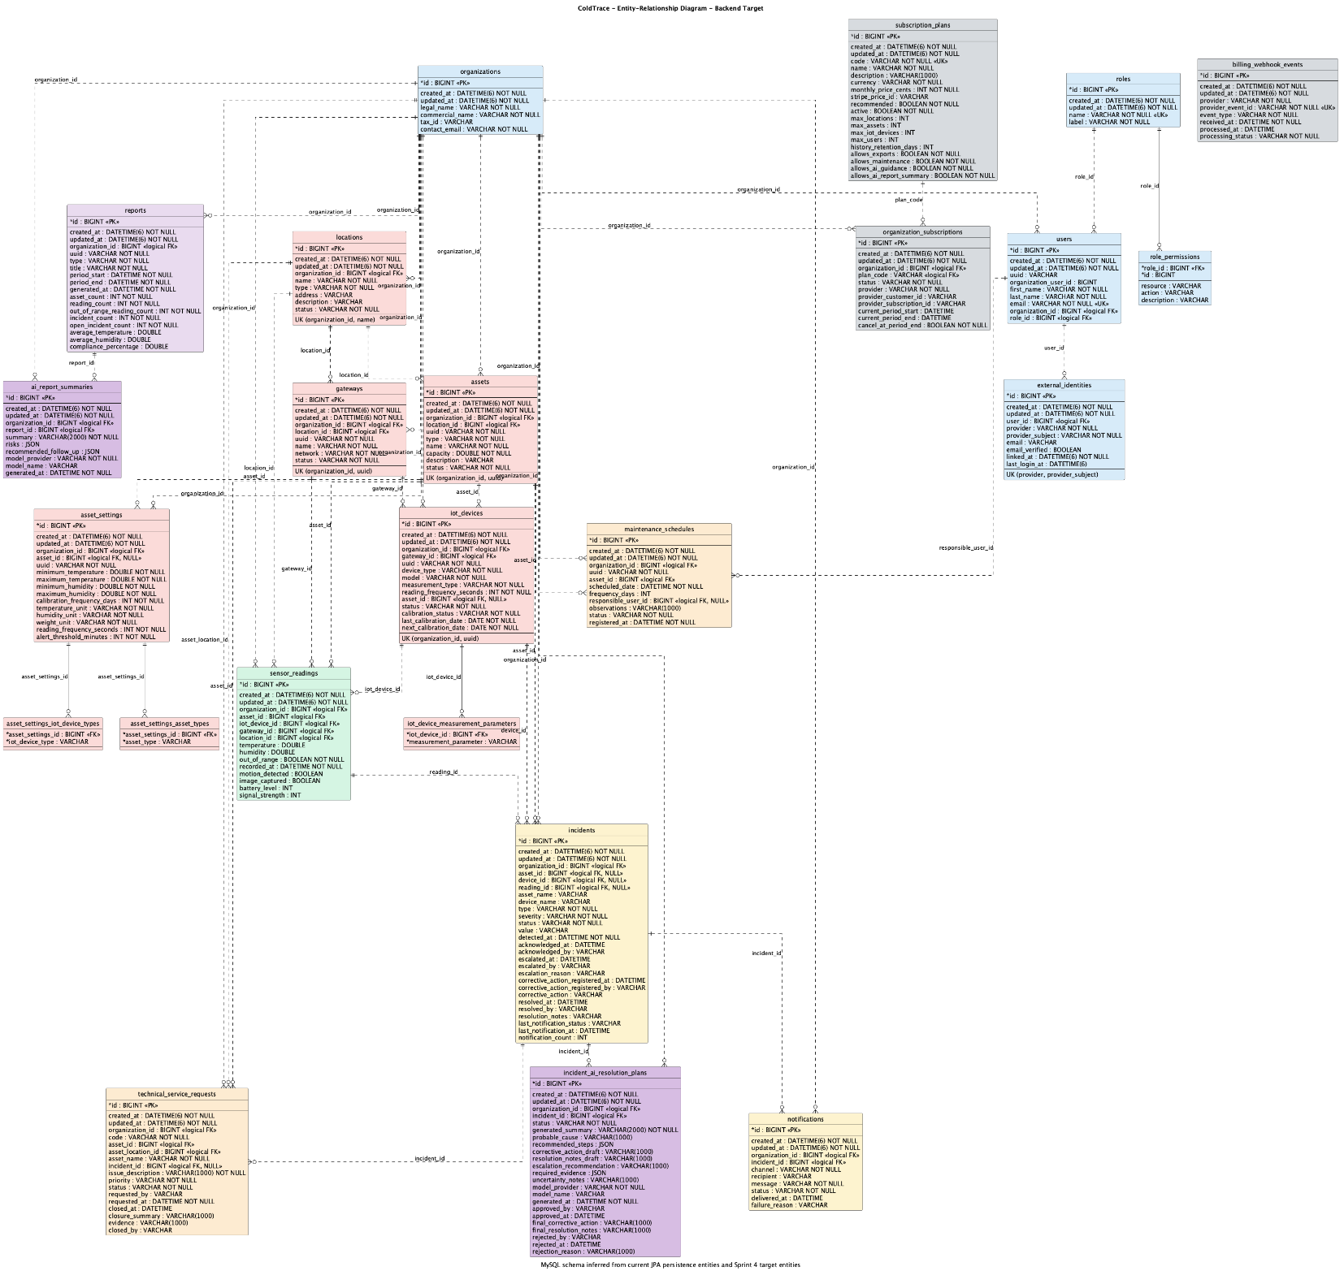
Figura 12. Diagrama relacional del backend de ColdTrace.
El modelo representa la persistencia relacional (MySQL) del backend de referencia. Las tablas se agrupan alrededor de organizaciones y usuarios, activos y dispositivos, lecturas, incidencias, mantenimiento, reportes y suscripciones. En la Iteración 0 (sección 4.3.1) cada grupo de tablas se asigna a un único microservicio propietario.

4.1.6. Design Patterns
- Domain Model Pattern: la lógica de negocio se encapsula en Agregados (Incident, Asset, SensorReading), Objetos de Valor (AssetUuid, EmailAddress) y Enumeraciones.
- Repository Pattern: abstrae la persistencia en MySQL; el dominio define las interfaces y la infraestructura las implementa con Spring Data JPA.
- Anti-Corruption Layer (ACL) mediante Context Facades: los Bounded Contexts intercambian información mediante contratos explícitos, sin depender de los modelos o tablas de otro contexto.
- Adapter Pattern: traduce interfaces de sensores y proveedores a contratos propios. Los perfiles de telemetría aíslan diferencias de formato y unidades; los adaptadores de pagos, identidad e IA aíslan las APIs externas.
- Publisher-Subscriber (Domain Events): desacopla procesos reactivos; por ejemplo, IncidentOpenedEvent cuando una lectura genera una incidencia.

4.1.7. Tactics
Las tácticas se seleccionan para los tres atributos priorizados en la sección 4.2.3. Su materialización se registra mediante conceptos de diseño (DC), decisiones (DD) e interfaces de las iteraciones ADD. Para interoperabilidad se aplican las categorías Localización y Manejo de interfaces del catálogo de Bass, Clements y Kazman (2021).
Atributo | Categoría | Táctica | Aplicación en ColdTrace | Trazabilidad
Disponibilidad | Detectar fallas | 1. Heartbeat y Timestamp | El Edge Gateway Agent envía heartbeat cada 10 s; el Source Gap Detector compara last_heartbeat_at y la última lectura para marcar el activo como “sin datos” en ≤ 30 s. | DC-08, DD-07 (Iteración 1)
Disponibilidad | Recuperarse de fallas | 2. Reintento y resincronización de estado | El agente retiene lecturas en SQLite y reenvía lotes con identidad estable hasta su confirmación. Health checks y recuperación del proceso complementan la continuidad; la cantidad mínima de instancias se configura según el entorno. | DC-06, DC-09, DD-05, DD-08 (Iteración 1)
Disponibilidad | Prevenir fallas | 3. Transacciones (ingesta idempotente) | Clave única (iot_device_id, recorded_at, sequence_number) e Idempotency-Key: un reenvío nunca duplica lecturas. | DC-07, DD-06 (Iteración 1)
Rendimiento | Controlar la demanda de recursos | 1. Priorizar eventos | threshold.breached utiliza tópico, suscripción y consumidores separados de readings.ingested. El dimensionamiento de concurrencia y capacidad de consumo establece el tratamiento de carga crítica. | DC-17, DD-10 (Iteración 2)
Rendimiento | Gestionar recursos | 2. Introducir concurrencia y limitar colas | Procesamiento asíncrono con Pub/Sub, inserción por lotes, autoescalado de Cloud Run y control de flujo de suscripciones. | DC-12, DC-13, DC-17, DD-10, DD-11 (Iteración 2)
Rendimiento | Gestionar recursos | 3. Mantener múltiples copias de los datos | Réplica local de rangos seguros, proyección asset_current_state y modelo de lectura propio en report-service. | DC-14, DC-15, DC-16, DD-12, DD-13 (Iteración 2)
Interoperabilidad | Localización | 1. Descubrir servicio (discover service) | El registro de fuentes identifica organización, gateway, dispositivo, perfil y destino configurado; el agente selecciona el adaptador y la interfaz admitidos. | DC-18, DD-14 (Iteración 3)
Interoperabilidad | Manejo de interfaces | 2. Adaptar interfaz (tailor interface) | Adaptadores MQTT/HTTP traducen nombres de campos, unidades y tiempos a un contrato canónico versionado con validación explícita. | DC-19, DC-20, DD-15, DD-16 (Iteración 3)
Interoperabilidad | Manejo de interfaces | 3. Orquestar (orchestrate) | La incorporación coordina consulta del perfil, validación, transformación y envío idempotente. Solo las lecturas compatibles avanzan a la evaluación del rango. | DC-21, DD-17 (Iteración 3)

4.2. Architectural Drivers
Los Architectural Drivers reúnen los requisitos con mayor influencia sobre la estructura de ColdTrace. Se seleccionan a partir del producto y de sus usuarios, no del orden del catálogo de atributos de calidad: primero se identifican los Business Goals y los User Personas, y luego los atributos que los hacen posibles.

4.2.1. Design Purpose
ColdTrace evoluciona una solución Java/Spring Boot organizada por contextos hacia servicios con límites y contratos explícitos. El propósito es conservar las lecturas durante interrupciones, comunicar desviaciones a tiempo e incorporar fuentes compatibles sin trasladar sus particularidades a las reglas de monitoreo.
El diseño vincula continuidad con BG01, oportunidad de respuesta con BG02 y trazabilidad con BG03. La integración gradual de equipos compatibles reduce barreras de adopción del segmento inicial y apoya BG04. Estas necesidades orientan una Iteración 0 y tres iteraciones ADD sobre separación, interfaces, persistencia y despliegue.

4.2.2. Primary Functionality (Primary User Stories)
Las Primary User Stories relacionan los objetivos de negocio con decisiones de alto impacto: estado y alertas, consulta histórica, continuidad e incorporación de fuentes. Las historias de atención conservan su papel funcional en el producto y el Sprint 1; el refinamiento de interfaces se vincula con asociación, reemplazo y consulta de configuración de fuentes.
ID | User Story | Business Goal | Impacto arquitectónico | Driver
US06 | Recibir alerta por desviación | BG01, BG02 | Une ingesta, evaluación del rango, generación de la alerta y notificación; su tiempo total define el valor del producto. | Rendimiento
US04 | Consultar estado actual de un activo | BG01 | Exige leer el estado actual sin recorrer el historial de lecturas. | Rendimiento
US16 | Supervisar varios activos | BG01 | Requiere tiempos de respuesta estables al crecer el número de activos y lecturas. | Rendimiento
US14 | Generar reporte de trazabilidad | BG03 | Las consultas históricas no deben competir con la ingesta. | Rendimiento
US46 | Recibir aviso por interrupción de lecturas | BG01 | Obliga a distinguir “sin datos” de “estado normal”. | Disponibilidad
US47 | Recuperar lecturas pendientes tras reconexión | BG01, BG03 | Introduce almacenamiento local, reintentos e idempotencia en la ingesta. | Disponibilidad
US03 | Asociar fuente de medición | BG01, BG04 | Identifica fuente y perfil, valida pertenencia y adapta las mediciones al contrato común. | Interoperabilidad
US29 | Reemplazar fuente de medición | BG01, BG03 | Permite sustituir fuentes compatibles conservando el historial y las reglas de evaluación. | Interoperabilidad
US30 | Consultar configuración de una fuente | BG03, BG04 | Expone identidad, perfil y unidades para reconstruir cómo se interpreta cada medición. | Interoperabilidad

4.2.3. Quality Attribute Scenarios

Priorización de atributos de calidad
La priorización considera la importancia para los objetivos de negocio y la influencia sobre límites, interfaces, datos y comunicación. Disponibilidad, rendimiento e interoperabilidad determinan los escenarios de refinamiento ADD. Los demás atributos se incorporan como requisitos transversales y criterios de los flujos funcionales.
Atributo | Relación con el producto y el usuario | Importancia negocio | Impacto arquitectura | Decisión
Disponibilidad | Si el monitoreo se interrumpe, Gustavo y Sofía pierden visibilidad y el producto pierde su razón de ser (BG01, Hypothesis 01). | Alta | Alta | Seleccionada
Rendimiento | La alerta debe llegar en segundos para que la primera acción ocurra en menos de 15 minutos (BG02, Hypothesis 02). | Alta | Alta | Seleccionada
Usabilidad | El encargado necesita comprender y atender las alertas con pocos pasos desde el navegador o el celular. | Alta | Media | Requisito transversal
Seguridad | La protección de sesiones, credenciales e información entre organizaciones condiciona las interfaces y el acceso a datos. | Alta | Alta | Requisito transversal
Interoperabilidad | La incorporación gradual de dispositivos compatibles requiere adaptar protocolos, formatos y unidades, preservando identidad y significado de las lecturas (BG01, BG03, BG04). | Alta | Alta | Seleccionada
Modificabilidad | Los contratos y adaptadores permiten incorporar perfiles e integraciones sin extender las dependencias técnicas hacia las reglas de negocio. | Media | Media | Principio de diseño
Capacidad de prueba | Práctica de ingeniería del equipo; se documenta en la sección 5.1. | Baja | Baja | Práctica transversal

Los escenarios se formulan con las seis partes indicadas por ADD: fuente de estímulo, estímulo, medioambiente, artefacto, respuesta y medida de respuesta.

QA-01. Disponibilidad
Parte | Definición
Fuente de estímulo | Red de comunicación o gateway IoT del local del cliente.
Estímulo | Se interrumpe la conectividad mientras los sensores siguen generando lecturas.
Medioambiente | Operación normal de monitoreo de un pequeño negocio o almacén.
Artefacto | Flujo de ingesta de telemetría y persistencia de lecturas.
Respuesta | El usuario ve el activo como “sin datos” (no como “normal”) y recibe un aviso; al reconectarse, las lecturas pendientes se incorporan con su hora de captura y sin duplicados.
Medida de respuesta | La brecha es visible para el usuario en máximo 30 segundos después del umbral configurado; tras la reconexión, el 100 % de las lecturas retenidas se incorpora sin duplicados en máximo 5 minutos.
User Stories asociadas | US46, US47.

QA-02. Rendimiento
Parte | Definición
Fuente de estímulo | Hasta 1 000 sensores IoT activos de distintas organizaciones.
Estímulo | Los sensores envían lecturas dentro de una misma ventana de 10 segundos y una de ellas sale del rango seguro.
Medioambiente | Carga alta, con usuarios consultando paneles y generando reportes al mismo tiempo.
Artefacto | Ingesta de telemetría, evaluación del rango seguro y generación de alertas.
Respuesta | La plataforma procesa las lecturas sin bloquear los paneles y notifica la desviación al usuario responsable.
Medida de respuesta | El 95 % de las lecturas se confirma en menos de 2 segundos, el 99 % queda evaluado y persistido en menos de 5 segundos y la notificación de una desviación se envía en menos de 10 segundos desde su recepción.
User Stories asociadas | US04, US06, US14, US16.

QA-03. Interoperabilidad
Parte | Definición
Fuente de estímulo | Fuente de telemetría o integrador que incorpora un dispositivo o gateway compatible.
Estímulo | Se reciben mediciones mediante dos perfiles de entrada con protocolos o representaciones diferentes, o se reemplaza una fuente por otra admitida.
Medioambiente | Operación con fuentes registradas de varias organizaciones; perfiles MQTT/JSON y HTTP/JSON, unidades explícitas y contrato canónico v1.
Artefacto | Adaptadores del Edge Gateway Agent, registro de perfiles e interfaz de ingesta de Monitoring.
Respuesta | Se identifica la fuente, se valida el perfil y se normalizan campos, unidades y tiempo antes de evaluar el rango. Una entrada incompatible produce un rechazo trazable sin modificar el estado del activo.
Medida de respuesta | Para una suite de 100 casos por perfil, el 100 % de las entradas válidas conserva dispositivo, activo y organización; lecturas equivalentes en °C y °F producen el mismo valor canónico con error de conversión ≤ 0,01 °C. El 100 % de casos con unidad o versión no admitida se rechaza sin persistir lecturas. Incorporar el segundo perfil no modifica las reglas de evaluación.
User Stories asociadas | US03, US29, US30.

4.2.4. Constraints
Las restricciones no se priorizan: todas condicionan el diseño y reducen el espacio de decisión durante las iteraciones ADD.
ID | Restricción | Implicación arquitectónica
CON-01 | ColdTrace parte de una solución brownfield existente. | La evolución conserva reglas de negocio y datos vigentes, por lo que la separación debe ser incremental.
CON-02 | El curso requiere una arquitectura empresarial basada en microservicios, DDD y principios cloud-native. | Los servicios deben tener responsabilidades y límites explícitos y despliegue independiente.
CON-03 | El backend de referencia está desarrollado en Java y Spring Boot. | La refactorización reutiliza el código y los límites de dominio existentes.
CON-04 | La solución utiliza persistencia relacional MySQL / Cloud SQL. | La separación de datos considera la migración de la información y evita el acceso directo a tablas de otro servicio.
CON-05 | La API se expone mediante servicios RESTful documentados con OpenAPI (Swagger). | Los contratos deben ser explícitos, versionados (/api/v1) y verificables.
CON-06 | El despliegue utiliza contenedores sobre Google Cloud. | Configuración, escalamiento y observabilidad compatibles con Cloud Run, Cloud SQL y Pub/Sub.
CON-07 | Pagos (Stripe), identidad (OAuth/OIDC) e IA se delegan a servicios externos. | Los proveedores permanecen detrás de puertos y adaptadores, sin dependencia directa desde el dominio.

4.2.5. Architectural Concerns
Las Architectural Concerns representan preocupaciones de alto impacto para los stakeholders. Se registran antes de seleccionar las tácticas para que se atiendan y revisen en las iteraciones ADD.
ID | Stakeholder | Architectural Concern | Drivers relacionados
AC-01 | Encargado de negocio / Operaciones | Mantener la continuidad del dato cuando sensores o gateways pierden conectividad y evitar que la ausencia de lecturas se interprete como estado normal. | QA-01, US46, US47
AC-02 | Operaciones / Calidad | Procesar picos de telemetría y generar alertas sin degradar los paneles que se usan durante la atención de incidencias. | QA-02, US06, US16
AC-03 | Configuración / Operaciones | Incorporar fuentes compatibles y sustituir dispositivos conservando identidad, significado de las mediciones y trazabilidad histórica. | QA-03, US03, US29, US30
AC-04 | Equipo de desarrollo | Definir la propiedad de datos por Bounded Context y evitar dependencias directas entre bases de datos. | CON-02, CON-04
AC-05 | Equipo / Product Owner | Migrar desde la solución existente sin una sustitución completa en una sola entrega. | CON-01, CON-03
AC-06 | Equipo / Operaciones | Contar con observabilidad suficiente para localizar fallos en una arquitectura distribuida. | QA-01, CON-06

4.3. ADD Iterations
Las iteraciones aplican los pasos de ADD 3.0 (Cervantes y Kazman, 2016). Siguiendo la metodología del curso, primero se confirma que se cuenta con la información necesaria (sección 4.2), luego se definen los atributos de calidad a refinar con sus tácticas y el número de iteraciones, y se inicia con una Iteración 0 que establece la estructura general del sistema mediante el diagrama de contenedores. Las tres iteraciones siguientes refinan esa estructura, una por atributo, en el orden de prioridad del negocio:
Iteración | Objetivo | Atributo / drivers | Business Goal
0 | Estructurar el sistema (diagrama de contenedores) | CON-01 a CON-07, AC-04, AC-05 | Base para BG01-BG04
1 | Garantizar la continuidad del monitoreo | Disponibilidad (QA-01) | BG01
2 | Entregar la alerta a tiempo | Rendimiento (QA-02) | BG01, BG02
3 | Integrar fuentes de medición compatibles | Interoperabilidad (QA-03) | BG01, BG03, BG04

El backlog de diseño de todas las iteraciones está formado por los drivers de la sección 4.2:
Tipo de driver | IDs
Primary User Stories | US03, US04, US06, US14, US16, US29, US30, US46, US47
Quality Attribute Scenarios | QA-01 Disponibilidad, QA-02 Rendimiento, QA-03 Interoperabilidad
Constraints | CON-01 a CON-07
Architectural Concerns | AC-01 a AC-06

Las tácticas siguen el catálogo de Bass, Clements y Kazman (2021), los patrones de microservicios se sustentan en Richardson (2018) y las vistas utilizan C4 (Brown, s. f.) y UML. Las tablas de conceptos de diseño identifican en amarillo las alternativas seleccionadas y en rojo las descartadas.

4.3.1. Iteration 0: Estructuración general del sistema (Diagrama de contenedores)

4.3.1.1. Architectural Design Backlog 0
Al inicio ningún driver ha sido abordado. La entrada es la línea base brownfield: una Web Application en Angular, un backend de referencia en Java y Spring Boot organizado por Bounded Contexts con arquitectura hexagonal y una base de datos MySQL compartida.
Driver | Descripción | Estado al inicio
QA-01, QA-02, QA-03 | Escenarios de Disponibilidad, Rendimiento e Interoperabilidad. | Not Addressed
US03, US04, US06, US14, US16, US29, US30, US46, US47 | Primary User Stories. | Not Addressed
CON-01 a CON-07 | Restricciones de la solución. | Not Addressed
AC-01 a AC-06 | Preocupaciones arquitectónicas. | Not Addressed

4.3.1.2. Establish Iteration Goal by Selecting Drivers
Objetivo de la iteración: establecer la estructura general de ColdTrace como microservicios alineados a los Bounded Contexts, con un punto de entrada único, propiedad de datos por servicio y una ruta de migración incremental desde la línea base. Esta estructura es la base sobre la que se aplican las tácticas de los tres atributos priorizados.
Driver seleccionado | Motivo
CON-01, CON-03 | Obligan a evolucionar la línea base Java/Spring Boot de forma incremental.
CON-02 | Exige la arquitectura de microservicios con DDD.
CON-04, AC-04 | Definen cómo separar los datos sin acceso directo entre servicios.
CON-05, CON-07 | Exigen contratos REST explícitos y proveedores detrás de adaptadores.
AC-05 | La migración no puede ser una sustitución completa en una sola entrega.
Primary User Stories | Cada historia debe quedar asignada a un servicio responsable.

4.3.1.3. Choose One or More Elements of the System to Refine
Elemento | Motivo del refinamiento
Sistema ColdTrace completo | Al ser la primera iteración, se refina el sistema como un todo para definir sus contenedores.
Backend de referencia | Se divide en servicios por Bounded Context.
Base de datos MySQL | Sus tablas se asignan a un único servicio propietario.

4.3.1.4. Choose One or More Design Concepts That Satisfy the Selected Drivers
ID | Concepto de diseño | Alternativa | Pros | Contras | Resultado
DC-01 | Estrategia de migración | Strangler Fig: extraer un Bounded Context a la vez detrás de un API Gateway | Cada entrega es pequeña y reversible; conserva el comportamiento validado (AC-05, CON-01). | Convivencia temporal del backend de referencia con los nuevos servicios. | Seleccionada
 |  | Reescritura completa (big bang) | Diseño limpio desde cero. | Alto riesgo; contradice CON-01 y AC-05. | Descartada
DC-02 | Granularidad | Un microservicio por Bounded Context (8 servicios) | Reutiliza límites y código existentes (CON-03); alta cohesión semántica. | Más servicios que operar. | Seleccionada
 |  | Tres servicios gruesos (operación, negocio, soporte) | Menos despliegues. | Mezcla contextos con ritmos de cambio distintos. | Descartada
DC-03 | Punto de entrada | API Gateway (Spring Cloud Gateway) | Fachada del Strangler Fig; enruta sin cambiar el frontend (táctica use an intermediary). | Componente adicional que operar. | Seleccionada
 |  | Clientes llaman directo a cada servicio | Sin componente adicional. | El frontend conoce la topología interna. | Descartada
DC-04 | Datos | Database per Service: un esquema por servicio en Cloud SQL; referencias solo por ID | Cumple AC-04 y CON-04 sin multiplicar instancias. | Sin joins entre servicios. | Seleccionada
 |  | Base de datos compartida | Sin migración de datos. | Acopla los servicios por el esquema; contradice AC-04. | Descartada
DC-05 | Integraciones externas | Puertos del dominio con adaptadores (Stripe, OIDC, IA, notificaciones) | Ningún proveedor aparece en el dominio (CON-07). | Más interfaces por contexto. | Seleccionada

4.3.1.5. Instantiate Architectural Elements, Allocate Responsibilities, and Define Interfaces
Servicio | Bounded Context | Tablas en su esquema | Primary US | Orden de extracción
API Gateway | — | — | Todas | Antes de la primera extracción
monitoring-service | Monitoring | sensor_readings | US04, US16, US47 | 1
alert-service | Alerts | incidents, notifications | US06, US46; atención funcional: US08, US09, US33 | 2
asset-service | Asset Management | locations, assets, asset_settings, gateways, iot_devices | US03, US29, US30 | 3
identity-service | Identity & Access | organizations, users, roles, role_permissions, external_identities | — | 4
report-service | Reports & Compliance | reports | US14 | 5
ai-assistance-service | AI Assistance | incident_ai_resolution_plans, ai_report_summaries | — | 6
maintenance-service | Maintenance Management | maintenance_schedules, technical_service_requests | — | 7
subscription-service | Subscription & Billing | subscription_plans, organization_subscriptions, billing_webhook_events | — | 8

El orden de extracción prioriza monitoreo y alertas. Cada servicio expone contratos OpenAPI bajo /api/v1 y mantiene su propiedad de datos. Los contextos con reglas e integraciones variables separan dominio, aplicación y adaptadores; los componentes técnicos simples utilizan una estructura acorde con su responsabilidad, como rutas y filtros en el API Gateway.
Interfaz | Proveedor | Consumidor | Protocolo | Contrato
Rutas públicas | API Gateway | Web Application, sensores | HTTPS REST/JSON | /api/v1/telemetry, /assets, /alerts, /incidents, /reports, /authentication, /billing
Safe Range ACL | asset-service | monitoring-service | REST/JSON interno | GET /api/v1/assets/{id}/settings
Deviation ACL | alert-service | monitoring-service | REST/JSON interno | POST /api/v1/incidents (comunicación síncrona inicial)

4.3.1.6. Sketch Views (C4 & UML) and Record Design Decisions
El diagrama de contenedores resultante de la Iteración 0 se presenta en la página siguiente.
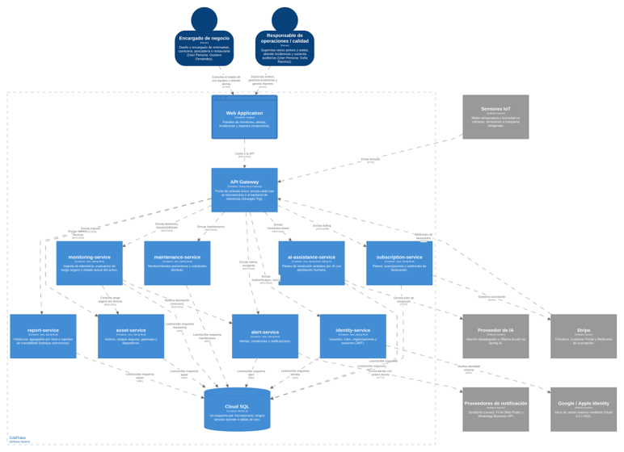
Figura 13. Iteración 0 – Diagrama de contenedores de ColdTrace (Structurizr).
ID | Decisión de diseño | Justificación | Drivers
DD-01 | Migrar con Strangler Fig detrás de un API Gateway. | Evolución incremental y reversible sin una entrega única. | AC-05, CON-01, CON-02
DD-02 | Un microservicio por Bounded Context. | Reutiliza límites y código existentes con alta cohesión. | CON-02, CON-03
DD-03 | Un esquema por servicio y referencias solo por ID. | Propiedad clara de los datos sin multiplicar instancias. | AC-04, CON-04
DD-04 | Proveedores externos detrás de puertos y adaptadores. | Aísla el dominio de Stripe, OIDC, IA y notificaciones. | CON-05, CON-07

4.3.1.7. Analysis of Current Design and Review Iteration Goal (Kanban Board)
Not Addressed | Partially Addressed | Completely Addressed
QA-01, QA-02, QA-03  US03, US29, US30, US46, US47  AC-01, AC-02, AC-03, AC-06 | US04, US06, US09, US14, US16 (asignadas a servicios; faltan sus atributos de calidad)  CON-06 (Cloud Run definido; faltan disponibilidad y observabilidad) | CON-01, CON-02, CON-03, CON-04, CON-05, CON-07  AC-04, AC-05

Análisis: el objetivo se cumple. ColdTrace queda estructurado en ocho microservicios detrás de un API Gateway, con propiedad de datos y un camino de migración incremental. La comunicación inicial entre monitoring-service, asset-service y alert-service es síncrona; las iteraciones siguientes la refinan según la prioridad del negocio.

4.3.2. Iteration 1: Disponibilidad

4.3.2.1. Architectural Design Backlog 1
Driver | Descripción | Estado al inicio
QA-01 | Brecha visible en 30 s como máximo y 100 % de lecturas retenidas incorporadas sin duplicados en 5 min tras la reconexión. | Not Addressed
US46 | Recibir aviso por interrupción de lecturas. | Not Addressed
US47 | Recuperar lecturas pendientes tras reconexión. | Not Addressed
AC-01 | Continuidad del dato; la ausencia de lectura no es “estado normal”. | Not Addressed
AC-06 | Observabilidad para localizar fallos. | Not Addressed
CON-06 | Despliegue en contenedores sobre Google Cloud. | Partially Addressed

4.3.2.2. Establish Iteration Goal by Selecting Drivers
Objetivo de la iteración: garantizar que el usuario nunca vea un activo como “normal” cuando en realidad no hay datos, y que ninguna lectura se pierda o se duplique ante cortes de conectividad. Es la primera iteración porque sin continuidad del dato no existe monitoreo ni alerta (BG01).
Driver seleccionado | Motivo
QA-01 | Escenario del atributo de la iteración.
US46, US47 | Historias asociadas directamente a QA-01.
AC-01, AC-06 | Preocupaciones que QA-01 debe resolver.
CON-06 | Las tácticas deben usar los servicios de Google Cloud.

4.3.2.3. Choose One or More Elements of the System to Refine
Elemento | Motivo del refinamiento
Frontera entre sensores y ColdTrace | En la Iteración 0 los sensores envían lecturas directamente al API Gateway; ante un corte de red las lecturas se pierden.
monitoring-service | Debe aceptar lecturas reenviadas, ordenarlas por captura, descartar duplicados y detectar brechas.
Esquema de monitoring-service | Necesita deduplicación y registro del último contacto del gateway.

4.3.2.4. Choose One or More Design Concepts That Satisfy the Selected Drivers
ID | Concepto de diseño | Alternativa | Pros | Contras | Resultado
DC-06 | Continuidad ante cortes | Edge Gateway Agent con almacenamiento local y reenvío (store-and-forward) | Conserva lecturas sin red y las resincroniza (tácticas retry y state resynchronization). | Requiere software en el local del cliente. | Seleccionada
 |  | Envío directo del sensor con reintentos | Sin software adicional. | Los sensores tienen memoria limitada y no conservan 24 h de lecturas. | Descartada
DC-07 | Evitar duplicados | Ingesta idempotente con clave única (iot_device_id, recorded_at, sequence_number) | Un reenvío no crea lecturas repetidas (táctica de prevención: transactions). | Índice adicional en sensor_readings. | Seleccionada
 |  | Deduplicación posterior por proceso batch | Sin cambios en la ingesta. | Los duplicados quedan visibles hasta que corre el proceso. | Descartada
DC-08 | Detección de brechas | Heartbeat cada 10 s y Source Gap Detector que revisa la marca de tiempo cada 10 s | Distingue “sin datos” de “normal” y cumple los 30 s (tácticas heartbeat y timestamp). | Ejecución periódica dentro del servicio. | Seleccionada
 |  | Cloud Scheduler | Servicio gestionado. | Frecuencia mínima de 1 minuto; no cumple los 30 s. | Descartada
DC-09 | Disponibilidad de servicios críticos | Cloud Run con mínimo 1 instancia activa y health checks en monitoring-service y alert-service | Reduce arranques en frío y permite detectar y reemplazar procesos no saludables; la redundancia requiere dimensionar réplicas adicionales. | Costo de instancias siempre activas. | Seleccionada
DC-10 | Recuperación de datos | Cloud SQL con respaldos automáticos y recuperación a un punto en el tiempo | Recupera la base ante errores o corrupción. | Sin conmutación automática. | Seleccionada
 |  | Cloud SQL de alta disponibilidad regional | Conmutación automática. | Duplica el costo; no se justifica en la etapa de pilotos. | Descartada
DC-11 | Observabilidad | Spring Boot Actuator, registros JSON con ID de correlación y Cloud Logging / Cloud Monitoring | Detecta y localiza fallos entre servicios (táctica monitor; AC-06). | Costo de almacenamiento de registros. | Seleccionada

4.3.2.5. Instantiate Architectural Elements, Allocate Responsibilities, and Define Interfaces
Elemento | Responsabilidades
Edge Gateway Agent (nuevo contenedor) | Recibir lecturas por MQTT en la red local; guardarlas en SQLite con recorded_at y número de secuencia; enviarlas en lotes ordenados; borrar solo las confirmadas; enviar heartbeat cada 10 s. En el alcance académico se implementa como simulador en Python.
Telemetry Ingestion (monitoring-service) | Recibir lotes, validar la clave del dispositivo, insertar de forma idempotente y responder cuántas lecturas se aceptaron y cuántas eran duplicadas.
Source Gap Detector (monitoring-service) | Cada 10 s identificar fuentes sin heartbeat ni lecturas sobre el umbral y marcar el activo como “sin datos”; al reconectar, cerrar la brecha.
alert-service | Notificar la brecha al usuario como aviso diferenciado de una alerta térmica (US46).
Esquema monitoring | Índice único en sensor_readings (iot_device_id, recorded_at, sequence_number); tablas monitored_gateways (con last_heartbeat_at) y device_replica para resolver cada lectura sin llamar a asset-service.

Interfaz | Proveedor | Consumidor | Protocolo | Contrato
Telemetría local | Sensores IoT | Edge Gateway Agent | MQTT | Tópico coldtrace/{deviceUuid}/readings
Telemetry Batch | monitoring-service | Edge Gateway Agent | HTTPS + Idempotency-Key | POST /api/v1/telemetry/batches → 202 {accepted, duplicated}
Heartbeat | monitoring-service | Edge Gateway Agent | HTTPS | POST /api/v1/telemetry/heartbeats
SourceGapDetected / GapClosed | monitoring-service | alert-service | Evento de dominio | {organizationId, assetId, deviceUuid, lastReadingAt}
Health check | Cada servicio | Cloud Run | HTTP | GET /actuator/health/liveness, /readiness

4.3.2.6. Sketch Views (C4 & UML) and Record Design Decisions
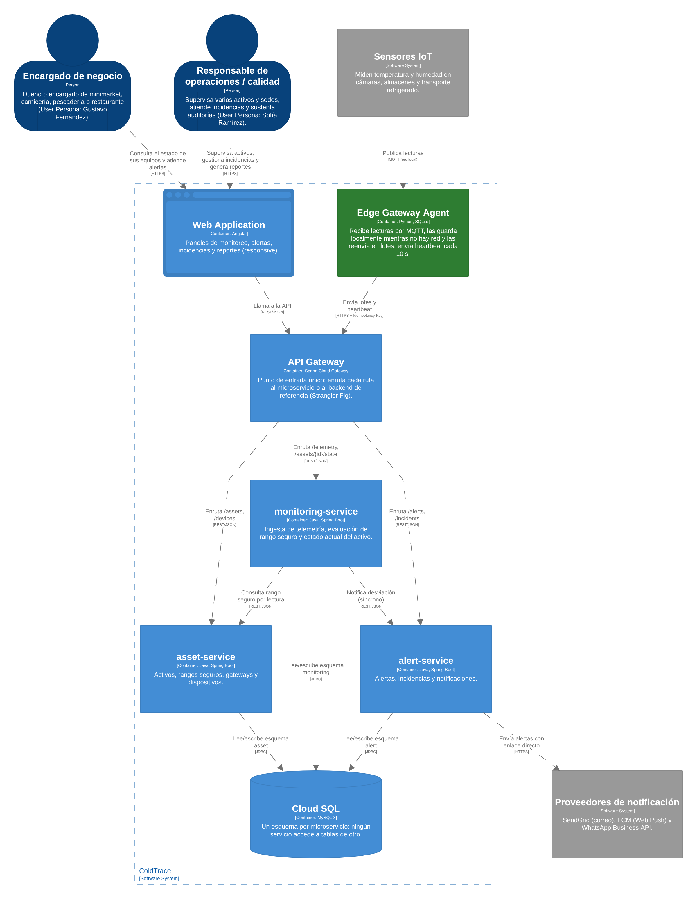
Figura 14. Iteración 1 – Diagrama de contenedores con Edge Gateway Agent (Structurizr).
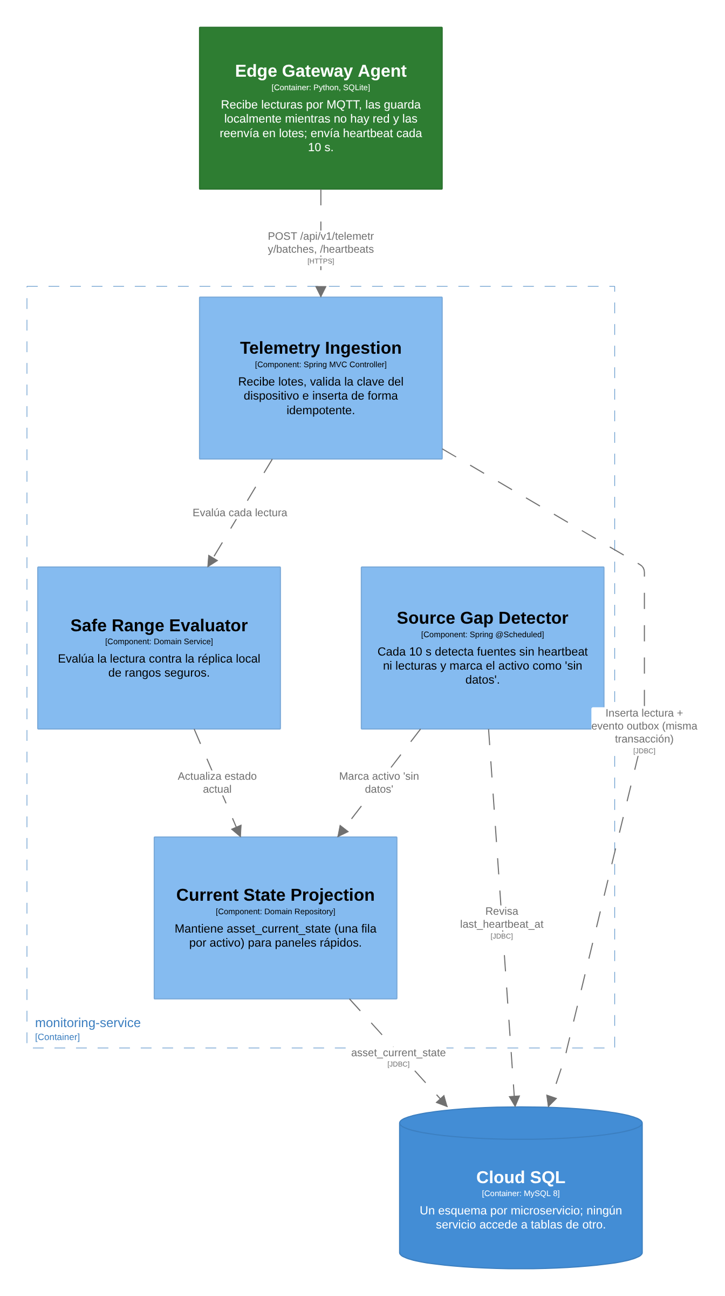
Figura 15. Iteración 1 – Diagrama de componentes de monitoring-service para la continuidad del dato (Structurizr).
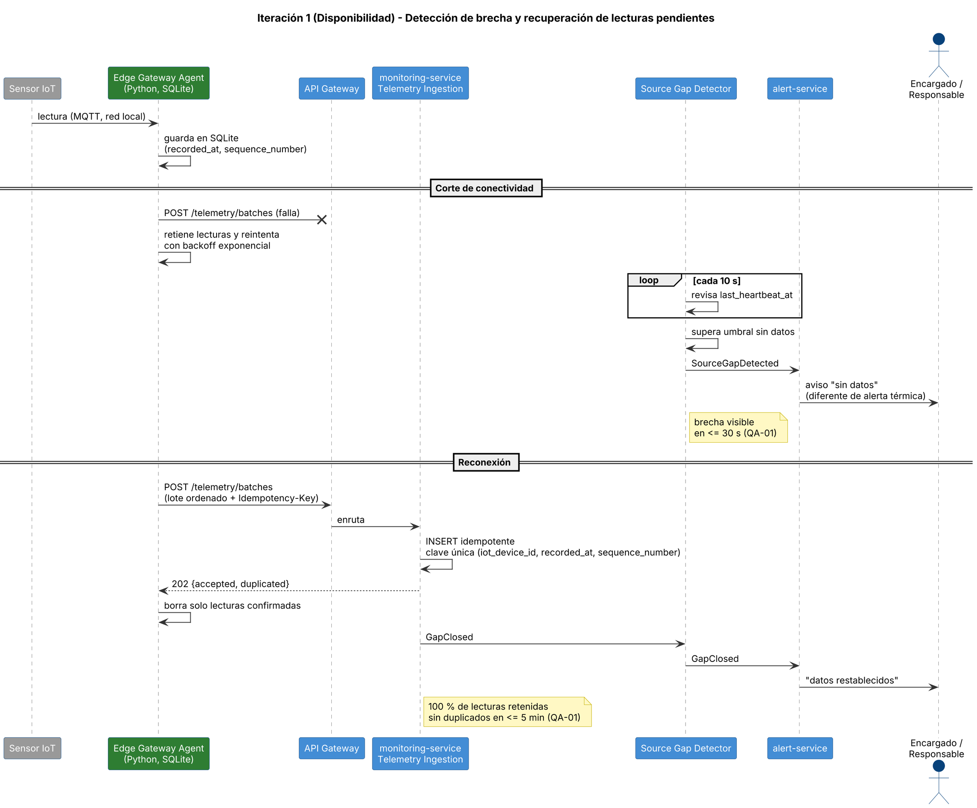
Figura 16. Iteración 1 – Diagrama de secuencia de la detección de brechas y recuperación de lecturas pendientes.
ID | Decisión de diseño | Justificación | Drivers
DD-05 | Incorporar un Edge Gateway Agent con almacenamiento local y reenvío. | Única alternativa que conserva las lecturas durante el corte. | QA-01, US47, AC-01
DD-06 | Ingesta idempotente con clave única y orden por recorded_at. | Reenvíos y reintentos no generan duplicados. | QA-01, US47
DD-07 | Detectar brechas con heartbeat y revisión cada 10 s. | Cumple el límite de 30 s que Cloud Scheduler no alcanza. | QA-01, US46, AC-01
DD-08 | Instancia mínima activa y health checks en servicios críticos; respaldos con PITR. | Reduce arranques en frío, detecta procesos no saludables y establece recuperación de datos mediante respaldos. | QA-01, CON-06
DD-09 | Observabilidad con Actuator, registros correlacionados y Cloud Monitoring. | Permite localizar fallos entre servicios. | AC-06, CON-06

4.3.2.7. Analysis of Current Design and Review Iteration Goal (Kanban Board)
Not Addressed | Partially Addressed | Completely Addressed
QA-02, QA-03  US03, US29, US30  AC-02, AC-03 | US06: detección de brecha definida; procesamiento de desviaciones en la Iteración 2.  US04, US09, US14, US16 | QA-01  US46, US47  AC-01, AC-04, AC-05, AC-06  CON-01 a CON-07

Análisis: la Iteración 1 define retención local, reenvío idempotente y detección de fuentes silenciosas. Las interfaces conservan el momento de captura y separan ausencia de datos de estado normal. La Iteración 2 refina el procesamiento y la comunicación de desviaciones entre servicios.

4.3.3. Iteration 2: Rendimiento

4.3.3.1. Architectural Design Backlog 2
Driver | Descripción | Estado al inicio
QA-02 | Con 1 000 sensores en 10 s: 95 % de lecturas confirmadas en < 2 s, 99 % evaluadas en < 5 s y notificación en < 10 s. | Not Addressed
US06 | Recibir alerta por desviación. | Partially Addressed
US04, US16 | Consultar estado actual y supervisar varios activos. | Partially Addressed
US14 | Generar reporte de trazabilidad. | Partially Addressed
AC-02 | Procesar picos sin degradar los paneles de monitoreo. | Not Addressed

4.3.3.2. Establish Iteration Goal by Selecting Drivers
Objetivo de la iteración: que la alerta llegue al usuario en segundos aun en picos de lecturas, desacoplando la ingesta de las consultas, de la notificación y de los reportes. Atiende BG02: para que la primera acción ocurra en menos de 15 minutos, el aviso no puede demorar.
Driver seleccionado | Motivo
QA-02 | Escenario del atributo de la iteración.
US04, US06, US16 | Historias asociadas a QA-02.
AC-02 | Preocupación que QA-02 resuelve.
US14 | Los reportes y exportaciones no deben competir con la ingesta.

4.3.3.3. Choose One or More Elements of the System to Refine
Elemento | Motivo del refinamiento
monitoring-service | Concentra la ingesta, la evaluación de rangos y el estado actual.
Comunicación monitoring → asset / alert / report | Las llamadas síncronas de la Iteración 0 acoplan los tiempos de la ingesta a otros servicios.
report-service | Las consultas históricas y exportaciones son la carga de lectura más pesada.

4.3.3.4. Choose One or More Design Concepts That Satisfy the Selected Drivers
ID | Concepto de diseño | Alternativa | Pros | Contras | Resultado
DC-12 | Mensajería entre servicios | Google Cloud Pub/Sub con suscripciones push hacia Cloud Run | Gestionado, con capa gratuita y compatible con Cloud Run (CON-06). | Entrega al menos una vez: consumidores idempotentes. | Seleccionada
 |  | RabbitMQ | Flexible y conocido. | Hay que operar el broker. | Descartada
 |  | Apache Kafka | Muy alto throughput. | Sobredimensionado para 1 000 sensores y costoso de operar. | Descartada
DC-13 | Consistencia entre datos y eventos | Transactional Outbox con relay | La lectura y su evento se guardan en la misma transacción local. | Tabla y proceso adicionales. | Seleccionada
 |  | Escritura dual en base de datos y broker | Simple. | Un fallo entre ambos pasos pierde el evento. | Descartada
DC-14 | Evaluación del rango seguro | Réplica local de rangos actualizada por asset.settings-changed | Evalúa sin llamar a asset-service por lectura (táctica maintain multiple copies of data). | Consistencia eventual de segundos tras un cambio de rango. | Seleccionada
DC-15 | Consulta del estado actual | Proyección asset_current_state actualizada en cada ingesta | El panel lee una fila por activo (US04, US16). | Dato duplicado mantenido en la misma transacción. | Seleccionada
DC-16 | Lectura histórica | report-service con agregados por hora y reportes como trabajos asíncronos | Las consultas pesadas no compiten con la ingesta (US14, AC-02). | Los reportes reflejan los datos con segundos de retraso. | Seleccionada
DC-17 | Picos de carga | Inserción por lotes, autoescalado y suscripciones separadas para eventos críticos e históricos | Tácticas introduce concurrency, bound queue sizes y prioritize events. | Ajuste de límites por servicio. | Seleccionada

4.3.3.5. Instantiate Architectural Elements, Allocate Responsibilities, and Define Interfaces
Elemento | Responsabilidades
monitoring-service (refinado) | Insertar lotes, evaluar con la réplica de rangos, actualizar asset_current_state y escribir eventos en outbox en una transacción; responder 202 tras el commit.
Outbox Relay | Publicar en Pub/Sub los eventos pendientes de la tabla outbox.
alert-service (refinado) | Consumir threshold.breached y source.gap, abrir incidencias y notificar; registrar eventos procesados en processed_events.
report-service (refinado) | Mantener reading_aggregates por hora y ejecutar reportes y exportaciones como trabajos asíncronos.
Event Bus (Pub/Sub) | Transportar eventos entre servicios.
Esquemas de datos | monitoring: outbox_events, asset_current_state, safe_range_replica; alert: processed_events; report: reading_aggregates.

Evento | Productor | Consumidores | Datos principales
threshold.breached (prioritario) | monitoring-service | alert-service | organizationId, assetId, readingId, value, safeMin, safeMax, recordedAt, severity
source.gap | monitoring-service | alert-service | organizationId, assetId, deviceUuid, lastReadingAt
readings.ingested | monitoring-service | report-service | organizationId, assetId, deviceUuid, recordedAt, temperature, humidity
asset.settings-changed | asset-service | monitoring-service | organizationId, assetId, min/maxTemperature, min/maxHumidity, toleranceMinutes
incident.opened | alert-service | report-service, ai-assistance-service | organizationId, incidentId, assetId, severity, detectedAt

4.3.3.6. Sketch Views (C4 & UML) and Record Design Decisions
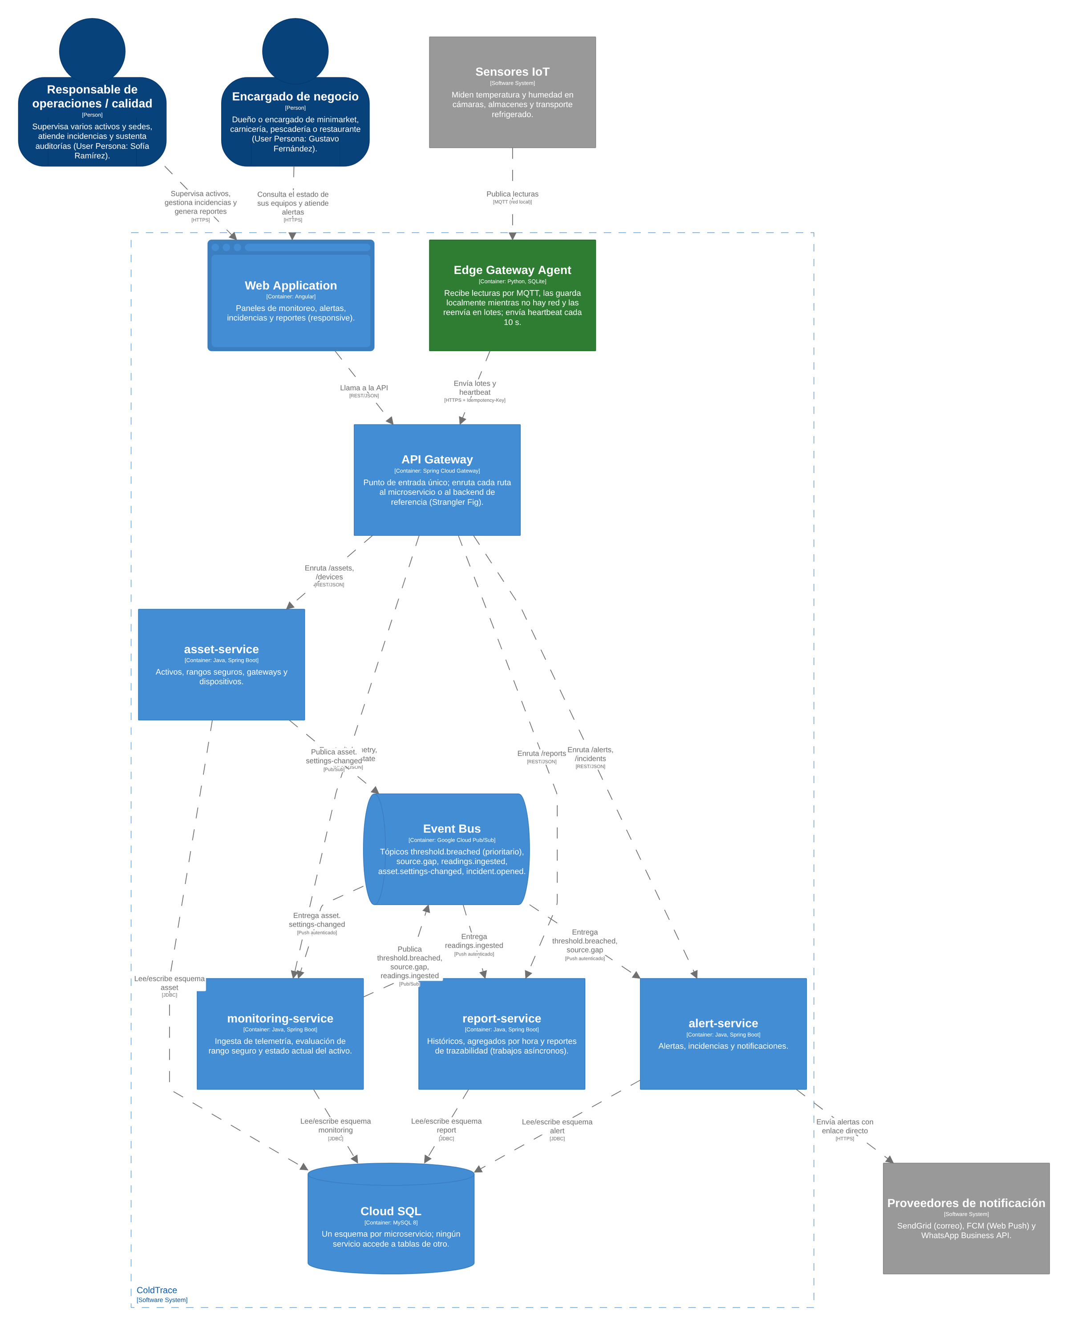
Figura 17. Iteración 2 – Diagrama de contenedores del pipeline asíncrono de telemetría (Structurizr).
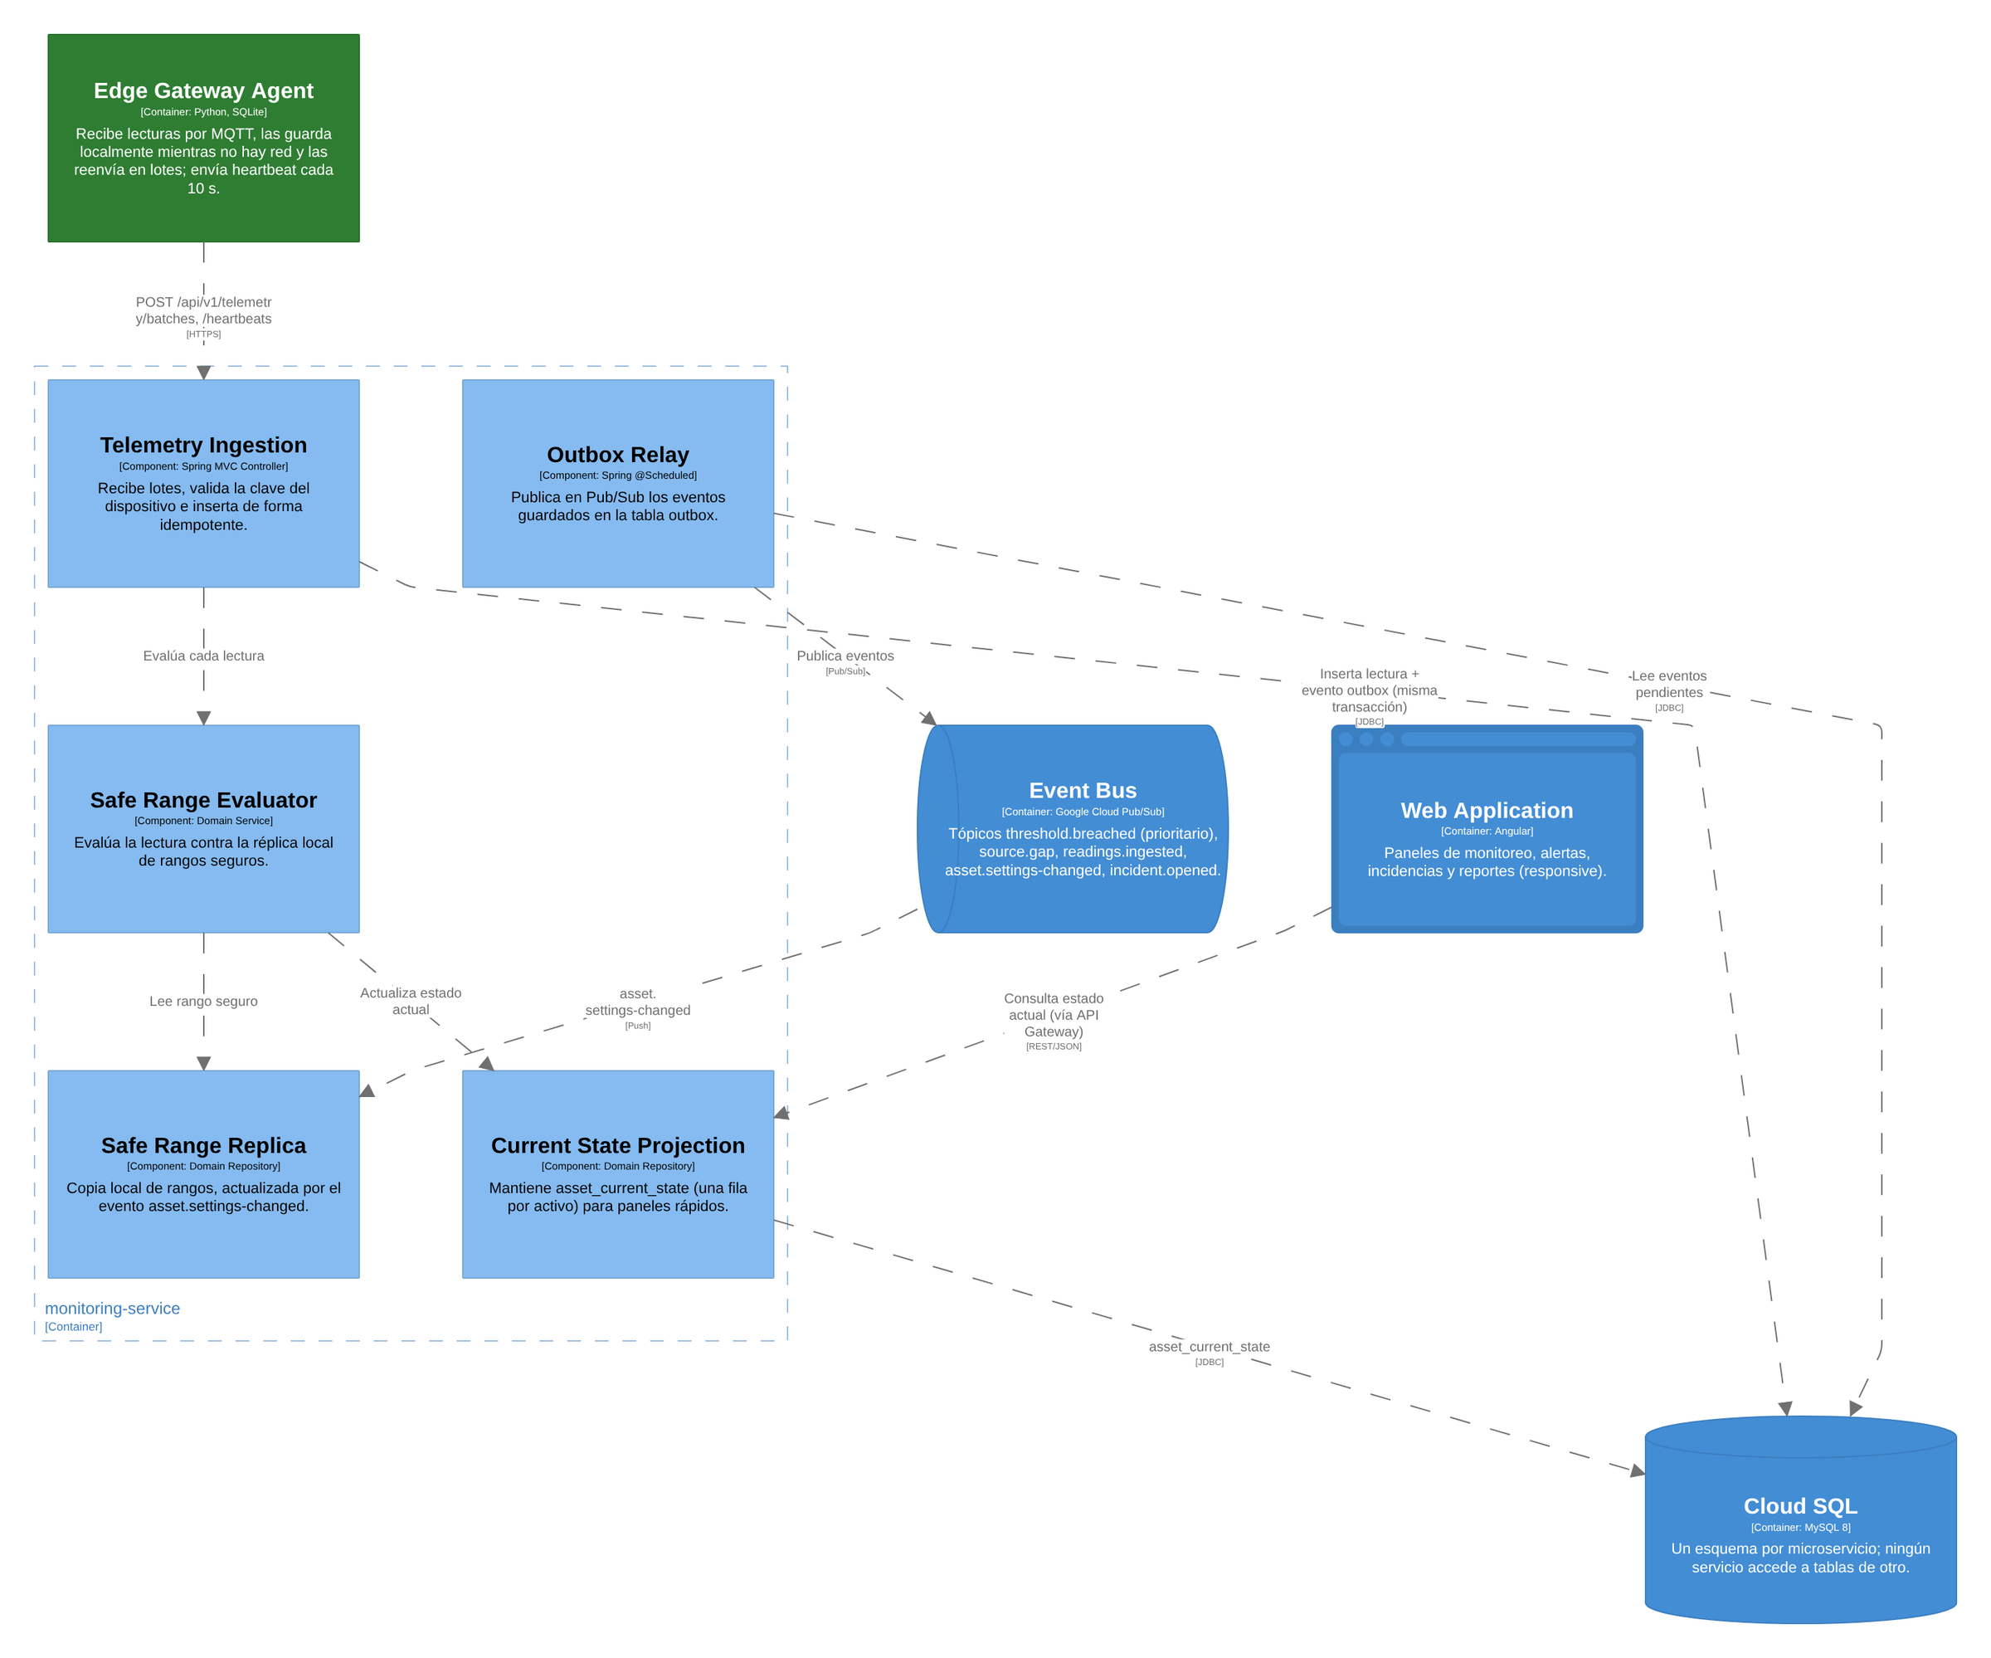
Figura 18. Iteración 2 – Diagrama de componentes de la ruta crítica de una lectura (Structurizr).
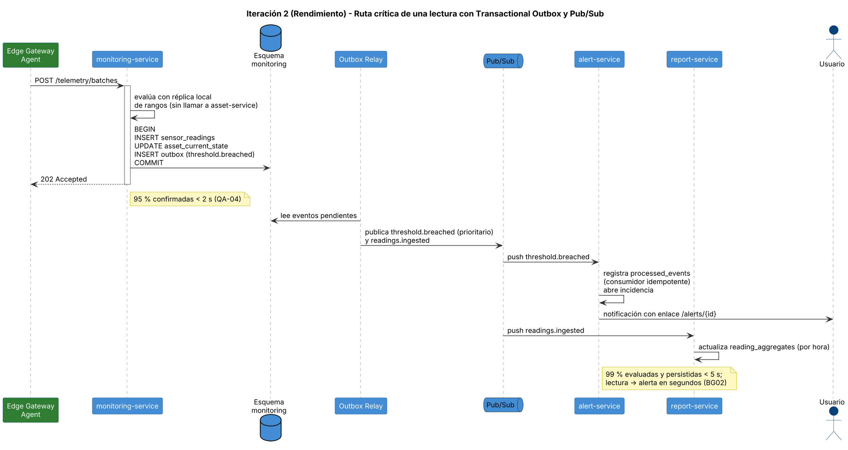
Figura 19. Iteración 2 – Diagrama de secuencia de una lectura con Transactional Outbox y Pub/Sub.
ID | Decisión de diseño | Justificación | Drivers
DD-10 | Usar Pub/Sub para los eventos entre servicios. | Desacopla la ingesta de alertas y reportes con un servicio gestionado. | QA-02, AC-02, CON-06
DD-11 | Aplicar Transactional Outbox y consumidores idempotentes. | La transacción registra el evento pendiente y los consumidores reconocen entregas repetidas para evitar efectos duplicados. | QA-02, QA-01
DD-12 | Evaluar con réplica local de rangos y proyectar el estado actual. | Elimina llamadas síncronas y consultas al historial en la ruta crítica. | QA-02, US04, US06, US16
DD-13 | Separar la lectura histórica en report-service con trabajos asíncronos. | Las consultas pesadas no degradan la ingesta. | US14, AC-02

4.3.3.7. Analysis of Current Design and Review Iteration Goal (Kanban Board)
Not Addressed | Partially Addressed | Completely Addressed
QA-03  US03, US29, US30  AC-03 | Integración de perfiles de entrada: el contrato común requiere validación y adaptación de cada fuente. | QA-01, QA-02  US04, US06, US14, US16, US46, US47  AC-01, AC-02, AC-04, AC-05, AC-06  CON-01 a CON-07

Análisis: la Iteración 2 delimita una ruta de ingesta con evaluación y persistencia local, y desacopla los consumidores mediante eventos. La capacidad asignada a las suscripciones controla su atención bajo carga. La Iteración 3 refina las interfaces de origen para que las fuentes compatibles alimenten ese recorrido con identidad y semántica comunes.

4.3.4. Iteration 3: Interoperabilidad

4.3.4.1. Architectural Design Backlog 3
Driver | Descripción | Estado al inicio
QA-03 | Dos perfiles compatibles producen lecturas canónicas equivalentes; entradas no admitidas se rechazan sin alterar el estado. | Not Addressed
US03, US30 | Asociar fuentes y consultar su identidad, perfil y unidades. | Not Addressed
US29 | Reemplazar una fuente conservando contexto e historial. | Partially Addressed
AC-03 | Integrar fuentes heterogéneas sin trasladar sus diferencias al dominio. | Not Addressed

4.3.4.2. Establish Iteration Goal by Selecting Drivers
Objetivo de la iteración: definir la incorporación y sustitución de fuentes compatibles mediante perfiles de integración, adaptadores y un contrato canónico. El registro identifica origen y pertenencia; la transformación conserva el significado de cada medición y la ingesta valida su contrato antes de evaluar los rangos (BG01, BG03 y BG04).
Driver seleccionado | Motivo
QA-03 | Escenario del atributo de la iteración.
US03, US29, US30 | Asociación, sustitución y consulta de configuración de fuentes.
AC-03 | Integración gradual y trazabilidad de la interpretación de las mediciones.

4.3.4.3. Choose One or More Elements of the System to Refine
Elemento | Motivo del refinamiento
Edge Gateway Agent | Adapta las interfaces locales de las fuentes al contrato común.
Registro de fuentes y perfiles (Asset Management) | Relaciona dispositivo, gateway, organización, activo y versión de perfil.
Interfaz de ingesta de Monitoring | Valida el contrato y entrega al dominio una lectura con unidades y tiempo normalizados.

4.3.4.4. Choose One or More Design Concepts That Satisfy the Selected Drivers
ID | Concepto de diseño | Alternativa | Pros | Contras | Resultado
DC-18 | Localización del perfil | Registro explícito de fuentes con endpoint, protocolo y perfil versionado | Resuelve el destino y el adaptador a partir de la identidad de la fuente (discover service). | Exige mantener vigente la configuración de asociación. | Seleccionada
DC-19 | Adaptación de protocolo y campos | Adaptadores MQTT/JSON y HTTP/JSON hacia CanonicalReading v1 | Aísla diferencias de transporte y nombres de campos (tailor interface). | Cada perfil requiere mapeo y pruebas de contrato. | Seleccionada
DC-20 | Semántica y contrato | Unidades explícitas, normalización a °C y %RH, tiempo UTC y validación de versión | Lecturas equivalentes comparten interpretación y reglas de evaluación. | Requiere reglas de conversión y catálogo de errores. | Seleccionada
DC-20 | Semántica y contrato | Interpretar formatos y unidades dentro de cada consumidor | Entrada inicial con menos componentes. | Duplica conversiones y permite interpretaciones distintas entre servicios. | Descartada
DC-21 | Coordinación de incorporación | Pipeline: resolver perfil, validar, transformar y enviar con identidad idempotente | Coordina la integración antes de persistir y conserva el origen (orchestrate). | Debe registrar errores y versiones de transformación. | Seleccionada
DC-21 | Coordinación de incorporación | Integraciones directas independientes por consumidor | Autonomía local para cada integración. | Propaga variantes del fabricante a alertas, reportes y monitoreo. | Descartada
DC-21 | Coordinación de incorporación | Motor genérico de transformación de todos los protocolos | Amplia configurabilidad. | Complejidad y operación desproporcionadas para los perfiles admitidos. | Descartada

4.3.4.5. Instantiate Architectural Elements, Allocate Responsibilities, and Define Interfaces
Elemento | Responsabilidades
Source Profile Resolver (Edge) | Consulta la asociación y selecciona endpoint, protocolo y versión de perfil de la fuente.
Input Adapters (Edge) | Decodifican MQTT/JSON o HTTP/JSON y traducen los campos del perfil.
Reading Normalizer (Edge) | Convierte unidades admitidas y tiempos a UTC, preservando los identificadores de origen.
Canonical Contract Validator (Monitoring) | Valida estructura, versión, identidad y unidades antes de ejecutar la ingesta.
Incorporation Pipeline (Edge) | Coordina perfil, adaptación y envío; conserva el lote hasta confirmación y registra errores.
Registro de fuentes (Asset Management) | Mantiene la asociación dispositivo–gateway–activo–organización y los perfiles de integración.

Interfaz | Proveedor | Consumidor | Protocolo | Contrato
Source profile | Asset Management | Edge Gateway Agent | REST/JSON | Consulta autenticada de configuración de fuente: deviceUuid, gatewayUuid, assetId, organizationId, profileId y version.
Local readings | Fuente registrada | Input Adapter (Edge) | MQTT/JSON o HTTP/JSON | Perfil de entrada: campos, unidades, identidad y recordedAt con zona explícita.
Canonical batch | Edge Gateway Agent | Monitoring | HTTPS/JSON | POST /api/v1/telemetry/batches; X-Gateway-Key e Idempotency-Key; lecturas en °C, %RH y UTC.
Contract response | Monitoring | Edge Gateway Agent | HTTP/JSON | 202 con accepted/duplicated; 400 por contrato inválido; 409 por reutilización conflictiva de clave.

4.3.4.6. Sketch Views (C4 & UML) and Record Design Decisions
La tercera iteración extiende el recorrido de las iteraciones anteriores. El Edge conserva el buffer durable y los reintentos de la Iteración 1; Monitoring mantiene la réplica de rangos, la proyección de estado y Outbox, conectados a Pub/Sub en la Iteración 2. Los perfiles y adaptadores convierten las entradas admitidas al contrato canónico, y Monitoring valida dicho contrato antes de evaluar y persistir. Las vistas siguientes muestran la continuidad a nivel de contenedores y el refinamiento de Monitoring y Edge.
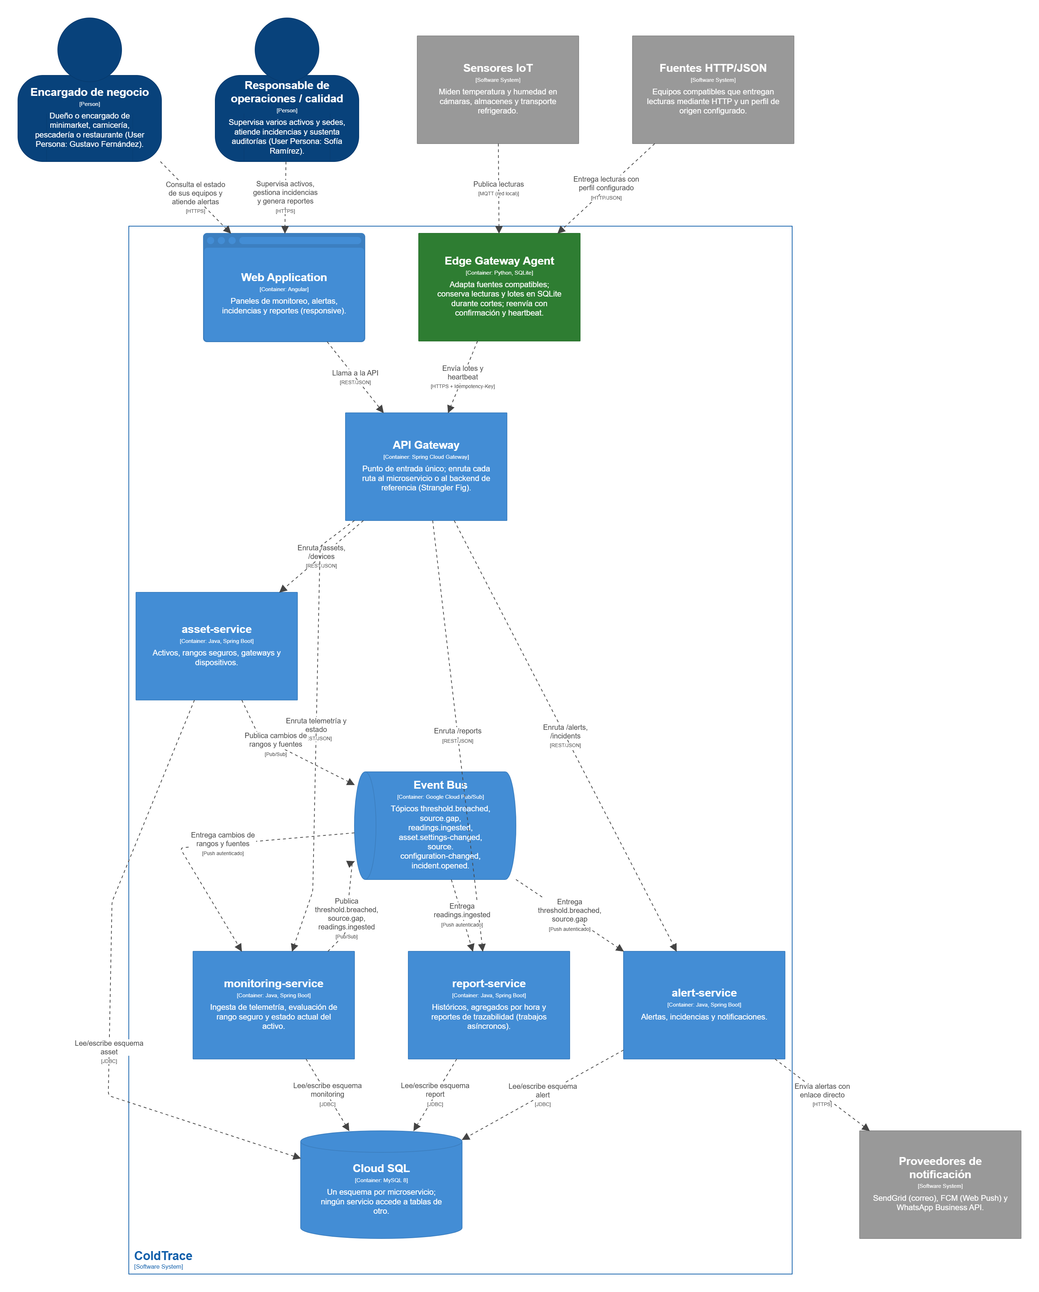
Figura 20a. Iteración 3 – Contenedores del pipeline asíncrono con fuentes MQTT/JSON y HTTP/JSON (Structurizr).
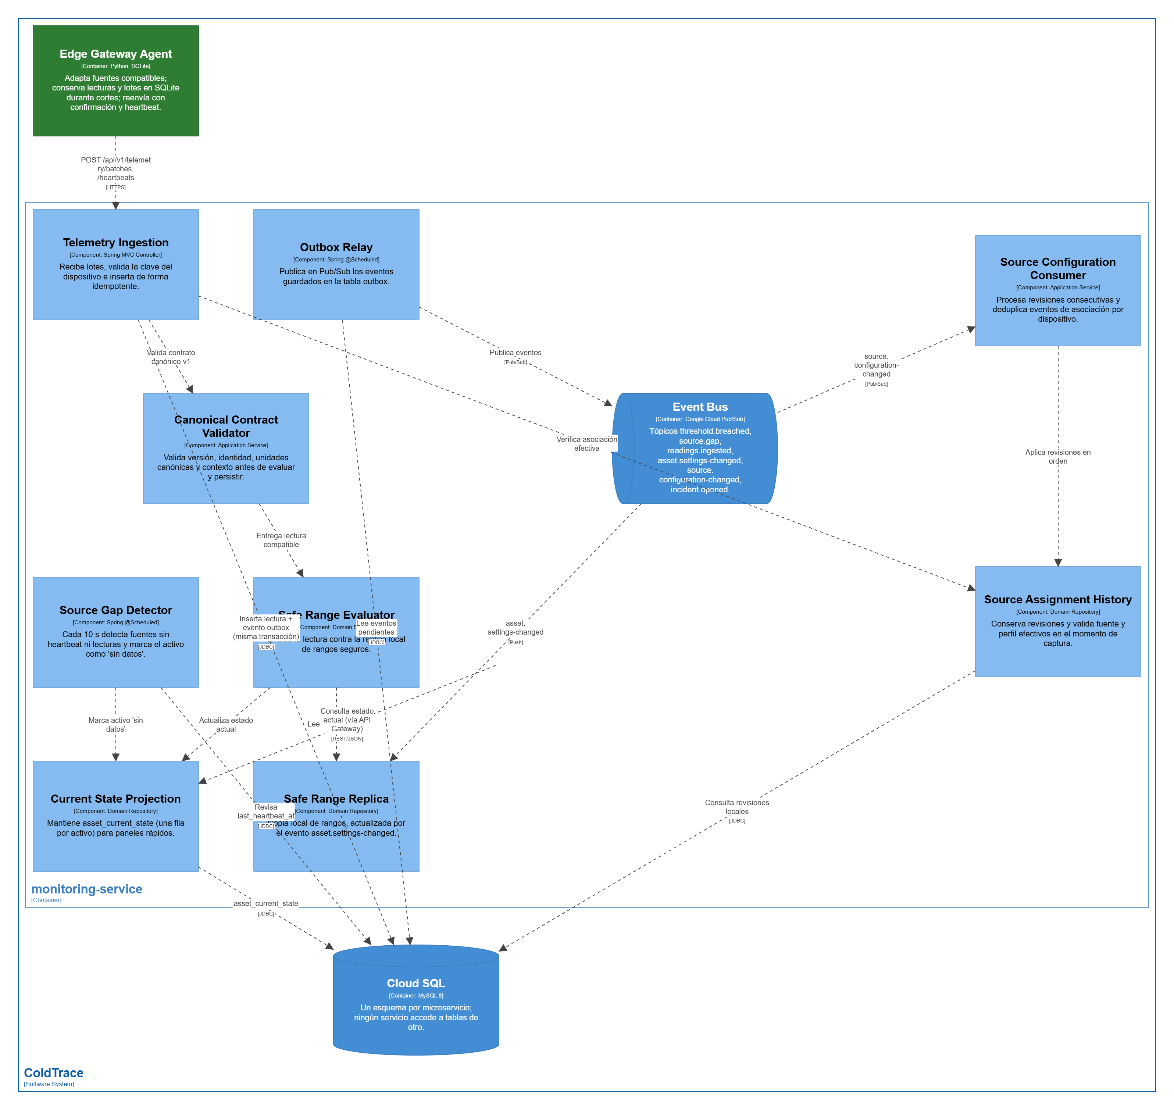
Figura 20b. Iteración 3 – Monitoring incorpora validación canónica, consumo de revisiones e historial de asociaciones sobre sus componentes existentes (Structurizr).
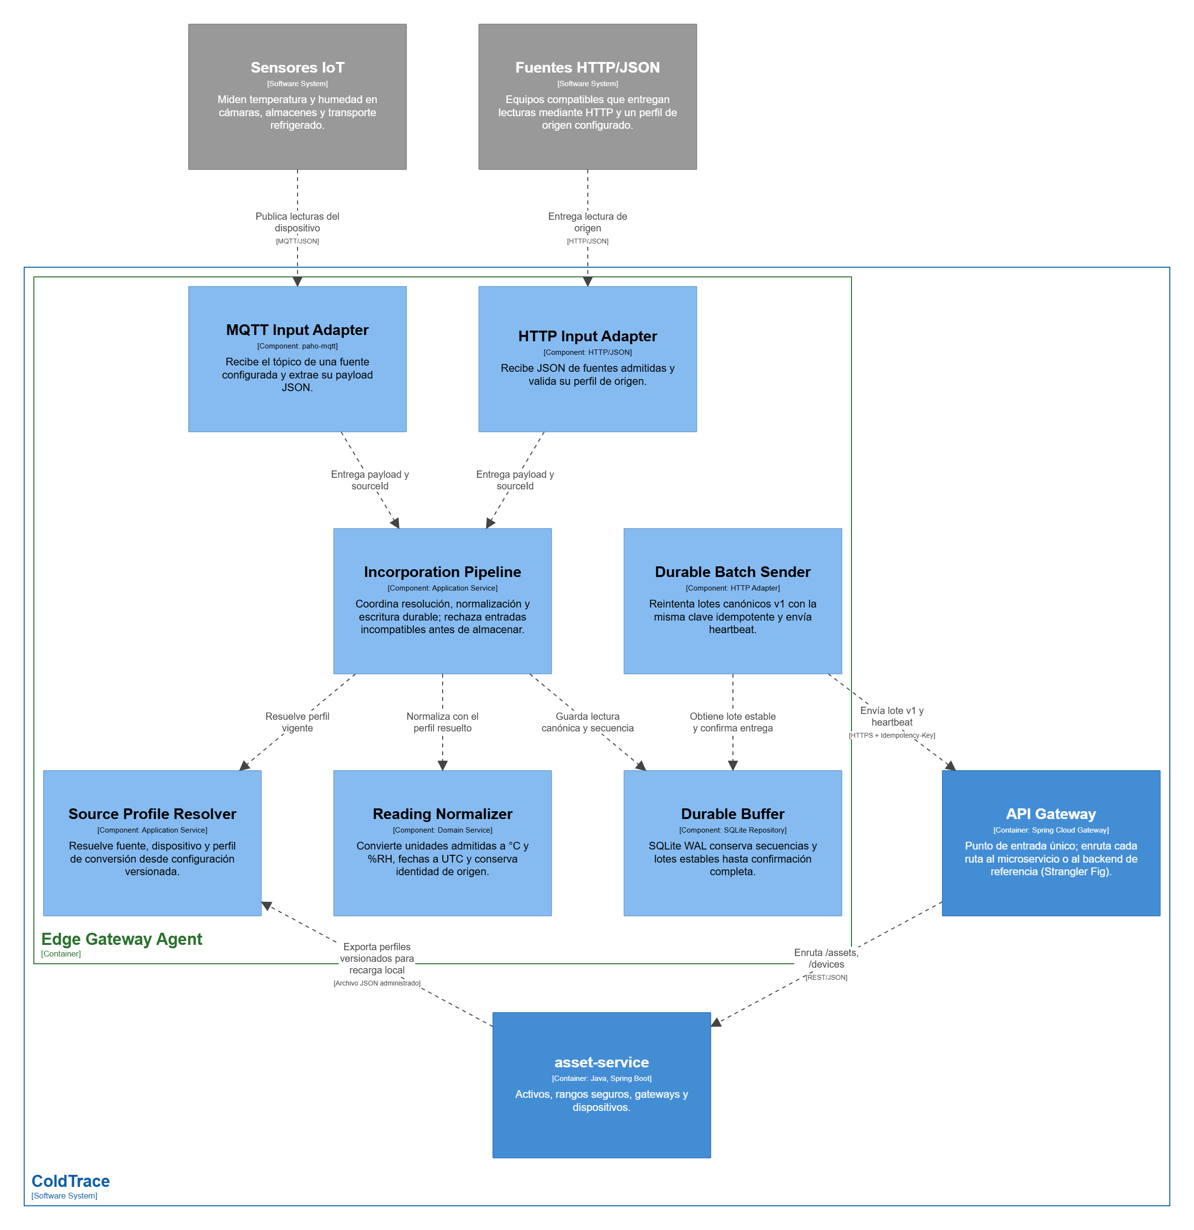
Figura 20c. Iteración 3 – Refinamiento del Edge con perfiles, adaptadores y normalización sobre el almacenamiento durable (Structurizr).
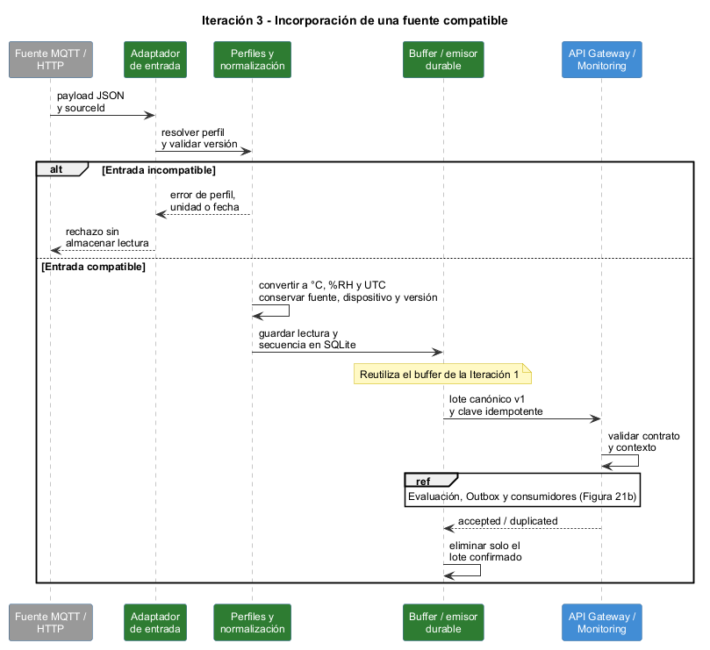
Figura 21a. Iteración 3 – Adaptación de fuentes y entrega al recorrido durable de telemetría.
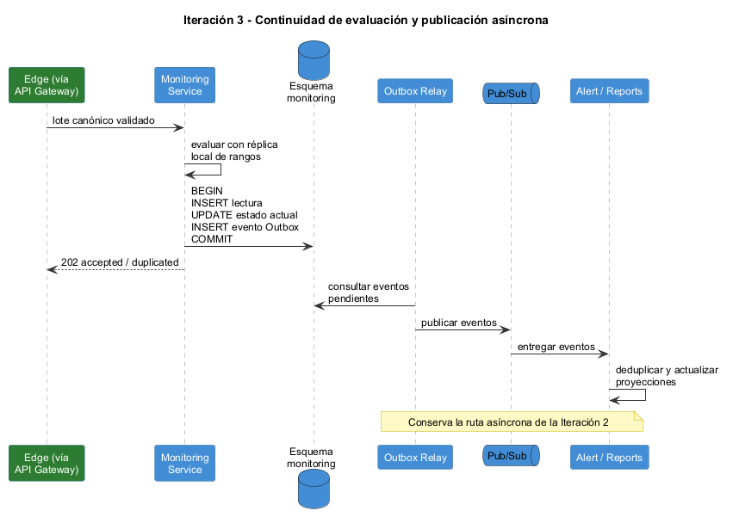
Figura 21b. Iteración 3 – Continuidad de la evaluación, persistencia transaccional y publicación por Outbox y Pub/Sub.
ID | Decisión de diseño | Justificación | Drivers
DD-14 | Resolver la fuente y su perfil mediante el registro de asociación. | Localiza la interfaz admitida y mantiene el contexto del activo. | QA-03, US03, US30, AC-03
DD-15 | Encapsular formatos y protocolos de origen en adaptadores. | El dominio recibe el mismo contrato independientemente del perfil. | QA-03, US03, CON-05
DD-16 | Normalizar unidades y tiempos y validar el contrato canónico. | Conserva semántica y rechaza entradas incompatibles antes de evaluar el rango. | QA-03, US03, US29
DD-17 | Coordinar resolución, transformación y envío idempotente. | Permite sustituir fuentes compatibles preservando contexto y trazabilidad. | QA-03, US29, US30, QA-01

4.3.4.7. Analysis of Current Design and Review Iteration Goal (Kanban Board)
Not Addressed | Partially Addressed | Completely Addressed
— | — | QA-01, QA-02, QA-03  US03, US04, US06, US14, US16, US29, US30, US46, US47  AC-01 a AC-06  CON-01 a CON-07

Análisis: el diseño asigna continuidad al agente de borde, procesamiento oportuno a la ingesta y sus consumidores, e interoperabilidad a perfiles, adaptadores y validación del contrato. La tercera iteración define cómo incorporar fuentes compatibles sin modificar las reglas de evaluación. Los estados del Kanban expresan cobertura de diseño de los drivers; las pruebas de ejecución y los resultados de cada incremento se presentan en el Capítulo V.

Capítulo V: Product Implementation, Validation & Deployment
En este capítulo se documentan la implementación, las pruebas y la ejecución del incremento, junto con la configuración del software y del despliegue. Las evidencias se organizan por sprint y se relacionan con los servicios y contratos del Capítulo IV.

5.1. Testing Suites & General Patterns

5.1.1. Backend Application Core Testing Suite
Las pruebas de los servicios distinguen reglas de negocio, persistencia e integración. En los servicios con puertos, estos permiten sustituir proveedores por dobles de prueba. Los componentes técnicos, como el Gateway, verifican rutas, filtros y contratos con pruebas acordes a su función.
La estrategia relaciona pruebas unitarias, de integración y de contrato con los requisitos del servicio. La ejecución del Sprint 1 se detalla en 5.3.1.3; los escenarios de carga e interoperabilidad establecen los criterios para las pruebas arquitectónicas del producto.
Suite | Contenido | Herramientas | Cuándo se ejecuta
Suite crítica | Pruebas de dominio y aplicación, reglas de arquitectura y contratos OpenAPI y de eventos. | JUnit 5, Mockito, ArchUnit | En cada pull request (máximo 5 min)
Suite extendida | Pruebas de integración con base de datos y mensajería reales en contenedores; escenarios de aceptación desde los criterios de las User Stories. | Testcontainers (MySQL, emulador de Pub/Sub), Cucumber (.feature en Gherkin) | Antes de cada release

Doble de prueba | Puerto que reemplaza
InMemorySensorReadingRepository | SensorReadingRepository (monitoring-service)
FakeBillingGateway | BillingGateway – Stripe (subscription-service)
FakeIdentityVerifier | ExternalIdentityVerifier – Google/Apple (identity-service)
StubResolutionPlanGenerator | ResolutionPlanGenerator – Spring AI (ai-assistance-service)
RecordingNotificationChannel | NotificationChannel – correo, Web Push, WhatsApp (alert-service)

5.1.2. Pattern Based Backend Application(s)
El incremento aplica patrones verificables en los repositorios de Veltis-Software. Monitoring separa el puerto TelemetryStore de JdbcTelemetryStore; Alert y Reports mantienen sus propios esquemas. La ingesta persiste lecturas y eventos Outbox en una transacción y los consumidores deduplican por identificador de evento. El API Gateway aplica Strangler Fig: enruta las capacidades extraídas y delega IAM y Asset Management al backend de referencia. El agente Edge utiliza store-and-forward con almacenamiento local y reenvío idempotente.
Fragmento real de TelemetryService (Monitoring):
@Transactional
public BatchResult ingest(UUID gateway, UUID idempotencyKey, String key,
List<Reading> readings, String correlation) {
var g = authenticate(gateway, key);
var now = clock.instant();
// Continúa validación, registro y Outbox dentro de la transacción.
}
Fuente completa: https://github.com/Veltis-Software/coldtrace-monitoring-service/blob/debb19e5289f90d8a87dc0d16fb5a53903c7a0a0/src/main/java/com/acme/coldtrace/platform/monitoring/application/TelemetryService.java

Patrón | Implementación | Efecto
Repository / Adapter | TelemetryStore → JdbcTelemetryStore; LegacyIdentityClient | Persistencia y autorización detrás de interfaces.
Transactional Outbox | OutboxRelay y tablas propias de Monitoring, Alert y Asset | La caída del broker no pierde el evento confirmado en la base.
Consumidor idempotente | SettingsConsumer, procesadores de Alert y Reports | Un reenvío no crea lecturas o incidencias adicionales.
Strangler Fig / ACL | API Gateway y ReplicaProvisioning | Extracción gradual sin acceso directo a tablas de otro contexto.
CQRS con proyecciones | Estado actual y agregados horarios de Reports | Consultas operativas separadas del registro de ingesta.

5.1.3. Pattern Based Custom Software Library
La biblioteca técnica coldtrace-shared se mantiene en coldtrace-infrastructure/libraries/coldtrace-shared; los servicios la compilan como dependencia Maven. Incluye EventEnvelope, correlación de solicitudes y contratos técnicos de sesión. No comparte entidades ni reglas de negocio de los bounded contexts. El antiguo repositorio coldtrace-shared conserva el antecedente histórico; no se incorpora como un decimoquinto componente de la arquitectura objetivo. Fuente: https://github.com/Veltis-Software/coldtrace-infrastructure/tree/feature/add-stories-completion/libraries/coldtrace-shared .

5.1.4. Framework Pattern Driven Refactoring Report
La refactorización es incremental. Durante Sprint 1 el backend conserva IAM y Asset Management, mientras Monitoring, Alert y Reports se ejecutan de forma independiente. Los enlaces Git bajo sprint1/ fijan versiones para reproducir el entorno. La extracción posterior de capacidades completa la transición hacia los repositorios propietarios. La extracción de Identity, Asset y Subscription conserva los casos de uso y sus transacciones locales. Identity guarda el alta y una orden Outbox; Subscription inicializa el plan Base de forma idempotente después de la confirmación. Asset consulta identidad y límites mediante contratos HTTP, sin leer tablas ajenas. Estos tres servicios conservan Java 26 y Spring Boot 4.0.6; los servicios previamente extraídos mantienen Java 21 y Spring Boot 3.

Antes | Después del incremento | Evidencia
Lecturas y consultas en el backend de referencia | Monitoring con ingesta, estado actual, ventanas de tolerancia y detección de brechas | coldtrace-monitoring-service / debb19e
Seguimiento acoplado al backend | Alert con contexto, asignación, deshacer, acciones, resolución y SSE persistente | coldtrace-alert-service / 1933e5b
Informes de la línea base | Report Service con proyección propia y trabajo asíncrono de trazabilidad | coldtrace-report-service / 30f2c98
Configuración de activos sin integración hacia las extracciones | Evento asset.settings-changed desde Outbox del propietario y réplica versionada en Monitoring | coldtrace-backend / 5020c6c

5.2. Software Configuration Management
En esta sección el equipo establece las decisiones y convenciones que mantienen la consistencia del producto durante su ciclo de vida.

5.2.1. Software Development Environment Configuration
Se listan los productos de software que utiliza el equipo en cada actividad del ciclo de vida, de acuerdo con las tecnologías indicadas en el curso.
Actividad | Producto | Propósito | Ruta de referencia / descarga
Project Management | Trello | Product Backlog y Sprint Backlog | https://trello.com
Requirements Management | UXPressia | User Personas, Empathy Maps, Journey Maps e Impact Map | https://uxpressia.com
Requirements Management | Miro / LucidChart | As-Is y To-Be Scenario Mapping, EventStorming | https://miro.com · https://lucid.app
Product Design | Structurizr | Diagramas C4 (contexto, contenedores, componentes, despliegue) | https://structurizr.com
Product Design | LucidChart | Diagramas UML (actividad, estados, clases, secuencia) y Bounded Context Mapping | https://lucid.app
Product Design | Vertabelo / LucidChart | Diseño de base de datos | https://vertabelo.com
Software Development | IntelliJ IDEA | Servicios en Java y Spring Boot | https://www.jetbrains.com/idea/download
Software Development | Visual Studio Code | Web Application en Angular y simulador del Edge Gateway Agent en Python | https://code.visualstudio.com/download
Software Development | Git + GitHub | Control de versiones con GitFlow | https://git-scm.com · https://github.com
Software Testing | JUnit 5, Mockito, Testcontainers, Cucumber | Suites crítica y extendida | Dependencias Maven del proyecto
Software Testing | Postman | Pruebas manuales de los endpoints | https://www.postman.com/downloads
Software Deployment | Docker, GitHub Actions, Google Cloud (Cloud Run, Cloud SQL, Pub/Sub) | Empaquetado, integración continua y despliegue | https://www.docker.com · https://cloud.google.com
Software Documentation | OpenAPI vía Swagger (springdoc-openapi) | Documentación de los endpoints | https://swagger.io/specification

5.2.2. Source Code Management
Plataforma y organización. El código fuente se gestiona en una organización de GitHub del equipo. Cada microservicio tiene su propio repositorio para permitir versionado, integración continua y despliegue independientes, en coherencia con las decisiones DD-01 y DD-02 de la Iteración 0 (sección 4.3.1). El repositorio del backend de referencia se conserva mientras dura la migración Strangler Fig.
Repositorio | Contenido
coldtrace-report | Diagramas fuente (workspace de Structurizr, archivos UML), imágenes y evidencias del informe.
coldtrace-backend | Backend de referencia (línea base brownfield); se reduce durante la migración.
coldtrace-web-app | Web Application en Angular.
coldtrace-api-gateway | API Gateway (Spring Cloud Gateway).
coldtrace-identity-service | Identity & Access.
coldtrace-asset-service | Asset Management.
coldtrace-monitoring-service | Monitoring.
coldtrace-alert-service | Alerts.
coldtrace-report-service | Reports & Compliance.
coldtrace-maintenance-service | Maintenance Management.
coldtrace-ai-assistance-service | AI Assistance.
coldtrace-subscription-service | Subscription & Billing.
coldtrace-edge-gateway | Simulador del Edge Gateway Agent.
coldtrace-infrastructure | Docker Compose local, plantillas de GitHub Actions y scripts de aprovisionamiento.

Modelo de ramas. Se adopta GitFlow (Driessen, 2010):
Rama | Propósito | Regla
main | Versiones liberadas y desplegadas en producción. | Protegida; solo recibe merges desde release/ o hotfix/.
develop | Integración de funcionalidades del sprint. | Protegida; requiere pull request con una aprobación y CI exitoso.
feature/<us-id>-<descripcion-corta> | Desarrollo de una historia de usuario. | Nace de develop y vuelve a develop. Ejemplo: feature/us06-recibir-alerta.
release/<version> | Preparación de la entrega de cada sprint. | Nace de develop; se integra a main y a develop. Ejemplo: release/1.1.0.
hotfix/<version> | Corrección urgente en producción. | Nace de main; se integra a main y a develop.

Mensajes de commit. Se aplica Conventional Commits 1.0.0 con el formato <tipo>(<alcance>): <descripción>. Los tipos permitidos son feat, fix, docs, style, refactor, test, build, ci y chore. Ejemplos:
- feat(alerts): send fallback notification when email provider fails
- fix(monitoring): ignore duplicated readings after reconnection
- docs(report): add ADD iteration 0 container diagram
Versionado. Cada servicio se versiona con Semantic Versioning 2.0.0 (Preston-Werner, s. f.): MAJOR para cambios incompatibles en la API, MINOR para funcionalidades compatibles y PATCH para correcciones. Cada entrega de sprint genera una etiqueta (v1.0.0 en el Sprint 1, v1.1.0 en el Sprint 2, y así sucesivamente) y un GitHub Release. La versión de la API pública se expresa en la ruta (/api/v1).

5.2.3. Source Code Style Guide & Conventions

Convenciones generales
- El código (clases, métodos, variables, endpoints y tablas) se escribe en inglés; el informe y las historias de usuario se mantienen en español.
- Los términos del lenguaje ubicuo se usan igual en código y documentación: Asset, SafeRange, SensorReading, Incident, CorrectiveAction, ResolutionPlan.

Java y Spring Boot
Se sigue la Google Java Style Guide (Google, s. f.) con estas convenciones del equipo:
Elemento | Convención | Ejemplo
Paquetes | com.acme.coldtrace.platform.<contexto>.<capa> | com.acme.coldtrace.platform.assetmanagement.domain.model.aggregates
Organización interna | En servicios de dominio: domain, application, infrastructure e interfaces.rest; en componentes técnicos: configuración y adaptadores según su función. | monitoring-service/src/main/java/.../domain
Clases | PascalCase con sufijo por rol | IncidentCommandServiceImpl, SensorReadingRepository
Métodos y variables | camelCase | evaluateSafeRange(), recordedAt
Constantes | UPPER_SNAKE_CASE | MAX_BATCH_SIZE
Eventos de integración (Pub/Sub) | <contexto>.<hecho> en minúsculas | threshold.breached, asset.settings-changed
Comandos y consultas | Sufijo Command o Query | OpenIncidentCommand, GetAssetCurrentStateQuery
Eventos de dominio | Verbo en participio | ThresholdBreachedEvent, IncidentOpenedEvent

TypeScript y Angular
- Se sigue la Google TypeScript Style Guide (Google, s. f.) y la Angular Style Guide: archivos en kebab-case con sufijo de tipo (alert-detail.component.ts), clases en PascalCase y propiedades en camelCase.

Gherkin
- Los archivos .feature siguen “Gherkin Conventions for Readable Specifications”: un Feature por User Story, escenarios en tercera persona con Given/When/Then y nombres que describen el comportamiento, no la implementación.

5.2.4. Software Deployment Configuration

Entornos
Entorno | Ejecución | Base de datos | Mensajería | IA
local | Docker Compose en la máquina del desarrollador | Contenedor MySQL 8 | Emulador de Pub/Sub | Ollama
dev | Google Cloud Run | Cloud SQL (esquemas *_dev) | Pub/Sub (tópicos *-dev) | OpenAI
prod | Google Cloud Run | Cloud SQL | Pub/Sub | OpenAI

Cada microservicio selecciona su configuración con el perfil de Spring (SPRING_PROFILES_ACTIVE=local|dev|prod). Ningún secreto se guarda en el repositorio: en local se leen de un archivo .env excluido por .gitignore, y en dev y prod se inyectan desde Google Secret Manager.

Variables de entorno principales
Variable | Servicios | Descripción
DB_URL, DB_USER, DB_PASSWORD | Todos los microservicios | Conexión a su esquema de Cloud SQL.
JWT_SECRET | identity-service, API Gateway | Firma y validación de tokens.
GOOGLE_CLIENT_ID, APPLE_CLIENT_ID | identity-service | Validación OAuth/OIDC.
PUBSUB_PROJECT_ID | monitoring, alert, asset, report, ai-assistance | Proyecto de Pub/Sub.
OPENAI_API_KEY / OLLAMA_BASE_URL | ai-assistance-service | Proveedor de IA según el entorno.
STRIPE_SECRET_KEY, STRIPE_WEBHOOK_SECRET | subscription-service | Integración con Stripe.
SENDGRID_API_KEY, FCM_CREDENTIALS, WHATSAPP_TOKEN | alert-service | Canales de notificación.

Pipeline de despliegue de microservicios (GitHub Actions)

El pipeline cloud define compilación, validación, registro de imágenes y despliegue por entorno. El incremento documenta la ejecución de CI y Docker local; los pasos siguientes describen la configuración de publicación de los servicios.
- Un push a develop o main dispara el workflow del repositorio del servicio.
- Se compila con Maven y se ejecuta la suite crítica (sección 5.1.1); la suite extendida se ejecuta antes de cada release.
- Se construye la imagen Docker con un Dockerfile multietapa (compilación con JDK y ejecución con JRE).
- Se publica la imagen en Google Artifact Registry con la etiqueta del commit y de la versión.
- Se despliega en Cloud Run con gcloud run deploy, con las variables y secretos del entorno (dev desde develop, prod desde main).
Despliegue del frontend. La Web Application se construye con ng build y se publica en Firebase Hosting, que la distribuye por CDN y la sirve por HTTPS.
Servicios con requisitos de disponibilidad. monitoring-service y alert-service se despliegan con al menos una instancia activa y health checks (DD-08); el resto de servicios tiene ingress interno y solo el API Gateway es público.
Edge Gateway Agent. El simulador se distribuye como imagen Docker o como servicio de sistema en Linux; se configura con el identificador del gateway, su clave de dispositivo y la URL del API Gateway.
El Deployment Diagram del modelo C4, elaborado en Structurizr, se presenta en la página siguiente y muestra cómo los contenedores de las iteraciones ADD se asignan a la infraestructura de Google Cloud y a los dispositivos del cliente.

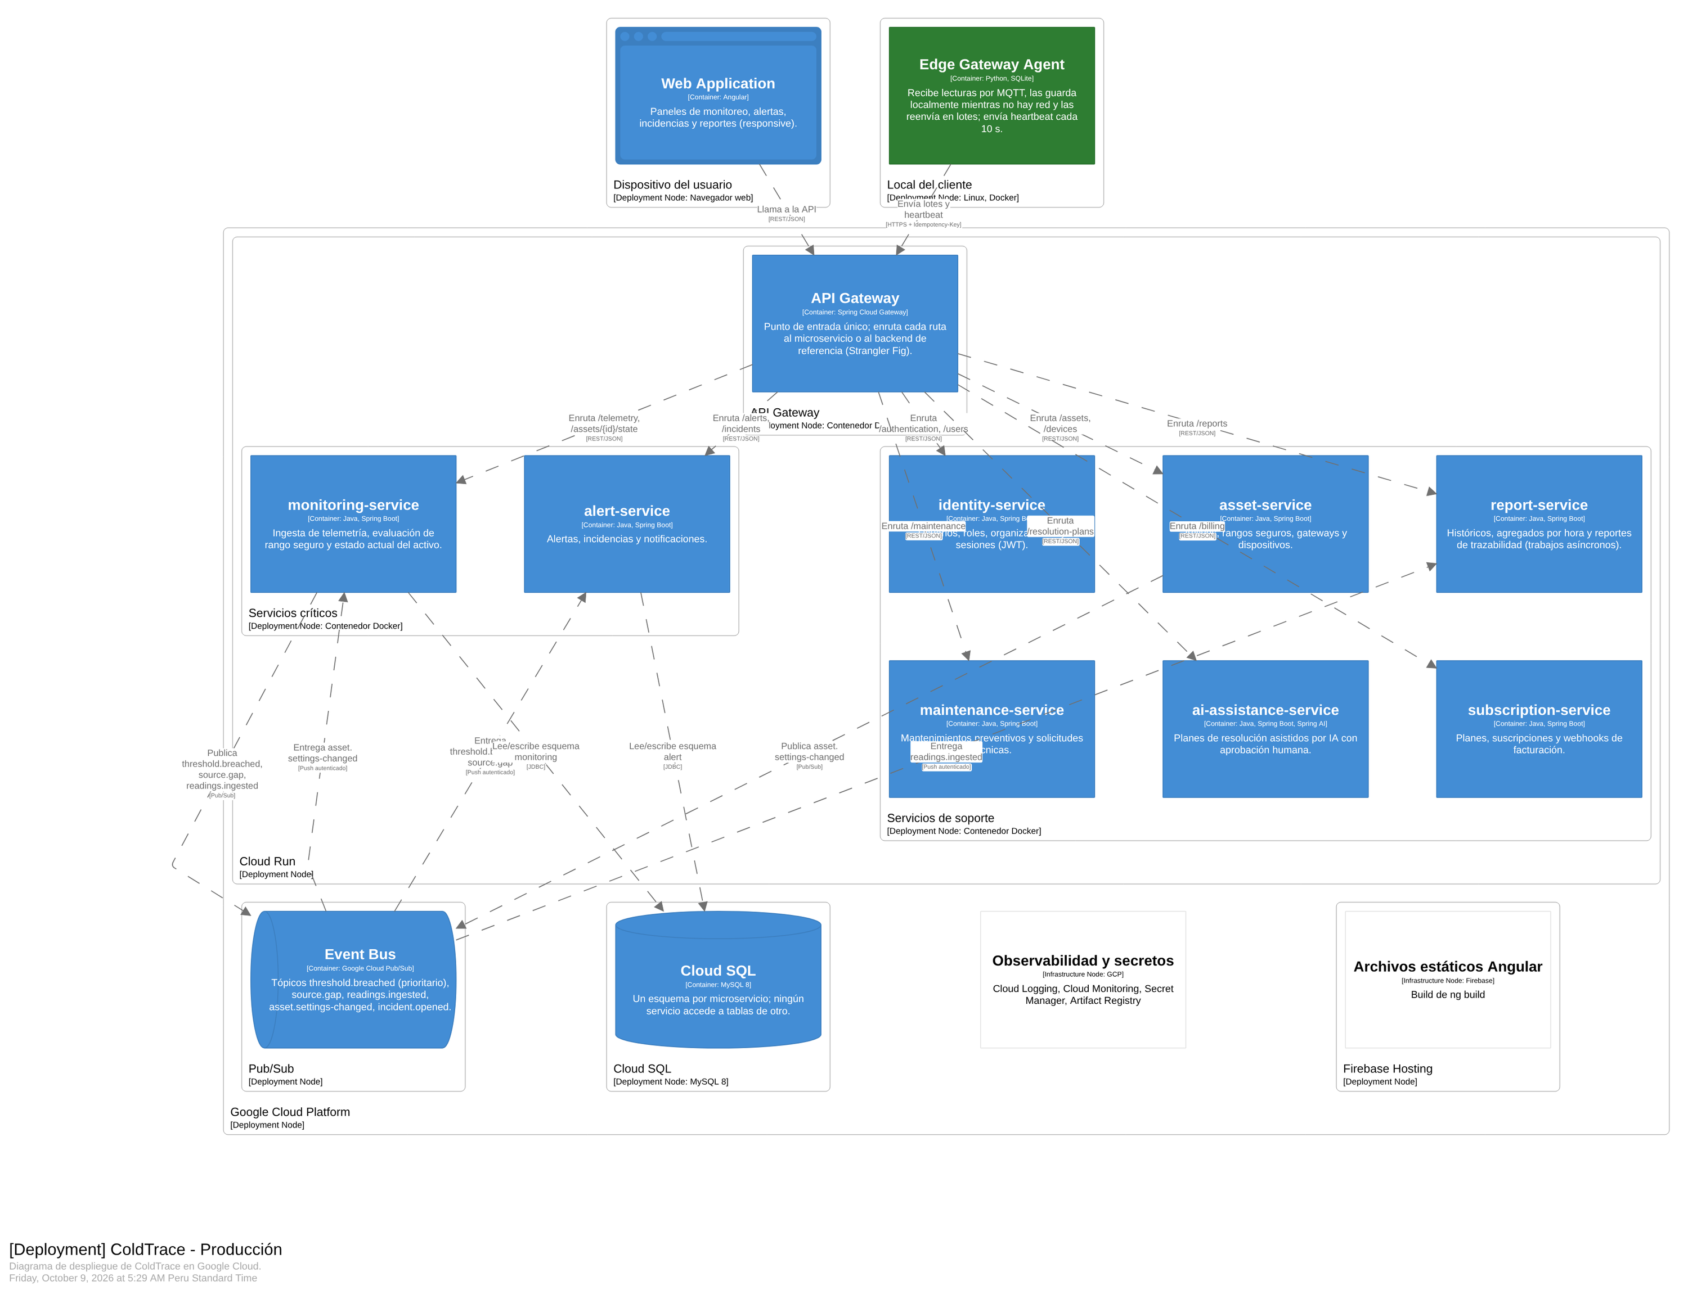
Figura 22. Deployment Diagram (C4) de ColdTrace en Google Cloud (Structurizr).

5.3. Microservices Implementation

5.3.1. Sprint 1

5.3.1.1. Sprint Backlog 1
Sprint 1 implementa el flujo fuente IoT simulada → Monitoring → Alert → atención desde Web Application → reporte de trazabilidad. Comprende US04, US06, US08, US09, US14, US16, US33, US46 y US47, con 42 Story Points. El backlog se conserva en https://trello.com/b/3tf7nnux/fundamentos y sus tarjetas S1-01 a S1-09 relacionan historias, código y pruebas. El tablero registra la revisión de los artefactos y el estado de aceptación del incremento.

US | Título | Task | Descripción / componente | Horas | Assigned To | Estado
US04 | Consultar estado actual | S1-01 | Proyectar estado y mostrar lecturas/rangos/conectividad (Monitoring + Web) | No estimadas | Sin asignar | En revisión
US06 | Recibir alerta | S1-02 | Persistir notificación interna y abrir su contexto (Alert + Web) | No estimadas | Sin asignar | En revisión
US08 | Reconocer y asignar | S1-03 | Autorizar responsable, reconocer y deshacer en 10 s (Alert + Web) | No estimadas | Sin asignar | En revisión
US09 | Gestionar incidencia | S1-04 | Conservar contexto y registrar acciones/resolución (Alert + Web) | No estimadas | Sin asignar | En revisión
US14 | Reporte de trazabilidad | S1-05 | Solicitar trabajo por periodo y descargar consolidado JSON (Report + Web) | No estimadas | Sin asignar | En revisión
US16 | Supervisar varios activos | S1-06 | Vista consolidada: estado, última lectura y alertas activas (Monitoring + Alert + Web) | No estimadas | Sin asignar | En revisión
US33 | Detalle de alerta | S1-07 | Mostrar activo, medición, rango, severidad y seguimiento (Alert + Web) | No estimadas | Sin asignar | En revisión
US46 | Detectar falta de datos | S1-08 | Evaluar silencio de la fuente y generar brecha (Monitoring + Alert) | No estimadas | Sin asignar | En revisión
US47 | Recuperar lecturas | S1-09 | Retener lotes durante corte y reenviar sin duplicados (Edge + Monitoring) | No estimadas | Sin asignar | En revisión

Task / US | Tarjeta Trello | Story Points
S1-01 / US04 | https://trello.com/c/Jk8RrPqY | 3
S1-02 / US06 | https://trello.com/c/kbWx9Gal | 5
S1-03 / US08 | https://trello.com/c/gYfOkyUV | 3
S1-04 / US09 | https://trello.com/c/v12WMNIP | 5
S1-05 / US14 | https://trello.com/c/xQ6QR8uw | 5
S1-06 / US16 | https://trello.com/c/kCOLSqD2 | 5
S1-07 / US33 | https://trello.com/c/xubmMaxA | 3
S1-08 / US46 | https://trello.com/c/kDc7mvmr | 5
S1-09 / US47 | https://trello.com/c/zYQJavZ1 | 8

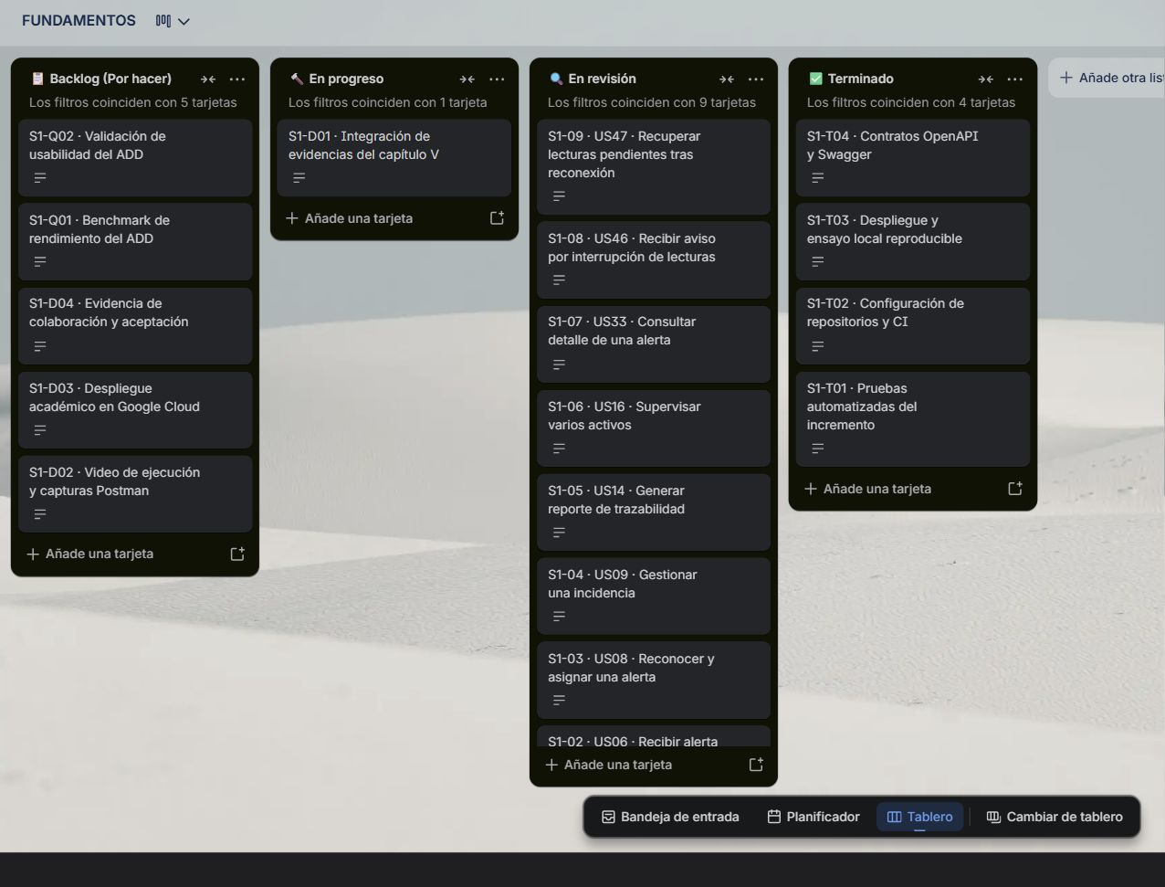
Figura 23. Tablero filtrado por S1.
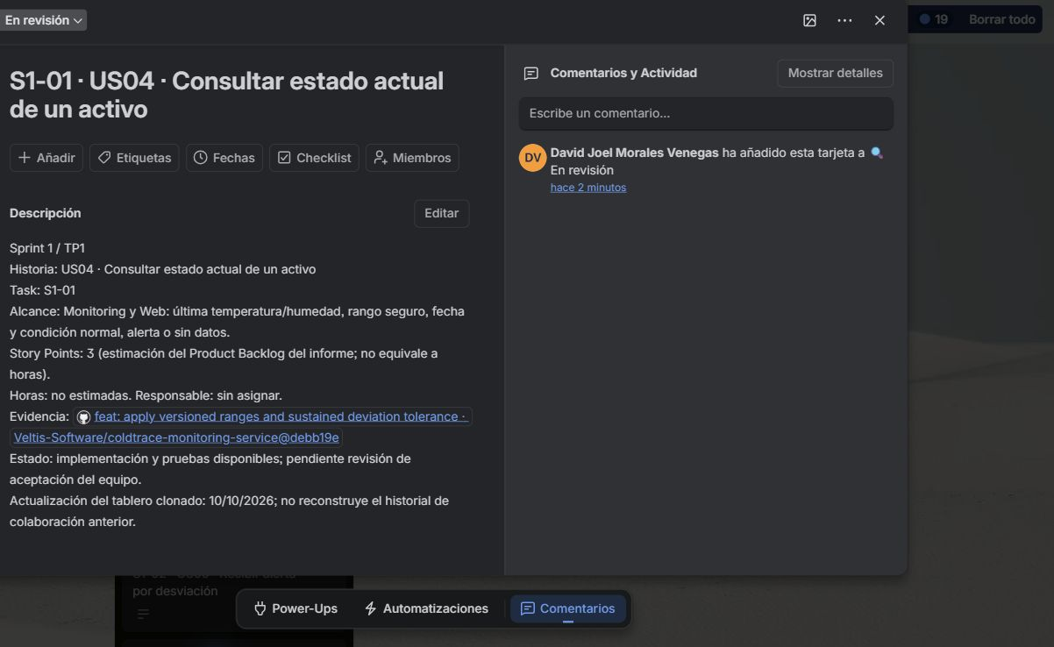
Figura 24. Tarjeta S1-01 / US04

5.3.1.2. Development Evidence for Sprint Review
Se verificaron los commits publicados directamente en GitHub bajo Veltis-Software. Las funcionalidades están en ramas feature/add-stories-completion con pull requests de revisión; publicación de una rama no equivale a liberación en producción. Cada repositorio extraído conserva su compilación y ciclo de despliegue independientes.

Repository | Branch | Commit Id | Commit Message | Message Body | Committed on
coldtrace-backend | feature/add-stories-completion | 5020c6c | feat(backend): publish asset settings events and align extracted services | Sin cuerpo adicional | 2026-10-10T02:22:19Z
coldtrace-monitoring-service | feature/add-stories-completion | debb19e | feat: apply versioned ranges and sustained deviation tolerance | Sin cuerpo adicional | 2026-10-10T01:40:54Z
coldtrace-alert-service | feature/add-stories-completion | 1933e5b | feat: implement incident acknowledgement follow-up and durable updates | Sin cuerpo adicional | 2026-10-10T01:40:57Z
coldtrace-api-gateway | feature/add-stories-completion | 746f9bd | fix: deduplicate brownfield CORS response headers | Sin cuerpo adicional | 2026-10-10T01:44:28Z
coldtrace-report-service | feature/add-stories-completion | 30f2c98 | feat: isolate report access and accept historical incident events | Sin cuerpo adicional | 2026-10-10T01:43:17Z
coldtrace-web-app | feature/add-stories-completion | 0df5146 | feat: connect ADD incident monitoring and traceability views | Sin cuerpo adicional | 2026-10-10T01:44:13Z
coldtrace-infrastructure | feature/add-stories-completion | fcb9654 | test(infrastructure): add local academic provisioning smoke fixture | Sin cuerpo adicional | 2026-10-10T02:19:01Z
coldtrace-edge-gateway | develop | 2f3b9b8 | feat(tp1): import verified coldtrace-edge-gateway increment | Sin cuerpo adicional | 2026-10-09T23:50:55Z

5.3.1.3. Testing Suite Evidence for Sprint Review
La suite combina pruebas unitarias, reglas de arquitectura, integración y aceptación Cucumber. Monitoring verifica idempotencia, autorización, estado actual, tolerancia y configuración versionada; Alert verifica atención, deshacer, contexto y deduplicación; Reports verifica proyección y compatibilidad de eventos antiguos. Web contiene 19 pruebas automatizadas. Los resultados del backend y de Infrastructure publicados en GitHub Actions son satisfactorios. Las cifras del incremento previo se conservan como evidencia fechada, sin presentarlas como una nueva ejecución ni como cumplimiento de todos los SLA del ADD.
Especificación ejecutable: https://github.com/Veltis-Software/coldtrace-monitoring-service/blob/feature/add-stories-completion/src/test/resources/features/telemetry.feature . El runner Cucumber ejecuta los cinco escenarios siguientes; las restantes historias tienen pruebas JUnit/Web y no se presentan como escenarios Gherkin adicionales.
@US47 @ADR0006
Feature: Recover telemetry without duplicate readings
Scenario: A gateway resends an acknowledged batch three times
Given a provisioned gateway and one reading
When the gateway submits the same batch three times
Then one reading and one outbox event are persisted
Scenario: A gateway presents an invalid key
Given a provisioned gateway and one reading
When the gateway submits the batch with an invalid key
Then the batch is rejected and no reading is persisted
@US46 @ADR0007
Scenario: A gateway is silent after the gap threshold
Given a provisioned gateway and one reading
When no contact is received for forty seconds
Then the asset state is NO_DATA and one gap event is persisted
@US04 @ADR0011
Scenario: An older reading is replayed after a newer reading
Given a provisioned gateway and one reading
When the gateway replays an older out-of-range reading
Then the asset current state remains NORMAL
@US04 @US16 @ADR0011
Scenario: Current states are filtered by organization and location
Given a provisioned gateway and one reading
When the user queries current states after a valid reading
Then the matching page contains one NORMAL asset and another organization sees none

Repository | Branch | Commit Id | Commit Message | Message Body | Committed on
coldtrace-backend | feature/add-stories-completion | 5020c6c | feat(backend): publish asset settings events and align extracted services | Sin cuerpo adicional | 2026-10-10T02:22:19Z
coldtrace-monitoring-service | feature/add-stories-completion | debb19e | feat: apply versioned ranges and sustained deviation tolerance | Sin cuerpo adicional | 2026-10-10T01:40:54Z
coldtrace-alert-service | feature/add-stories-completion | 1933e5b | feat: implement incident acknowledgement follow-up and durable updates | Sin cuerpo adicional | 2026-10-10T01:40:57Z
coldtrace-api-gateway | feature/add-stories-completion | 746f9bd | fix: deduplicate brownfield CORS response headers | Sin cuerpo adicional | 2026-10-10T01:44:28Z
coldtrace-report-service | feature/add-stories-completion | 30f2c98 | feat: isolate report access and accept historical incident events | Sin cuerpo adicional | 2026-10-10T01:43:17Z
coldtrace-web-app | feature/add-stories-completion | 0df5146 | feat: connect ADD incident monitoring and traceability views | Sin cuerpo adicional | 2026-10-10T01:44:13Z
coldtrace-infrastructure | feature/add-stories-completion | fcb9654 | test(infrastructure): add local academic provisioning smoke fixture | Sin cuerpo adicional | 2026-10-10T02:19:01Z
coldtrace-edge-gateway | develop | 2f3b9b8 | feat(tp1): import verified coldtrace-edge-gateway increment | Sin cuerpo adicional | 2026-10-09T23:50:55Z

Proyecto | Pruebas del incremento | Historia / alcance
Monitoring | 25 pruebas Java; cinco escenarios Gherkin | US04, US16, US46, US47
Alert | 10 pruebas Java | US06, US08, US09, US33
Report | 4 pruebas Java | US14; deduplicación y evento antiguo
API Gateway | 5 pruebas Java | Rutas, orden y CORS
Biblioteca técnica | 2 pruebas Java | Correlación y contratos técnicos
Backend de referencia | 3 pruebas según ejecución recuperada; CI publicada aprobada | Sesión IAM y publicación de configuración
Web Application | 19 pruebas | Vistas de estado, alerta y trazabilidad
Edge | 6 pruebas Python y ensayo de recuperación | US47; búfer y reenvío

5.3.1.4. Execution Evidence for Sprint Review
La ejecución local verifica ingesta HTTP 202, rechazo de credenciales inválidas y aislamiento entre organizaciones. El aprovisionamiento mediante APIs registra ocho lecturas aceptadas y ocho duplicados descartados al repetir el lote. El detalle de la incidencia conserva valor, rango y responsable; la interfaz permite reconocerla y deshacer dentro de diez segundos. Los registros corresponden a datos de ejemplo de la ejecución documentada.

Prueba | Resultado observado | Referencia
Corte de envío durante 300 s, 50 sensores cada 10 s | 1 500 lecturas retenidas; 1 650 generadas/aceptadas; 0 duplicados; recuperación 3,234 s | coldtrace-backend/evidence/edge-recovery.json
Repetición de lote académico de ocho lecturas | Primera entrega: 8 aceptadas, 0 duplicadas; repetición: 0 aceptadas, 8 duplicadas | Infrastructure/tests/provision_academic_flow.py; ejecución 10/10/2026 01:46 UTC
Postman/Newman del incremento previo | 8 solicitudes y 9 aserciones sin fallos | coldtrace-backend/evidence/postman-newman.txt
Caída del emulador Pub/Sub | Evento retenido en Outbox y consumido después de recuperar broker | coldtrace-backend/evidence/broker-recovery.json

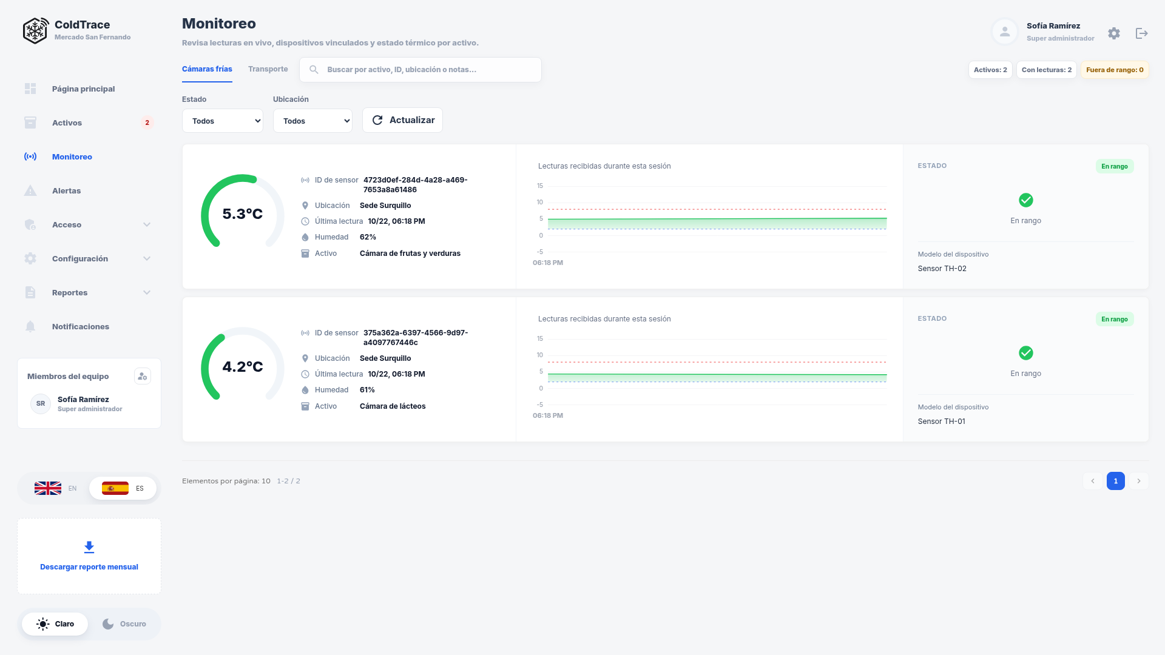
Figura 24a. Monitoreo de dos cámaras con lecturas en rango, humedad, identificación del sensor y ubicación.
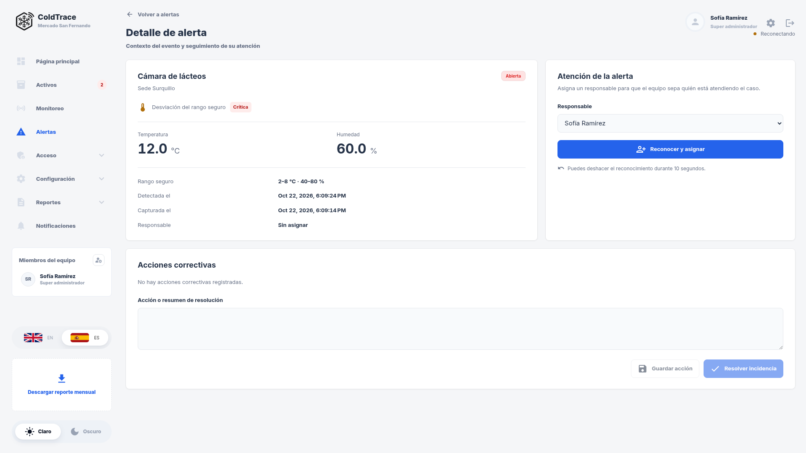
Figura 25. Detalle de la alerta crítica de la cámara de lácteos: temperatura de 12 °C, rango de 2–8 °C y selección del responsable.
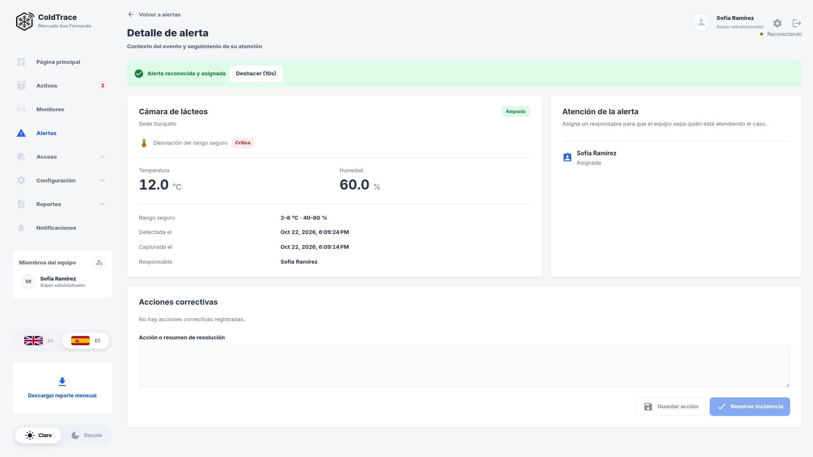
Figura 26. Alerta reconocida y asignada a Sofía Ramírez, con confirmación y opción de deshacer durante diez segundos.
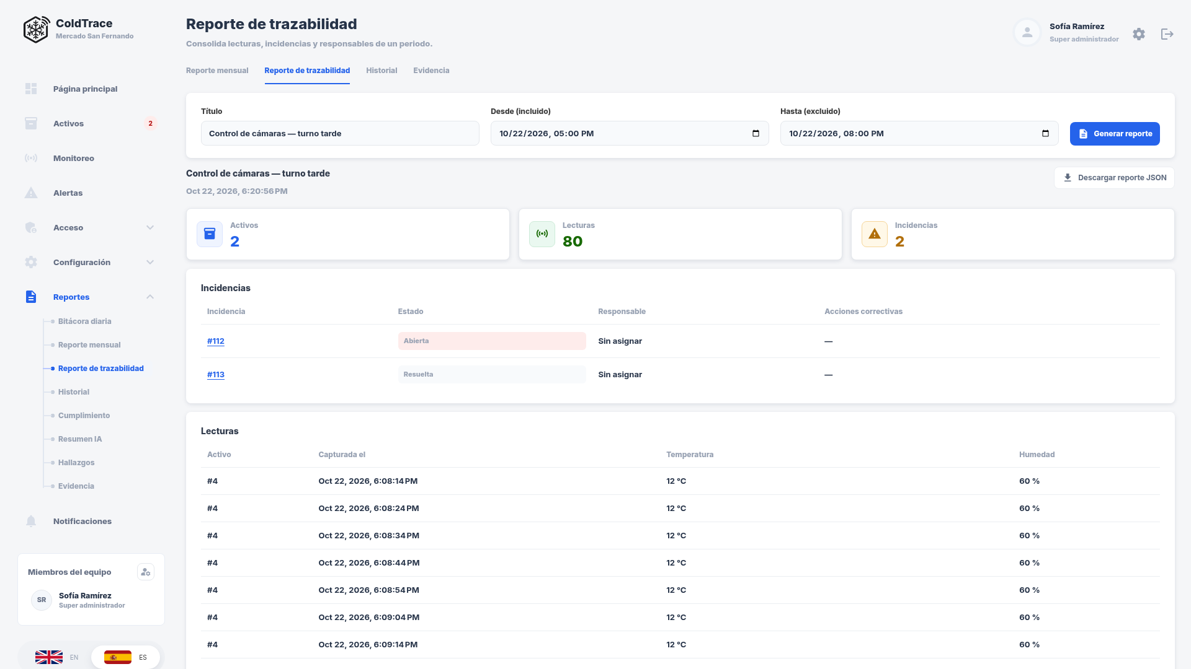
Figura 27. Reporte de trazabilidad del turno tarde: dos activos, ochenta lecturas y dos incidencias.

5.3.1.5. Microservices Documentation Evidence for Sprint Review
Los contratos se obtienen de las aplicaciones ejecutadas mediante springdoc-openapi. Swagger UI está disponible localmente en http://localhost:18083/swagger-ui/index.html (Monitoring), http://localhost:18084/swagger-ui/index.html (Alert) y http://localhost:18085/swagger-ui/index.html (Reports). El API Gateway sirve las rutas públicas en http://localhost:18080. Estas URL corresponden al despliegue local del Sprint 1.
Ejemplo de US14: POST /api/v1/reports con {"title":"Control de cámaras — turno tarde","periodStart":"2026-10-10T01:45:00Z","periodEnd":"2026-10-10T01:50:00Z"} devuelve HTTP 202 con el identificador del trabajo. GET /api/v1/reports/{id} consulta su estado y GET /api/v1/reports/{id}/result entrega el JSON consolidado cuando está listo. Las consultas requieren Bearer válido y permiso reports:view; no se conserva el token en el trabajo.

Servicio | Operación | Parámetros / cuerpo | Respuesta documentada
Monitoring | POST /api/v1/telemetry/provisioning | Authorization (header); body JSON según esquema OpenAPI | 200: OK
Monitoring | POST /api/v1/telemetry/heartbeats | X-Gateway-Key (header); body JSON según esquema OpenAPI | 204: Heartbeat recorded
Monitoring | POST /api/v1/telemetry/batches | Idempotency-Key (header), X-Gateway-Key (header); body JSON según esquema OpenAPI | 202: Committed; accepted and duplicated readings
Monitoring | GET /api/v1/assets/{assetId}/state | assetId (path), Authorization (header) | 200: OK
Monitoring | GET /api/v1/assets/states | Authorization (header), locationId (query), status (query), page (query), size (query) | 200: OK
Alert | POST /api/v1/incidents/{id}/resolution | id (path), Authorization (header); body JSON según esquema OpenAPI | 200: OK
Alert | POST /api/v1/incidents/{id}/corrective-actions | id (path), Authorization (header); body JSON según esquema OpenAPI | 201: Created
Alert | POST /api/v1/alerts/{id}/acknowledgement | id (path), Authorization (header); body JSON según esquema OpenAPI | 200: OK
Alert | DELETE /api/v1/alerts/{id}/acknowledgement | id (path), Authorization (header) | 200: OK
Alert | GET /api/v1/notifications | Authorization (header) | 200: OK
Alert | GET /api/v1/incidents/traceability | from (query), to (query), Authorization (header) | 200: OK
Alert | GET /api/v1/incidents | Authorization (header) | 200: OK
Alert | GET /api/v1/alerts | Authorization (header) | 200: OK
Alert | GET /api/v1/alerts/{id}/detail | id (path), Authorization (header) | 200: OK
Alert | GET /api/v1/incidents/{id} | id (path), Authorization (header) | 200: OK
Alert | GET /api/v1/alerts/{id} | id (path), Authorization (header) | 200: OK
Alert | GET /api/v1/alerts/stream | Authorization (header), Last-Event-ID (header) | 200: OK
Alert | GET /api/v1/alerts/assignees | Authorization (header) | 200: OK
Reports | POST /api/v1/reports | Authorization (header); body JSON según esquema OpenAPI | 202: Accepted
Reports | GET /api/v1/reports/{id} | id (path), Authorization (header) | 200: OK
Reports | GET /api/v1/reports/{id}/result | id (path), Authorization (header) | 200: OK

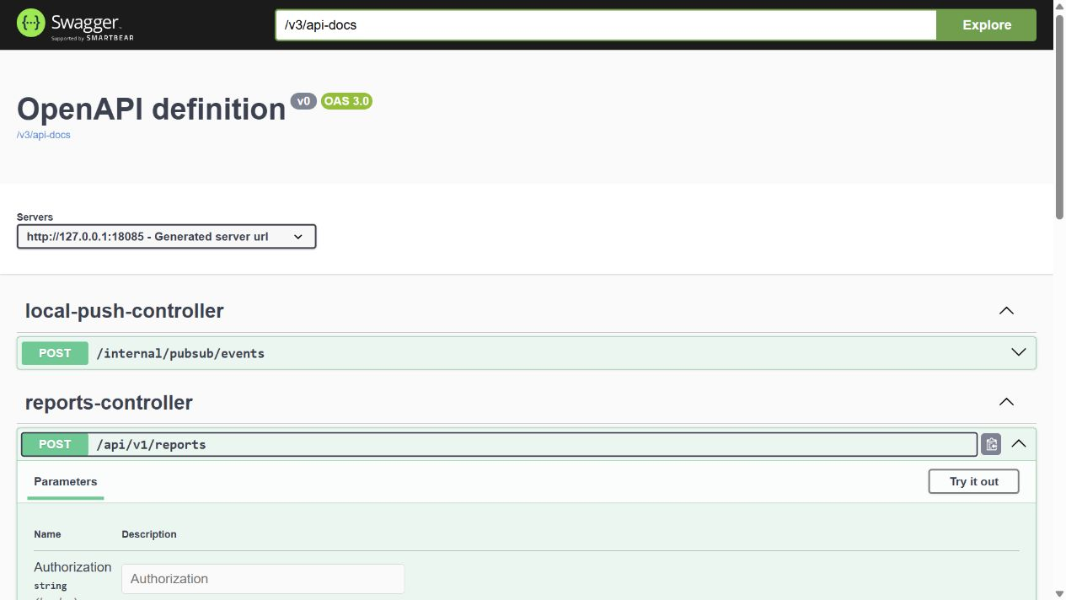
Figura 28. Swagger UI del Report Service ejecutado localmente.

5.3.1.6. Software Deployment Evidence for Sprint Review
El entorno del Sprint 1 utiliza Docker Compose para MySQL 8, el emulador Pub/Sub, API Gateway, Monitoring, Alert y Reports. El backend de referencia aporta IAM y Asset Management, y Angular ejecuta la Web Application. Las imágenes se construyen desde los repositorios propietarios. La evidencia de este sprint corresponde a la ejecución local; la configuración objetivo de Google Cloud se describe en 5.2.4.
Para reproducir: clonar coldtrace-infrastructure y los repositorios referidos por Compose; crear .env desde la plantilla sin versionar secretos; construir las imágenes; levantar el emulador y las suscripciones con los scripts de Infrastructure; iniciar backend y cliente; ejecutar tests/provision_academic_flow.py con credenciales académicas locales. La región cloud objetivo se conserva como southamerica-west1, conforme al ADD. CLOUD_PREPARATION.md registra nombres propuestos y restricciones presupuestarias; ningún recurso facturable fue creado en esta ejecución.

Componente | Puerto local | Persistencia / dependencia
API Gateway | 18080 | Rutas hacia aplicaciones independientes y backend
Monitoring | 18083 | ct_monitoring; Pub/Sub local
Alert | 18084 | ct_alert; Pub/Sub local; IAM
Reports | 18085 | ct_report; proyección propia; API Alert
MySQL / Pub/Sub | 13306 / 8681 | Esquemas separados / emulador
Backend / Web | 8090 / 4200 | IAM y Asset brownfield / cliente Angular

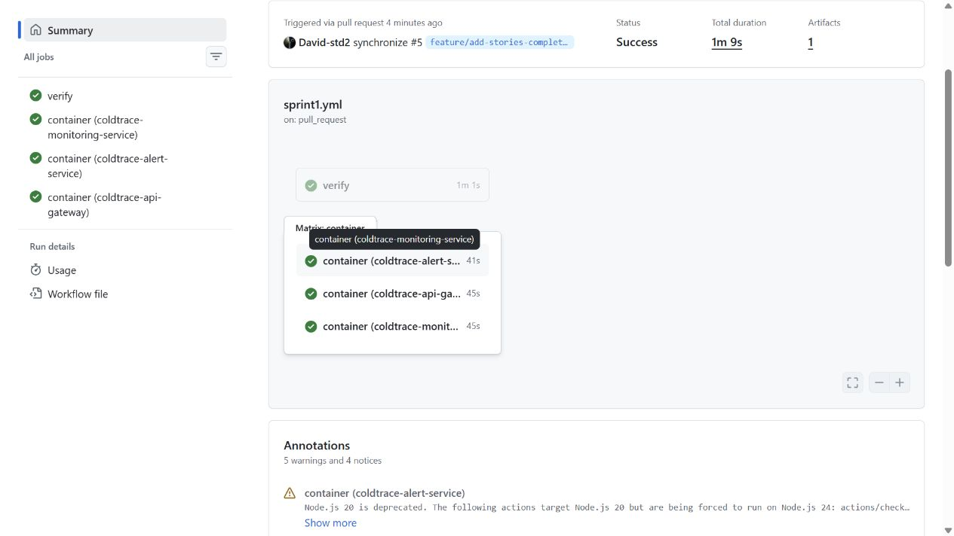
Figura 29. GitHub Actions: validación y empaquetado de imágenes del incremento.

5.3.1.7. Team Collaboration Insights during Sprint
La colaboración técnica se organiza mediante commits, pull requests y GitHub Actions. Los enlaces siguientes permiten consultar cambios, revisiones y validaciones por repositorio. El tablero concentra el seguimiento de las tareas del incremento y su aceptación; la autoría se identifica en los registros de control de versiones.

Repositorio | Revisión / CI
coldtrace-backend | https://github.com/Veltis-Software/coldtrace-backend/pulls  https://github.com/Veltis-Software/coldtrace-backend/actions/runs/38017621750 (success)
coldtrace-monitoring-service | https://github.com/Veltis-Software/coldtrace-monitoring-service/pulls  https://github.com/Veltis-Software/coldtrace-monitoring-service/actions/runs/38014137323 (success)
coldtrace-alert-service | https://github.com/Veltis-Software/coldtrace-alert-service/pulls  https://github.com/Veltis-Software/coldtrace-alert-service/actions/runs/38014139616 (success)
coldtrace-api-gateway | https://github.com/Veltis-Software/coldtrace-api-gateway/pulls  https://github.com/Veltis-Software/coldtrace-api-gateway/actions/runs/38014340322 (success)
coldtrace-report-service | https://github.com/Veltis-Software/coldtrace-report-service/pulls  https://github.com/Veltis-Software/coldtrace-report-service/actions/runs/38014294592 (success)
coldtrace-web-app | PR #3 y #4
coldtrace-infrastructure | https://github.com/Veltis-Software/coldtrace-infrastructure/pulls  https://github.com/Veltis-Software/coldtrace-infrastructure/actions/runs/38017587356 (success)
coldtrace-edge-gateway | https://github.com/Veltis-Software/coldtrace-edge-gateway/pulls  https://github.com/Veltis-Software/coldtrace-edge-gateway/actions/runs/38007937955 (success)

5.3.1.8. Kanban Board
El tablero https://trello.com/b/3tf7nnux/fundamentos relaciona el informe, las historias y los artefactos de implementación. La captura del cierre registra 55 tarjetas: 12 por hacer, 4 en progreso, 35 en revisión y 4 terminadas; 19 pertenecen al Sprint 1. Los estados distinguen trabajo planificado, implementación iniciada, revisión de artefactos y comprobaciones técnicas concluidas.

Estado | Total / Sprint 1 | Criterio de ubicación
Por hacer | 12 / 5 | Trabajo planificado para completar evidencias o comprobaciones.
En progreso | 4 / 1 | Integración documental y comprobaciones iniciadas.
En revisión | 35 / 9 | Artefactos disponibles para revisión y aceptación.
Terminado | 4 / 4 | Comprobaciones técnicas respaldadas por resultados y fuentes.

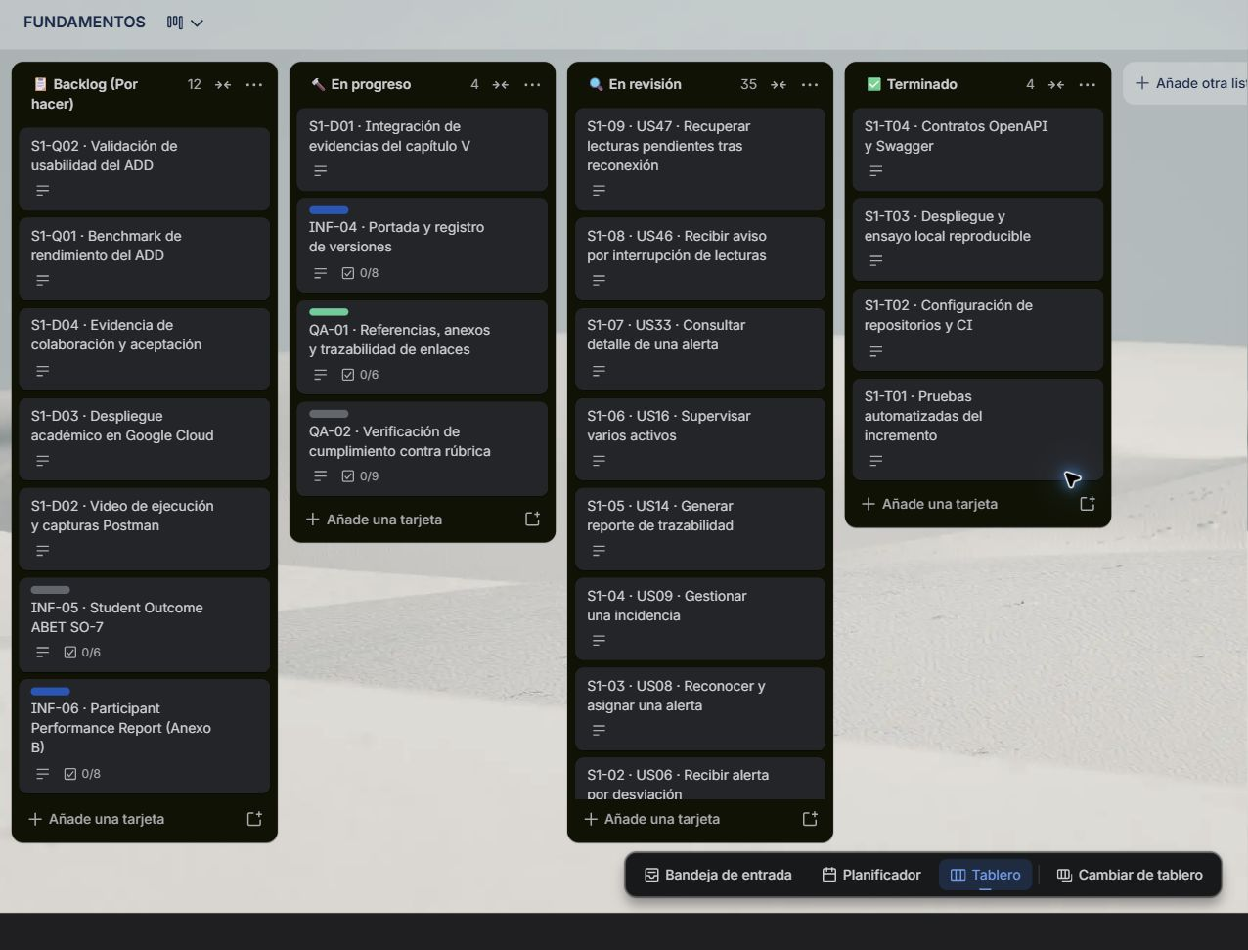
Figura 30. Kanban general actualizado sobre el tablero.

5.3.2. Sprint 2
El segundo sprint desarrolla la incorporación y sustitución de fuentes compatibles sobre el flujo de telemetría del Sprint 1. Asset Management administra la asociación por organización y conserva sus revisiones; Edge adapta MQTT/JSON y HTTP/JSON al contrato canónico; Monitoring aplica la configuración vigente en el momento de captura. La interfaz permite consultar y modificar el perfil desde la sección existente de dispositivos.

5.3.2.1. Sprint Backlog 2
El objetivo es incorporar y sustituir fuentes admitidas conservando la identidad del dispositivo, el significado de sus mediciones y el historial del activo. El backlog organiza administración, adaptación, validación, consulta y despliegue. Las tareas técnicas se vinculan con las historias y restricciones del Product Backlog.
US | Título | Task | Descripción / componente | Horas | Assigned To | Estado
US03 | Asociar fuente | S2-01 | Perfiles, adaptación y recarga sin alterar el buffer Edge | — | — | En revisión
QA-03 | Contrato canónico | S2-02 | Contexto persistente y validación de asociación efectiva | — | — | En revisión
US03 / US29 | Asociar y sustituir | S2-03 | API autorizada, historial y eventos versionados | — | — | En revisión
US30 | Consultar configuración | S2-04 | Vista de identidad, perfil, unidades e historial | — | — | En revisión
CON-06 | Despliegue incremental | S2-05 | Proyecto, identidades, mensajería y entorno cloud | — | — | En progreso
Doc. | Avance 3 | S2-06 | Contratos, resultados y evidencias del incremento | — | — | En revisión

5.3.2.2. Development Evidence for Sprint Review
La implementación amplía los agregados, repositorios, reglas de ubicación y pantalla de dispositivos del sistema anterior. La configuración de fuente incorpora sourceId, transporte, perfil, versión de contrato, correspondencia de campos y unidades. Cada sustitución conserva el UUID, gateway y activo; exige la revisión esperada y el motivo del cambio. Una transacción guarda la asociación, su historial inmutable y el evento de Outbox.
Componente | Cambio implementado | Referencia
Asset Management | Asociación y sustitución; revisión esperada; historial y Outbox transaccional | Backend PR #7
Web | Consulta y edición en la pantalla existente de dispositivos | Web PR #3 y #4
Edge Gateway | Perfiles, normalización y recarga validada sin alterar lotes | Edge PR #3 y #4
Monitoring | Contrato canónico, contexto persistido y réplica de asociaciones V9 | Monitoring PR #4 y #5
Infrastructure | Configuración GCP y ruta local de eventos de fuentes | Infrastructure PR #4 y #5
Monitoring incorpora la migración V9 y una réplica local de revisiones recibidas mediante source.configuration-changed. El consumidor comprueba la propiedad del dispositivo y procesa eventos consecutivos sin duplicar revisiones. La ingesta no consulta servicios remotos: contrasta el origen y perfil de la lectura con la asociación efectiva en recordedAt. Edge revalida el archivo de perfiles y sustituye el registro activo solo cuando la configuración completa es válida, sin recrear SQLite ni sus lotes.

5.3.2.3. Testing Suite Evidence for Sprint Review
La verificación comprende 42 pruebas de Monitoring sobre Java 21 y H2, con una verificación previa de 40 pruebas sobre MySQL 8.0.40, dos de la biblioteca compartida, 21 del backend, 32 de Web y 18 de Edge sobre Python 3.12/Linux. Se comprueban sustitución, trazabilidad, permisos, concurrencia, rollback, compatibilidad de lotes, normalización y rechazo de entradas incompatibles. Web verifica además la conservación del borrador, la revocación de permisos, el acceso denegado y la primera asociación. Las pruebas utilizan fuentes simuladas y bases aisladas.
Prueba | Resultado observado | Referencia
Monitoring | 42 pruebas con Java 21 y H2; 40 verificadas previamente en MySQL 8.0.40; nueve migraciones | source-sync-h2.log; source-sync-mysql.log
Backend | 21 pruebas; permisos, asociación, concurrencia y rollback | source-backend-tests.txt
Web | 32 pruebas y build de producción satisfactorios | ui-review-tests.log; ui-review-build.log
Edge | 18 pruebas Python 3.12/Linux; cien lecturas por perfil y lotes conservados | source-reload-linux-tests.log
Bootstrap Pub/Sub | Dos pruebas de enrutamiento, repetición y restricción al emulador | source-routing-tests.log
Postman / Newman | Cinco peticiones y ocho aserciones de configuración; cuatro peticiones y seis aserciones de ingreso | newman-source-configuration.json; newman-source-input.json
Ensayo Docker Edge | Secuencias 1 y 2; fuente retirada 400; dos lecturas retenidas; lote original intacto | source-reload-docker-verification.json
Pub/Sub local y Monitoring | Dos revisiones recibidas; dos lecturas aceptadas; lote retirado 409 sin escrituras; reintento con dos duplicados | source-flow-pubsub-verification.json
GitHub Actions verifica los servicios desde sus repositorios propietarios. Los resultados de pruebas, colecciones Postman, contratos y ensayos Docker se conservan en coldtrace-report/docs/sprint-2/evidence. La suite de Edge incluye cien mediciones por perfil; Monitoring conserva las mismas reglas de evaluación de rangos. La compilación de producción de Web concluye correctamente.

5.3.2.4. Execution Evidence for Sprint Review
El flujo de configuración se ejecutó en la pantalla Activos / Dispositivos IoT con Frío Pacífico como organización de prueba. La sustitución de una sonda MQTT en °C por una fuente HTTP en °F conservó el dispositivo y el activo supervisado, y la consulta mostró las revisiones de asociación. Se revisaron las vistas de escritorio y móvil, el cambio de sección y la alternancia entre los formularios de dispositivo y fuente. La exportación de perfiles se cargó con SourceRegistry: 39,2 °F produjo 4 °C y el identificador retirado fue rechazado.
Interacción Postman / Newman | Resultado observado | Efecto
Consulta vigente e historial | HTTP 200; revisiones ordenadas | Identidad y activo conservados
Edición con revisión desactualizada | HTTP 409 | Configuración vigente sin sobrescritura
Consulta de otra organización | HTTP 403 | Acceso denegado por IAM
Exportación del perfil del gateway | HTTP 200; contrato compatible | Archivo consumido por SourceRegistry
Sustitución por HTTP en contenedor | HTTP 202; secuencia 2; 39,2 °F → 4 °C | Registro activo renovado; SQLite conservado
Ingreso por identificador retirado | HTTP 400 en Edge | Sin lectura ni secuencia nueva
El ensayo Docker del agente confirmó la recarga mediante reemplazo atómico del archivo en un directorio montado en solo lectura. La fuente inicial y su reemplazo generaron las secuencias 1 y 2; la fuente retirada recibió HTTP 400. SQLite conservó ambas lecturas y el payload original del lote pendiente. El recorrido por Pub/Sub local entregó dos revisiones a Monitoring sin duplicar eventos. La ingesta aceptó dos lecturas, incluida una anterior al reemplazo; rechazó con 409 un lote de la fuente retirada sin alterar lecturas, lotes ni Outbox. El reintento del lote original confirmó dos duplicados. El recorrido integrado verificó Activos, Monitoreo, Alertas y Reportes por el API Gateway, sin errores de sesión ni de ejecución en el navegador. La base aislada incorporó 29 activos, 16 dispositivos y 3255 lecturas del conjunto original, adaptadas al contrato vigente. La ingesta canónica aceptó 12 lecturas de sensores; la consulta de estados expuso 11 activos con lecturas. El aprovisionamiento repetido de Monitoring recuperó las revisiones 1 y 2 de una fuente sin duplicarlas.
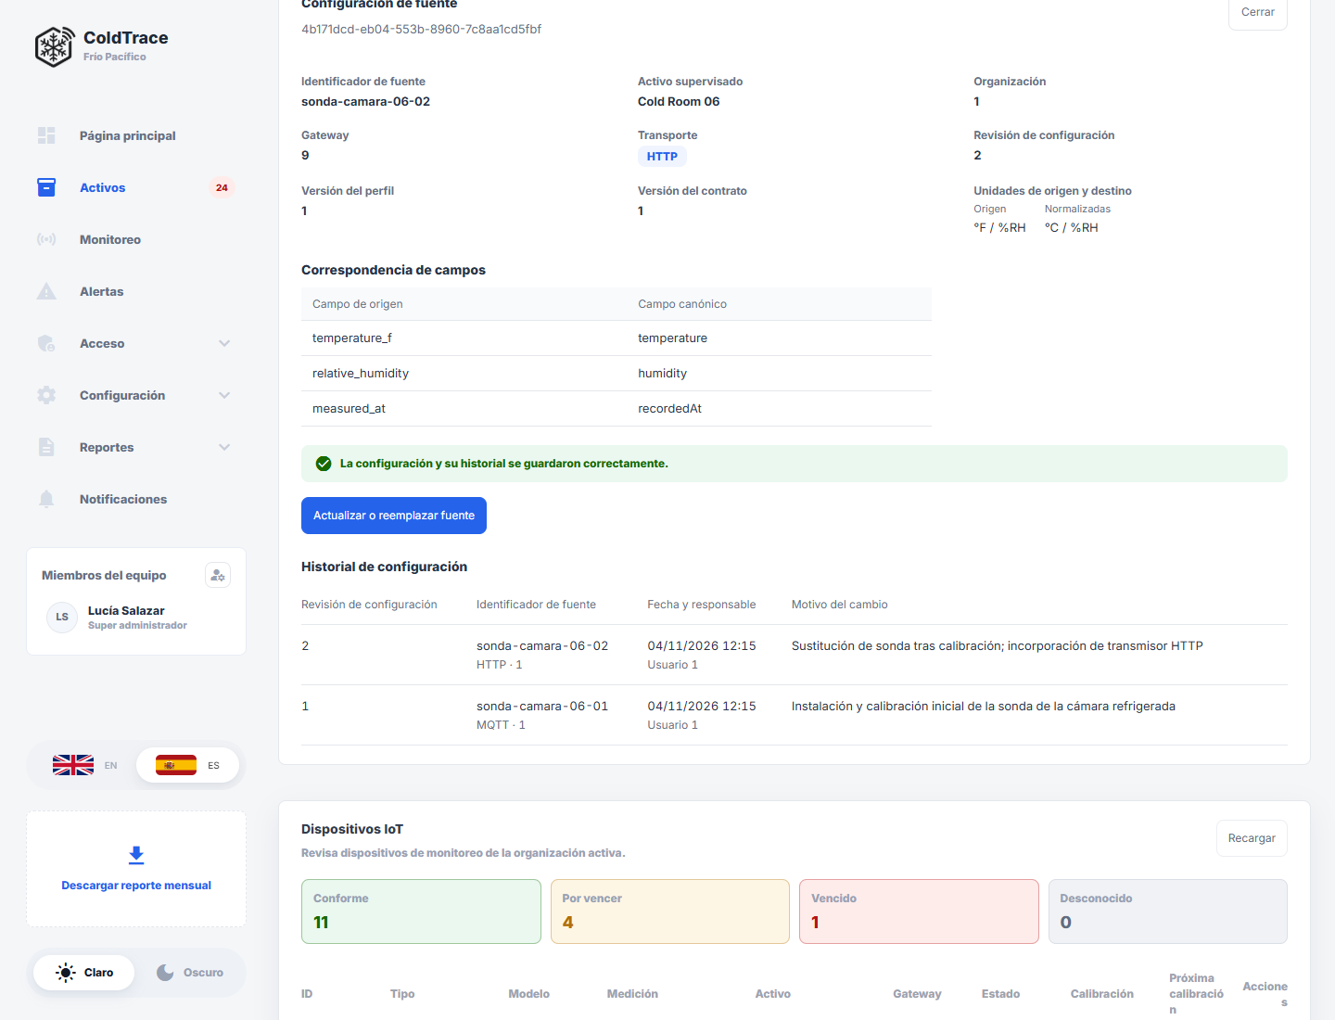
Figura 31. Configuración de la fuente HTTP e historial de revisiones, conservando el activo supervisado.
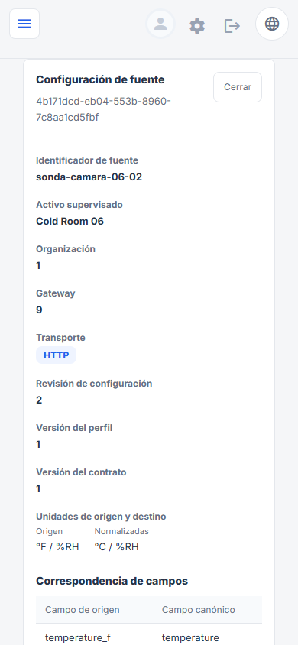
Figura 32. Consulta móvil del identificador, activo, perfil y unidades de la fuente.

5.3.2.5. Microservices Documentation Evidence for Sprint Review
Los contratos se versionan en los repositorios de cada componente. Edge publica su OpenAPI de ingreso y colección Postman; Asset Management expone la configuración vigente, el historial y la exportación por gateway. Monitoring conserva la ingesta canónica y documenta la aplicación de revisiones. El actor del cambio se obtiene de IAM y la organización se verifica con la sesión autenticada.
Servicio | Operación | Parámetros / cuerpo | Respuesta documentada
Edge Gateway | POST /api/v1/sources/{sourceId}/readings | JSON según perfil; Bearer de ingreso; máximo 65536 bytes | 202 almacenamiento local; 400 incompatible; 401 credencial inválida
Asset Management | PUT /organizations/{org}/iot-devices/{device}/source-configuration | JWT; activo; expectedVersion; perfil y motivo | 200 configuración; 400 validación; 403 permisos; 409 conflicto
Asset Management | GET configuración, /history y gateway/source-profiles | JWT y recursos de la organización | 200 detalle, revisiones o exportación; 403/404 según contexto
Monitoring | POST /api/v1/telemetry/batches | Clave de gateway; lote y contexto canónico | 202 aceptadas/duplicadas; 409 asociación no efectiva
Monitoring local | POST /internal/pubsub/events | Sobre push del emulador con evento versionado | 204 aplicación o duplicado; 400 inválido; 409 revisión fuera de orden
Las guías docs/source-integration.md, docs/source-configuration.md y docs/source-assignments.md describen campos, unidades, revisiones, permisos, recarga y compatibilidad del buffer. El adaptador local de Pub/Sub se habilita expresamente para el emulador. El despliegue cloud utiliza identidades de servicio y entrega autenticada; el endpoint local no se publica como sustituto de esa autenticación.

5.3.2.6. Software Deployment Evidence for Sprint Review
La imagen de Edge se construyó y ejecutó con usuario sin privilegios, configuración de perfiles montada en solo lectura y SQLite en volumen persistente. La recarga usa el código existente del agente y mantiene las lecturas sin confirmación. Infrastructure configura el tópico source.configuration-changed y su suscripción hacia Monitoring en el emulador; las pruebas de bootstrap verifican el enrutamiento y la repetición idempotente.
El proyecto de desarrollo Coldtrace v2 tiene ID veltis-coldtrace-dev y número 311618880556. La verificación del proyecto confirmó estado ACTIVE y facturación vinculada. Infrastructure incorpora gcp/development.env.example y gcp/preflight.ps1; el preflight comprueba el número esperado sin modificar el proyecto predeterminado del equipo ni crear recursos. La región de configuración es southamerica-west1.
Elemento | Evidencia observada | Referencia
Edge en Docker | Recarga HTTP, montaje de configuración de solo lectura, SQLite persistente | source-reload-docker-verification.json
Monitoring | H2 y MySQL aislado; nueve migraciones; imagen construida por CI | Monitoring PR #5
Orquestación | Compose valida; tópico y suscripción de fuente configurados | Infrastructure PR #5
Proyecto Google Cloud | ACTIVE; número 311618880556; facturación vinculada | gcp-project-preflight.json
Publicación | Ramas independientes y validación automatizada | GitHub Actions en Veltis-Software
La organización del despliegue separa la aplicación web, el punto de entrada y los servicios de negocio. Cloud Run aloja API Gateway, Monitoring, Alert y Report; el gateway enruta las operaciones de identidad y activos al backend durante la migración Strangler Fig. El agente Edge permanece en el local del cliente, con SQLite y su configuración de perfiles. Pub/Sub desacopla la publicación y el consumo de eventos; MySQL mantiene un esquema y una cuenta de acceso por servicio.
La configuración utiliza el proyecto veltis-coldtrace-dev y la región southamerica-west1. Las imágenes se construyen desde los repositorios propietarios de Veltis-Software y se almacenan en coldtrace-services, el repositorio de imágenes definido para Artifact Registry. Las variables externas identifican el puerto, la conexión de datos, los destinos internos y el proyecto de mensajería. Las contraseñas, claves y credenciales se suministran mediante secretos y cuentas de servicio con permisos específicos.
El procedimiento de publicación comprende la construcción de las imágenes, su registro, la aplicación de las migraciones y la creación de las revisiones de servicio. El aprovisionamiento de Monitoring recupera dispositivos, rangos e historial de asociaciones antes de habilitar la ingesta. La suscripción de Pub/Sub emplea entrega autenticada hacia el consumidor correspondiente. El perfil exportado por Asset Management se instala en Edge mediante reemplazo atómico del archivo; las lecturas y los lotes retenidos se conservan durante la recarga.
La validación del entorno recorre el inicio de sesión, la consulta de activos, la asociación o sustitución de una fuente, la ingesta de lecturas, la consulta del estado y la atención de alertas. Las evidencias relacionan las revisiones publicadas con la respuesta del gateway y los registros de los servicios. La configuración académica prioriza los recursos de prueba gratuitos y evita mantener instancias de aplicación sin uso; la ventana de operación y las condiciones de la base de datos se ajustan al periodo de demostración.
[Pendiente: captura de las revisiones y direcciones de los servicios publicados en Cloud Run, dentro del proyecto veltis-coldtrace-dev.]
[Pendiente: captura de la instancia y los esquemas MySQL, los secretos utilizados y la suscripción autenticada de Pub/Sub del entorno cloud.]
[Pendiente: captura de la aplicación conectada al entorno cloud y registro del recorrido de telemetría, alerta y consulta de reporte.]

5.3.2.7. Team Collaboration Insights during Sprint
Los cambios están publicados en Veltis-Software mediante David-std2, con solicitudes de incorporación separadas para backend, Web, Edge, Monitoring e infraestructura. Cada revisión identifica comportamiento y validación. Los commits del incremento están registrados a nombre de David Joel Morales Venegas y las solicitudes de incorporación permiten revisar los contratos y resultados por componente.
Repositorio | Revisión | Evidencia
coldtrace-backend | PR #7 | Asociaciones, IAM, historial, pruebas y Postman
coldtrace-web-app | PR #3 y #4 | Pantalla restaurada ampliada; 32 pruebas; CI
coldtrace-edge-gateway | PR #4 | Recarga; 18 pruebas; ensayo Docker
coldtrace-monitoring-service | PR #5 | Consumidor, réplica V9 y validación; 40 pruebas
coldtrace-infrastructure | PR #5 | Tópico, suscripción y bootstrap idempotente

5.3.2.8. Kanban Board
El tablero https://trello.com/b/3tf7nnux/fundamentos organiza S2-01 a S2-06 y vincula las tarjetas con los repositorios y resultados del incremento. El estado registrado sitúa perfiles, contrato canónico, asociaciones, consulta y documentación en revisión, y el despliegue incremental en progreso.
Task | Estado del corte | Tarjeta Trello
S2-01 | En revisión | https://trello.com/c/TrJV31md
S2-02 | En revisión | https://trello.com/c/X29I4pyV
S2-03 | En revisión | https://trello.com/c/HBZEkVQ8
S2-04 | En revisión | https://trello.com/c/WKuYKBaC
S2-05 | En progreso | https://trello.com/c/NunxR4uU
S2-06 | En revisión | https://trello.com/c/fS3p9hTS

